Indholdsfortegnelse
1. Læsevejledning 4
2. Indledning 6
3. Problemformulering 8
4. Afgrænsning 9
5. Indledende undersøgelser 10
5.1. Observationsundersøgelsen 10
5.2. Interviewdelen 12
5.3. Kritik af metode 15
5.4. Opsamling og analyse af undersøgelsen 16
6. Målgruppeundersøgelse 18
6.1. Det tyske segment 18
6.2. Det danske segment 20
6.3. Opsamling 20
7. HOME 22
7.1. Projektledelse 23
7.2. Kommunikationsteori 25
7.3. Systemudvikling 26
7.4. Udviklingsmetoder 27
7.4.1. Vandfaldsmetoden 27
7.4.2. Udforskende udvikling 28
7.4.3. Prototyping 29
7.5. Grundholdninger 30
7.5.1. Udgangspunktet 30
7.5.2. Risikovillighed 31
7.5.3. Dokumentation 32
7.5.4. Verifikation 32
7.5.5. Validering 33
7.5.6. Vedligeholdelse 33
7.5.7. Fast tid og faste omkostninger 34
7.5.8. Ledelse og styring af processen 34
8. Foranalyse 36
8.1. Udviklingsmodel 36
8.1.1. Proces- og produktdefinition 38
8.1.2. Projektbeskrivelse 39
9. Undersøgelsestrinnet 41
9.1. Procesaktiviteter 41
9.1.1. Projektets succesfaktorer 41
9.1.2. Holdetablering 42
9.1.3. Planlægning 42
9.1.4. Planlægning af testaktiviteter 43
9.1.5. Projektplan 44
9.2. Produktaktiviteter 45
9.2.1. Idéudvikling 46
9.2.2. Konceptbeskrivelse 46
9.2.3. Research 48
9.2.4. Kommunikationsplanlægning 49
10. Designtrinnet 55
10.1. Procesaktiviteter 55
10.1.1. Problemanalyse 55
10.2. Produktaktiviteter 56
10.2.1. Informationsdesign 57
10.2.2. Interaktionsdesign 58
10.2.3. Præsentationsdesign 61
11. Realiseringstrinnet 71
11.1. Procesaktiviteterne 71
11.1.1. Produktionsholdet 71
11.1.2. Styring af produktionsfasen 72
11.2. Produktaktiviteter 74
12. Prototypebeskrivelse 76
13. Teori 78
13.1. Det neurofysiologiske perspektiv 78
13.2. Oplevelsens struktur 81
13.3. Menneske-maskine-interaktion 84
14. Analyse 93
14.1. Målgruppeanalyse 93
14.2. Prototypeanalyse 97
14.2.1. Kortet 97
14.2.2. Søgefunktionerne 100
14.2.3. Informationudvalget 105
14.2.4. Generelt 106
15. Prototypetest 109
15.1. Metode 109
15.2. Resultater 110
15.3. Kritik af metode 111
15.4. Opsamling og analyse 112
16. Anbefaling af ny prototype 114
17. Konklusion 116
18. Referenceliste 119

1. Læsevejledning
Dette speciale vil omhandle udviklingen af et system, der ikke har et decideret problemorienteret udgangspunktet. Specialet er derfor mere praktisk orienteret, og vil fokusere mere på udviklingsprocessen. Opdelingsmæssigt betyder det, at der vil være lagt mere vægt på dokumentationen af udviklingen, frem for analysen af systemet. Dette begrundes med det faktum, at projektet er grundlagt ud fra et ønske, fra en ekstern partner, om udvikling af et informationssystem. Teoretisk vil det have den effekt, at der er valgt teori på baggrund af relevans i forhold til systemudviklingens sammenhæng. Udviklingsgrundlaget vil dannes ved forundersøgelser af målgruppen, hvilket kræver teorier, der kan forbinde målgruppens tænkeprocesser, præferencer og kunnen med systemets elementer, funktioner og struktur.

Indledningsvis beskriver jeg mit praktikophold, hvilket danner baggrunden for specialets idé og opståen. Herefter vil specialets formål blive præsenteret, i form af problemformuleringen, mens den indledende del rundes af med en afgræsning af specialet, hvor jeg opstiller de begrænsninger, processen og produktet har været mærket af.
Herefter vil jeg præsentere den indledende undersøgelse, der skaber udviklingsgrundlaget og rammerne for målgruppedannelse. Målgruppen og dens kompetencer bliver specificeret yderligere i næste afsnit, hvor jeg foretager en målgruppeundersøgelse, baseret på undersøgelser fra VisitDenmark og Foreningen af Danske InternetMedier. Disse kilder er hentet fra nettet og vil, i teksten, blive refereret til ved en overskrift, samt sidenummer. Linket til kilderne vil findes i referencelisten.
På baggrund af de indledende undersøgelser, begrunder jeg herefter valget af udviklingsmodel. Modellen består af fire trin, der hver især beskrives ud fra modellens udviklers synspunkter, samtidigt med, at jeg løbende vil dokumentere udviklingen af min prototype. Dette vil ende ud med en beskrivelse er prototypen.
Herefter vil jeg præsentere teorierne, der dækker en række videnskabelige felter, hvilket skal anvendes i analysen af prototypen. Prototypeanalysens formål er en forklaring og begrundelse af de valg, jeg har foretaget mig under udviklingsprocessen.
Slutteligt vil jeg beskrive en prototypetest, jeg har foretaget mig, hvor resultaterne af testen vil blive anvendt til at udarbejde en anbefaling af en ny prototype. Denne anbefaling omfatter en beskrivelse af de ændringer, jeg vil lave på en ny prototype, hvis ressourcerne var til det.
Specialet vil naturligvis blive afsluttet af en konklusion, der vil redegøre for hele udviklingsarbejdet. Konklusionen vil opsamle min dokumentation, foretaget gennem undersøgelserne, udviklingsarbejdet, analysen og prototypetesten.

2. Indledning
I efter året 2009 indgik jeg i et elleve-ugers praktikforløb hos Ringkøbing-Skjern kommune, hvor jeg fik til opgave at udvikle et nyt kano/kajak-oplevelsesprodukt. Produktet skulle udarbejdes i samarbejde med lokale kanoudlejere, og skulle dække den strækning af Skjern Å, der ligger i det udpegede nationalparkområde. Det var netop nationalparkprojektet, der havde igangsat en række delprojekter, hvor jeg, blandt andre, var blevet hentet til for at udføre. Skjern Å er en del af fem områder i Danmark, der enten allerede var blevet udnævnt national park (Nationalpark Mols Bjerge og Nationalpark Thy) eller indtil videre kun udpeget (Vadehavet, Kongernes Nordsjælland og så Skjern Å).
Under hele forløbet var flere ideer kun blevet på tegnebordet, idet jeg fandt dem for ordinære og kun havde et snævert fokus. Det skulle selvfølgelig have en forbindelse til kano/kajak-sporten, men jeg ville gerne se på det store billede, frem for en lille del. Her udviklede jeg en ide, der var af samme karakter, som den lokale VisitDenmark-afdeling, VisitVest, havde planlagt at udføre.
Ideen var at udvikle et planlægnings- og bookingsite, hvor turister kunne få et visuelt overblik over nationalparkområdet via et kort. Brugerne kan på kortet trække og slippe ikoner, der markerer aktive steder, til en tidslinie, hvilket fungerer som én dags aktivitet. Derved kan brugerne fylde én dag op med lige nøjagtig de aktiviteter og seværdigheder, de gerne vil deltage i. Der vil således også være en personlig kalender, hvor brugerne kan trykke sig ind på flere forskellige datoer, og fylde dem op med aktiviteter og seværdigheder, så systemet kan administrere flere dage ad gangen. Derudover vil der samtidigt være en offentlig kalender, hvor events ville være slået op pr. dato og en tilmeldingsmulighed for brugerne. Hver aktivitet/seværdighed/event ville have en beskrivelse, således brugerne ville kunne danne sig en idé om stederne. Ved accept og betaling, kan brugerne booke alle de aktiviteter, seværdigheder og/eller events, som de har planlagt at deltage i.
Systemet skulle være et alternativ til det at skulle ind på hver eneste steds hjemmeside og booke der. Istedet kunne de få et større overblik over, hvad de har af muligheder, og hvor og hvornår de forskellige aktiviteter og events foregår, i forhold til brugernes egne planer. I stedet for at jonglere rundt med forskellige datoer og tidspunkter, kan de se på deres personlige kalender og tidslinie, hvad der er muligt og hvornår.
Grunden til, at jeg valgte denne form for produkt, frem for en mere kano/kajak-fokuseret version, ligger i Ringkøbing-Skjern kommunes ønske om, at deres nationalparkprojekter gerne skal baseres på et samarbejde mellem flere lokale aktører. Dette samarbejde skal sikre et vedvarende produkt, således at min afgang ikke ville betyde afslutningen på hele projektet, men at hver lokale aktør har et ansvar og ikke mindst gavn af samarbejdet. Det viste sig også, at der var stor opbakning fra de lokale forretningsejere til at udvikle et samarbejde, og derved styrke lokalsamfundet.
Ideen var et samarbejde mellem undertegnede og VisitVest, hvor jeg skulle udvikle systemet i mit speciale, idet jeg ikke ville have tid nok til det i mit praktikforløb. Dog viste det sig senere hen, at VisitDenmark allerede var gået i gang med at udvikle et lignende produkt, og at mit projekt derfor ikke ville have nogen indflydelse. VisitVest havde dog et andet projekt liggende, hvor de gerne ville have mig til at give input til. De har to informationsstandere stående i deres distrikt, der mangler et nyt system. Disse standere har til opgave at formidle blandt andet områdets aktiviteter, overnatningsmuligheder og events, samt fungere som kommunikationsværktøj mellem bruger og kommunikationsmedarbejder via webcam og mikrofon.
Udviklingen af det nye system var dog allerede udliciteret til en virksomhed, og mit arbejde skulle således bestå af at udarbejde et ekstra oplevelseslag til dette system. Hvordan dette oplevelseslag skulle se ud og indeholde, var op til mig selv. Det eneste de krævede, var, at brugerne ikke blev opholdt for lang tid, så det ville højne risikoen for kødannelse.
Desværre forholdte det sig, at VisitVest ikke havde fået finansieret projektet, og de kunne derfor ikke udlevere de nødvendige papirer og kravspecifikationer. Dette gjorde, at jeg ikke ville kunne danne mig et overblik over, hvordan det nye system ville se ud, og derved ikke kunne lave det oplevelseslag, VisitVest efterspurgte. Derfor så jeg mig nødsaget til at trække stikket ud for samarbejdet, og gå mine egne veje og lave et nyt system selv.
På baggrund af ovenstående beskrivelse kommet frem til følgende problemformulering:

3. Problemformulering
Ud fra en analyse af en indsamlet empiri, vil jeg udvikle og teste en prototype af et informationssystem, der skal implementeres i en informationsstander, lokaliseret i Bork Havns turistinformationscenter.

4. Afgrænsning
Specialet vil tage udgangspunkt i udviklingen af en prototype af et nyt system til en informationsstander, hvilket kræver indsigt i en bred vifte af faglige områder. I sådanne udviklingsprojekter, vil der derfor være hyret personer til at dække alle disse pladser, men da jeg er i et enmandsprojekt, skal jeg udfylde dem alle.
Da jeg, igennem min bachelor- og kandidatuddannelse, har stiftet bekendtskab med en del af disse, på et større og mindre plan, skal der tages forbehold for dette. Grundlæggende har jeg fået værktøjerne for udvikling og planlægning af projekter, hvilket er nok til et sådan speciale. Dog har jeg valgt selv at udvikle selve prototypen, hvilket i en større grad involverer kodning og programmering. Denne form for kodning har jeg erhvervet mig gennem min bacheloruddannelse, dog på et meget basisplan, og kræver yderligere kompetenceudvikling fra min side. Dette betyder, at prototypen ikke vil have den tiltænkte kvalitet, hvilket har indflydelse på hele udviklingsprocessen.
Yderligere vil der ikke være en tilstrækkelig økonomisk udpensling af hele projektet, idet jeg vil fokusere på udviklingsprocessen og produktet, frem for realiseringen, set i forhold til ressourcer. Det er en læringsproces, der vil tage udgangspunkt i udviklingsarbejdet.

5. Indledende undersøgelser
Min undersøgelse foregik d. 3. april, i turistinformationscenteret i Bork Havn, hvilket er et ubemandet center, der har døgnåbent. Centeret er relativt lille, hvor der er plads til, at højst fem til seks voksne personer kan gå rundt uden de store problemer. Væggene er dekoreret med plakater eller standere med foldere og andre informative medier, mens informationsstanderens skærm dækker et stort areal af den ene endevæg. Den er ikke til at undgå at bemærke den, når man træder ind i lokalet. Informationsstanderen opereres ved berøring frem for mus og tastatur, og et webcam og en mikrofon gør det muligt for brugerne at ringe op til en kommunikationsmedarbejder, og få visuel kontakt.
Min undersøgelse bestod af to dele: en observationsdel af informationsstanderen, mens den anden del bestod af at interviewe turister, hvordan de planlægger deres ferie.

5.1. Observationsundersøgelsen
Efter en observationsundersøgelse af informationsstanderen, stod det klart, at mange turister ikke viste stor interesse for denne. De der trykkede på skærmen, gik enten efter kort tid eller gik, da de ikke kunne finde frem til, hvad de søgte. Den sidste del kan faktisk deles op i to, da der både var dem, der ikke kunne finde ud af designet, og så dem, der fandt informationsmængden alt for uoverskueligt.
Informationsstanderen er, som beskrevet før, forbundet direkte til VisitVests hjemmeside. Før brugeren bliver præsenteret for startsiden, skal de foretage et valg, nemlig sprog; dansk, engelsk eller tysk. Når en af disse bliver valgt, startes en animation af en mand, der fortæller, hvad informationsstanderen kan bruges til. Den har en varighed af cirka et minut. Herefter bliver brugeren ført videre til startsiden af den version af hjemmesiden i forhold til det sprog, man valgte.
Der gik dog ikke lang tid, efter at jeg var ankommet, at den danske version af animationen frøs fast. Med dette menes, at det ikke var muligt at trykke og høre den danske animation, og man var nødsaget til at trykke enten på den engelske eller tyske version. For at komme til den danske version af hjemmesiden, var man nødt til at trykke på enten den engelske eller tyske version af animationen, for derefter at trykke på den danske version af hjemmesiden inde på de to andres sprogs version af hjemmesiden. Det lyder ganske kompliceret, og det var det bestemt også!
En gruppe på fem danske personer kom ind, tre seniorer, en mand i 50’erne og en dreng på ca. 12. Drengen og en af seniorerne gik direkte hen til informationsstanderen, hvor drengen entusiastisk fortalte om touchscreenfunktionen. Det var tydeligt, at drengen havde prøvet standeren før og ville vise senioren, hvordan den virkede. Senioren så åben ud, men opgav hurtigt da drengen ikke kunne få den danske version til at virke. De tre andre gruppemedlemmer gik lettere hvileløst rundt, og det var tydeligt, at hele gruppen kun var kommet derind, for at drengen kunne vise den ene senior informationsstanderen.
Senere kom der tre danske par (seniorer) ind for at lede efter Bork Vikingehavn. To af herrerne går direkte hen til informationsstanderen og begynder at lede (efter jeg havde vist dem, hvordan man kommer hen til den danske version af hjemmesiden). De trykker først på ‘aktivitetskalenderen’, men trykker hurtigt videre, da de ikke finder noget relevant. Derefter trykker de på den skiftende bannerreklame, der reklamerer for Bork Vikingehavn, men opgiver hurtigt igen, da der ikke kommer direkte information om det op. Op til flere gange prøvede de at scrolle op og ned med en finger, ved at køre den op og ned af skærmen. Til trods for, at der står ude i højre side, at man kan benytte scrollbaren til dette, bliver de først opmærksomme på scrolling-funktionen ude i siden, da jeg peger på den.
Ud over en alt for dyb informationsstruktur, var den største brøler, ved at forbinde standeren direkte til hjemmesiden, at man ikke kan benytte et tastatur - i hvert fald ikke ét jeg kunne finde. Dette betød, at man ikke kunne søge efter events via en funktion, der krævede, at man tastede to datoer ind.
Senere kom der et ældre dansk ægtepar ind for at finde brochurer og hæfter om diverse aktiviteter i Bork. De ignorerede informationsstanderen fuldstændigt og ledte kun på hylderne. Jeg gjorde dem opmærksom på standeren, og viste, hvordan man kom derind. De virkede ikke synderligt interesserede, og kvinden begyndte straks at fortælle en historie om en kro, hvor man kunne få nybagt æblekage. Jeg spurgte, om det kunne vække deres interesse for standeren, hvis den kunne vise video eller billeder fra lignende steder, hvilket de virkede positivt stemt overfor.

5.2. Interviewdelen
Jeg havde på forhånd skrevet 12 spørgsmål, som jeg ville tage udgangspunkt i. Derefter ville jeg kunne spørge ind, hvis jeg ville have uddybende svar. Spørgsmålene havde jeg på dansk, engelsk og tysk. Idet jeg ikke har en tilstrækkelig sprogkundskab inden for tysk, havde jeg lavet et spørgeskema på tysk, således tyske turister, der ikke ville kunne dansk eller engelsk, kunne udfylde sådan én i stedet.
Spørgsmålene er baseret på min undren over, hvordan turister finder frem til de nødvendige informationer om deres rejsemål, før og under deres rejse, og hvordan deres oplevelse kan foreviges efter rejsen, så de også er til gavn for andre. Se bilag C for spørgsmålene på alle sprog

Jeg nåede i alt at få seks grupper til at deltage i undersøgelsen. Tre af dem var tyskere, der ikke kunne nok dansk eller engelsk til at jeg kunne interviewe dem, og de udfyldte derved et spørgeskema. De tre andre grupper var derimod danskere og et tysk par, der var i stand til at tale engelsk og dansk. Alle de voksne var i 50’erne eller 60’erne, på nær et par, der var i 30’erne. Fire af parrene havde deres børn med, der rangerede fra småbørn, børn, teenagere og til starten af 20’erne. Fordelingen af grupperne ser således ud:
Gr. 1 (Gruppe 1): Mand og kvinde, midten af 50’erne, danskere
Gr. 2: Mand og kvinde, midten af 50’erne, to børn, midten af teenageårene, danskere
Gr. 3: Mand og kvinde, midten af 50’erne, to børn, 5-8 år, tyskere
Gr. 4: Mand og kvinde, starten af 60’erne, tyskere
Gr. 5: Mand og kvinde, starten af 60’erne, to børn, starten af 20’erne, tyskere
Gr. 6: Mand og kvinde, midten af 30’erne, et barn på 3-4 år, tyskere

Nedenunder vil tabeller samle alle data op i en mere kvantitativ form, hvor hvert spørgsmål vil have alle svarene stillet op, og et ”X” vil markere, hvilke grupper, der har svaret dette til spørgsmålet.

Spørgsmål 1: Hvordan finder I frem til de informationer I behøver, omkring mulige rejsemål?
Svar | Gr. 1 | Gr. 2 | Gr. 3 | Gr. 4 | Gr. 5 | Gr. 6 | Ialt
Over internettet | X | X | X | X | X | X | 6
Gennem aviser | X |  |  |  |  |  | 1
Gennem turistcenter | X |  |  | X |  |  | 2
Gennem rejsebøger |  |  |  |  | X |  | 1

Spørgsmål 2: Hvilke medier anvender I til at finde frem til mulige rejsemål?
Svar | Gr. 1 | Gr. 2 | Gr. 3 | Gr. 4 | Gr. 5 | Gr. 6 | Ialt
Internet | X | X | X | X | X | X | 6
Bøger |  |  |  |  | X |  | 1
Brochure |  |  | X |  | X |  | 2
E-mail |  |  | X |  |  |  | 1

Spørgsmål 3: Anvender I andres rejseerfaringer fra samme rejsemål? Hvis ja, uddyb gerne. Hvis nej, hvorfor ikke?
Svar | Gr. 1 | Gr. 2 | Gr. 3 | Gr. 4 | Gr. 5 | Gr. 6 | Ialt
Ja | X | X |  |  | X | X | 4
Nej |  |  | X | X |  |  | 2
Ja: Hvis de falder over det |  | X |  |  |  |  | 1
Ja: Modtager info fra venner og bekendte |  |  |  |  | X |  | 1
Nej: De har besøgt Danmark mange gange |  |  | X |  |  |  | 1
Nej: Man bør selv få sine erfaringer, og andre er af forskellige meninger |  |  |  | X |  |  | 1

Spørgsmål 4: Hvordan booker I jeres ferie?
Svar | Gr. 1 | Gr. 2 | Gr. 3 | Gr. 4 | Gr. 5 | Gr. 6 | Ialt
Gennem turistcenter | X |  |  | X | X |  | 3
Over internettet |  | X | X |  | X | X | 4

Spørgsmål 5: Hvordan forbereder I jer til jeres ferie med hensyn til aktiviteter og overnatninger?
Svar | Gr. 1 | Gr. 2 | Gr. 3 | Gr. 4 | Gr. 5 | Gr. 6 | Ialt
Gennem turistcenter | X |  |  |  |  |  | 1
Over internetet |  |  | X |  | X | X | 3
Gennem rejsebøger |  |  |  |  | X |  | 1
Overnatninger bookes før afrejse |  | X |  | X | X |  | 2
Aktiviteter planlægges under ferien |  |  |  | X | X |  | 2

Spørgsmål 6: Hvordan finder I nye aktivitets-/overnatningsmuligheder ved jeres feriemål?
Svar | Gr. 1 | Gr. 2 | Gr. 3 | Gr. 4 | Gr. 5 | Gr. 6 | Ialt
Gennem turistcenter | X | X |  | X | X |  | 4
Over internettet |  |  | X |  |  |  | 1
Ved overnatningsstedet |  | X |  |  |  |  | 1

Spørgsmål 7: Hvilken mobiltelefon medbringer I på jeres ferie? Hvad anvender I normalt den til?
Svar | Gr. 1 | Gr. 2 | Gr. 3 | Gr. 4 | Gr. 5 | Gr. 6 | Ialt
”Almindelige/normal” mobil | X | X |  | X | X | X | 5
Smart phone |  |  | X |  | X |  | 2
Har smart phone, men vil ikke gå online, pga. for dyr datatakst |  |  | X |  |  |  | 1

Spørgsmål 8: Hvis I ikke er i besiddelse af en smart phone, overvejer I at købe en i den nærmeste fremtid?
Svar | Gr. 1 | Gr. 2 | Gr. 3 | Gr. 4 | Gr. 5 | Gr. 6 | Ialt
Nej | X | X |  | X |  | X | 4

Spørgsmål 9: Har I adgang til Internettet, hvor I overnatter? Hvis ja, hvad anvender I det normalt til?
Svar | Gr. 1 | Gr. 2 | Gr. 3 | Gr. 4 | Gr. 5 | Gr. 6 | Ialt
Nej |  |  |  | X | X | X | 3
Har medbragt bærbar med adgang til net | X |  | X |  |  |  | 2
Ikke tjekket |  | X |  |  |  |  | 1

Spørgsmål 10: Hvordan deler I normalt jeres feriebilleder og -erfaringer med venner og familie?
Svar | Gr. 1 | Gr. 2 | Gr. 3 | Gr. 4 | Gr. 5 | Gr. 6 | Ialt
Fysisk (album) | X | X |  | X | X |  | 4
Digitalt |  |  | X |  | X | X | 3
Digitalt (for at gemme billederne) | X

Spørgsmål 11: Har I Internet derhjemme? Hvis ja, hvad anvender I der normalt til?
Svar | Gr. 1 | Gr. 2 | Gr. 3 | Gr. 4 | Gr. 5 | Gr. 6 | Ialt
Ja | X | X | X | X | X | X | 6
Skoleopgaver og information |  |  |  | X |  |  | 1
Til alt muligt |  |  |  |  | X |  | 1

Spørgsmål 12: Er I en del af et online fællesskab? Hvis ja, hvilke?
Svar | Gr. 1 | Gr. 2 | Gr. 3 | Gr. 4 | Gr. 5 | Gr. 6 | Ialt
Nej | X |  |  | X | X |  | 3
Ja: Facebook |  | X |  |  |  | X | 2
Ja: Xing |  |  | X |  |  |  | 1
Interesseret i at dele ud af sine erfaringer |  |  |  |  | X

5.3. Kritik af metode
Hvis jeg skal kaste et blik tilbage på min forundersøgelse i Bork Havn, vil der bestemt være ting jeg ville gøre anderledes. Jeg ville gerne have min tilgang til at have mere præg af fokusgruppeinterview, men folk havde hverken lyst eller tid til at give mig en halv til en hel time af deres tid til dette formål. Derfor blev det til verbale spørgeskema, hvor jeg stående noterede alle svarene ned i min blok. Dette viste sig til ikke at være optimalt, idet jeg ikke fik noteret alt ned og ikke havde nok struktur på interviewet. En mere gennemtænkt strategi kunne have lukket af for nogle af fejlene, der dog blev automatisk blev udbedret i de senere interviews. De tyske personer, der ikke kunne tilstrækkeligt engelsk eller dansk, var jeg nødsaget til at give et skema de kunne udfylde, og de fleste spørgsmål blev ikke udfyldt tilfredsstillende, hvilket jeg kunne have gjort mere for at understrege var vigtigt.
Nogle af spørgsmålene var redundante, eksemplificeret af spørgsmål et og to, der sagtens kan blive slået sammen. Ydermere var nogle af spørgsmålene nok for store og for “nærgående” til, at folk ville svare på dem. Eksempelvis var spørgsmålene om, hvad de anvender deres mobiltelefon og internet til lidt for personlige, hvilket kunne have været specificeret mere direkte til mit projekt, eksempelvis: ”Anvender I jeres mobiltelefon og internet til at søge information til jeres ferie?”
Dog er jeg tilfreds med den mængde data, jeg har fået indsamlet, hvilket kan anvendes til at studere den nuværende situation, mens jeg har fået et større indblik i målgruppen.

5.4. Opsamling og analyse af undersøgelsen
Informationsstanderen og det nuværende system, der er en projektion af VisitVests hjemmeside, er ganske enkelt ikke tilfredsstillende. Den har en alt for dyb og uigennemskuelig informationsstruktur, hvor man skal trykke sig igennem mange elementer, for at nå frem til resultater. Det er yderligere stærkt utilfredsstillende, at der er funktioner, der kræver et tastatur, hvilket ikke er til stede.
Hvis man skal se bort fra det faktum, at animationen frøs fast, hvilket gjorde det ualmindeligt svært for brugerne at finde frem til den danske version af systemet, vil jeg tro, at animationen i sig selv, er ganske god til at fange folk hurtigt, men den varer for lang tid. Turisterne vil bare gerne hurtigt frem til det de søger, og det gør man ikke ved at forsinke dem i et minuts tid til at starte med.
Der blev yderligere ytret et ønske om en form for visualisering af de forskellige steder, eksempelvis et videoklip af en kro, der kunne vise stemningen indenfor. Dette er selvfølgelig imod VisitVests ønske om ikke at tillade elementer, der har forhøjet risiko for kødannelse foran informationsstanderen. Men ved at tillade denne form for visualisering, vil der være en større chance for, at turister kan få en bedre fornemmelse for, om steder de søger efter, har det, der skal til.
Det jeg bed mest mærke i, under interviewene, var turisternes store internetbrug, når de søgte og bestilte ferier. Tre af grupperne anvender det også til sociale netværk, her Facebook og Xing (netværk for forretningsfolk), og to af grupperne havde endda taget deres bærbar med i håbet om, at de kunne anvende dem, hvor de overnattede. Dette viser ganske tydeligt, at de er interesseret i denne form for informationssøgning, og er vant til det. Dette betyder også, at det burde være muligt, at lave et system til informationsstanderen, der kan vække interessen for denne målgruppe, idet de anvender internettet til almindelig brug. Lokaliteten af informationsstanderen er også ret åbenlys, da mange af grupperne anvender turistcentrene i deres informationssøgning.
Informationssøgningen bestod desuden også i at forhøre sig hos venner og bekendte ved fire af grupperne, mens grupperne selv delte ligeligt mellem den digitale og fysiske lagring af data. Det vil sige, at nogle af grupperne lagrer deres billeder (og eventuelle videoer) på deres harddiske, for at gemme og senere hen vise dem til andre. Dette giver nogle muligheder, for hvordan de kan eksponeres til omverdenen.
Slutteligt, var der dog ingen overvældende interesse i at købe og anvende en smart phone til brug i deres ferie. I en af tilfældene fik jeg svaret, at det var for dyrt i datatakst.

6. Målgruppeundersøgelse
Som jeg fik en klar fornemmelse af under den indledende undersøgelse, er Bork Havn et feriested præget af mange tyske par og familier, med enkelte undtagelser i form af danskere. De er gængangere, og hvis de ikke ejer et sommerhus, så lejer de et før de tager afsted, mens aktivitetsplanlægningen klares ad hoc under ferien. De mest populære steder at erhverve informationer til disse formål, findes i turistinformationscentrene og internettet.
For at sætte disse observationer lidt i perspektiv, og om man vil, understøtte dem, vil jeg inddrage informationer fra VisitDenmark. Disse undersøgelser omfatter tyskernes ferierejseaktivitet, mens en anden belyser både danske og tyske voksne pars ferieaktivitet på kysterne. Desuden vil jeg inddrage en undersøgelse fra Foreningen af Danske InternetMedier, der har stået for at indsamle data om danskernes internetforbrug.
Jeg har valgt at fokusere på den ældre generation, mest markant 40+, idet jeg ser dem som hovedpersonen i puslespillet. Hvis det er muligt at ramme denne gruppe korrekt, ser jeg det som en mindre hindring for den yngre generation at kunne manøvrere rundt i det nye system.

6.1. Det tyske segment
Danmark er 10. mest besøgte land af tyske turister, med en andel på 1,7 % af alle udlandsrejsende i 2007. Det populæreste overnatningsform er feriehuse, hvor Danmark indtager en klar førsteplads med til tiltrækningsprocent på 14,4 af alle tyske turister, der valgte denne overnatningsform (Tyskerne: 4).
Gennemsnitsalderen i Tyskland er stigende, mens 45% af den tyske befolkning lå i gruppen på 45 til 75-årige, i 2007. Mellemklassen, som dansk turisme har haft som hovedindtægt blandt de tyske turister, er dalende, mens de øverste og nederste klasser er stigende, hvilket kan betyde et fald i indtægt (Ibid: 5). Dog har disse to klasser haft en forøgelse på henholdsvis fire og fem procent, mens mellemklassen har haft en tilbage gang på otte procent. Det største potentiale forbliver dog den sidstnævnte (Ibid: 10). Indtil videre er det familierne, Danmark nyder bedst af, dog er seniorerne (60+) begyndt at vise en større interesse for landet som feriemål (Ibid: 9).
En gennemsnitlig rejsegruppe består af tre medlemmer, men fremover vil denne tendes være faldende i kraft af aldersudviklingen. 46% af alle rejsegrupper består kun af to personer, mens 43% består af tre eller flere. Familier med børn fra 0-17 år havde en andel af 29% af alle rejsegrupperne, vurderes til at blive faldende i fremtiden, og er en af hovedårsagerne til det faldende gennemsnitsantal (Tyskerne: 6).
Udover de vigtigste feriemotiver blandt de tyske turister, såsom afslapning, stresse af og samvær med børnene, finder tyskerne det også vigtigt at finde måder at blive underholdt på, dele oplevelser med flinke mennesker, nyde naturen og generelt befærde sig i et sundt klima (Ibid: 14).
Når tyske turister skal booke deres ferie, har de en tendens til at gøre det senere end danske turister, dog er gruppen af seniorer (60+) bedre til at planlægge i god tid. Det tyder på, at tyskernes rejseplanlægning er en integreret proces, hvor de først udvælger destinationen og derfra overnatning og andre formaliteter. Dog virker det til, at de også tager hensyn til deres ønske om ferietype, omgivelser og logistik (Ibid: 16).
Når ferien skal planlægges, vælger halvdelen af alle tyskere at spørge venner og bekendte til råds om destinationerne. Dog vælger de fleste tyskere på 45+ år at anvende egen erfaring eller informationer fra rejsebureauer, mens personer mellem 14 og 44 år anvender internettet (Ibid). Trods disse tal, er brugen af internettet blandt alle tyskere steget støt siden 2001. I januar 2008 havde 62% af alle tyskere over 14 år adgang til internettet, hvilket ikke kun skyldes den unge generation, men også den ældre op til 59 år. Lidt over halvdelen af den tyske befolkning er på nettet jævnligt, dagligt eller ugentligt, mens 45% bruger internettet til informationssøgning ved ferieplanlægning. Dog ligger tallet helt nede ved 23,5% ved online booking. Siden 2001 har man oplevet en stigning på 200% og 500% på henholdsvis online informationssøgning og booking. En tendens man forventer, der fortsætter. Det fremgår også af undersøgelsen, at de tyske turister, der har intentionen om at besøge Danmark inden for den nærmeste fremtid, også har den største erfaring inden for informationssøgning på internettet, i forhold til resten af befolkningen (Ibid: 19).
Langt de fleste ferier, der bookes af tyske turister, bliver gjort med overnatningen separat, det vil sige, en meget lille andel vælger en pakkeløsning, hvilket gør det vigtigt, at de har mulighed for at booke deres overnatninger og lignende hver for sig, og gerne online (Ibid: 18).

6.2. Det danske segment
Ved afdækningen af danske seniorers motiver ved valg af feriesteder, var det populæreste valg det gode sommervejr, mens hygge, natur, oplevelser, madkultur og kultur var næst mest søgte. Derudover er der også ytret et ønske om at møde nye personer, hvor en god snak og hygge kunne være interessant, eksempelvis under et kroophold. Det samme kan siges om empty nesterne, der også gerne vil have sol og varme, mens de i høj grad også sætter pris på historie, kunst, natur og udvalget i storbyerne (Voksne, 49).
Generelt for både de danske og tyske turister, seniorer som empty nesters, er, at man ikke kan sætte dem i en bestemt bås. Hvor mange gerne vil opleve noget finkultur, vil andre ikke, og hvor andre gerne vil ud og være aktiv, vil andre stadig have energi tilbage, når de kommer hjem. Der søges forskellige indhold i ferierne, hvad både angår overnatning, pris, aktivitetsformer, seværdigheder, etc. (Ibid: 61).
Ca. halvdelen af de danske turister anvender internettet i søgningen af informationer, når ferien skal planlægges. Dog afviser nogle helt at booke over nettet, på grund af utryghed omkring sikkerheden. Ellers anvendes turistbureauer og bøger også i informationssøgningen (Ibid: 73-74).
Ni ud af ti danskere har adgang til nettet, målt i alderen fra 16 til 74 år. Dog har gruppen af seniorer (60 til 74 år) en væsentlig mindre andel med 65%, hvor gruppen 40 til 59 år har en andel på 94%, mens de resterende grupper rangerer fra 96% til 98%. Men hovedsagen er, at danskerne har en af de største udbredelser af internet, og bredbånd, i Europa (Danskerne, 7). Dog bruger gruppen af seniorer længere tid på internettet, end gennemsnittet. Hvor den gennemsnitslige dansker bruger de 28 timer, er seniorerne online 30 timer og 25 minutter om måneden (målt januar 2008). Her falder gruppen af 41-60 årrige bagud med en tidsforbrug på 25 timer og 12 minutter, hvilket man formoder er på grund af, at del af dem for det meste er online på deres arbejdsplads (Ibid: 8-9).

6.3. Opsamling
Det, jeg bed mest mærke i, var den ældre generations stigende, eller høje, interesse for brugen af internettet. Selvom det er de unge, der generelt ses som de it-kyndige og interesserde, skal seniorer ikke helt afskrives på dette punkt. Med den stigende udbredelse af internetadgangen i Tyskland, er dette en tendens man især skal prøve at udnytte, hvilket i forlængelse af den danske generation af ældre, der bestemt ser positivt ud. På trods af den stigende interesse for it, vælger halvdelen af befolkningen stadig at høre fra venner og bekendtes erfaringer.
Netop på grund af situationen i Tyskland, hvor mellemklassen bliver mindre, skal der handles på en anderledes måde. En måde, der kan tiltrække de andre alle tre klasser, uden at gå på kompromis med kun den ene. Især forskellen mellem danske og tyske turisters tidspunkter at booke deres ferie på, gør, at fleksibilitet er en af de attributter, systemet skal tildeles.
I og med, at langt de fleste tyske turister vælger at booke deres ferie med overnatningen separat, gør, at der med stor sandsynlighed er interesse for, hvordan resten af ferien kan udfyldes med aktiviteter, seværdigheder og lignende elementer, hvilket berettiger et nyt system, der netop kan opfylde sådanne krav.
VisitVests undersøgelser er udført på baggrund af fokusgruppeinterview, hvor deltagerne skulle prioritere billeder efter, hvad de fandt mest motiverende i forhold til rejsedestinationer. Dette gav deltagerne en bedre måde, hvorpå de kunne vurdere, om de fandt rejsemålet tillokkende eller ej. Denne måde er naturligvis anvendt mange gange før i diverse medieformer, men det er bestemt en måde, der har potentiale, og burde udvikles på.

7. HOME
Jeg vil anvende HOME metoden som hovedmodel til struktureringen af udviklingen af mit produkt. HOME står for ’Holistic, Open Multimedia development mEthod’, hvilket er den engelske oversættelse af helhedsorienteret, åbent multimedieudviklingsmetode (Fischer & Christensen, 2006: 42). Det er en model, der har multimedieudviklingen i centrum, og er skabt på grundlag af viden og erfaringer fra multimedieudvikling i praksis. Kort sagt, skal den hjælpe udvikleren af et nyt multimedieprodukt til at gøre arbejdet som helhed, mere overskueligt. Den gennemgår fire trin, der hver skal dokumenteres og forklares ud fra de handlinger der foretages, skridt for skridt. Modellen ser således ud:
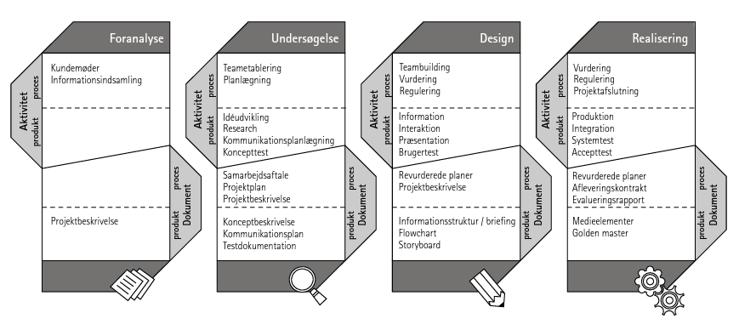
Figur 1 (Fischer & Christensen, 2006: 14)
HOME metodens fire trin

HOME bygger på to grundlæggende principper, nemlig helhedsorientering og åbenhed. Helhedsorientering betyder, at alle aktiviteter i et projekt bliver vurderet ud fra en produktrettet og procesrettet vinkel. Disse to hovedinddelinger består af en række aktiviteter hver, nemlig undersøgelse, design og realisering under produktet, mens procesdelen omfatter aktiviteterne planlægning, vurdering og regulering. Det er vigtigt at kunne adskille disse aktiviteter fra hinanden, idet HOME indeholder en række teknikker, metoder og retningslinier, der hver er tilknyttet disse aktiviteter. Adskillelsen skal dog ikke betyde en polarisering i arbejdet. Aktiviteterne hænger stadig sammen i en helhed, og det helhedsorienterede princip består i, at udviklingsarbejdet er synligt for alle (Fischer & Christensen, 2006: 43).
Det andet princip, åbenhed, står for, at HOME metoden kan tilpasses alt efter udviklingssituationen. Situationen kan ændres på grund af flere elementer, såsom produkttype, kundens kravsspecifikationer, kvalitetsniveau, ressourcer og brugerinddragelse. Der eksisterer en række permanente og valgfrie elementer i enhver udviklingsproces – det er bare vigtigt at kunne prioritere de rette aktiviteter i forhold til de faktorer, der betegner situationen man er i. Disse faktorer vil blive beskrevet senere (Ibid: 43-44).

For at kunne forstå HOME metodens tilblivelse, skal de grundlæggende fagområder også forklares. Der er taget udgangspunkt i tre fagområder, hvilket Fischer og Christensen mener, er nødvendige for den helhedsorienteret tilgang til udviklingsarbejdet. Disse områder er projektledelse, kommunikationsteori og systemudvikling (Ibid: 16).

7.1. Projektledelse
Generelt for projektstyring, så indebærer startfasen en væsentlig højere risiko. Nye multimedie projekter har som regel en række ukendte faktorer, der skaber usikre situationer, hvad enten det er ny teknologi, nye samarbejdspartnere og kunder eller nye arbejdsmetoder. Her er det vigtigt at anvende risikostyring for at håndtere de ukendte faktorer og derved skære ned på de negative konsekvenser. Som projektleder står man overfor en række valg, der har indflydelse på udviklingsprocessen. I starten har man dog ofte ikke den fornødne viden til at træffe beslutninger på et fuldkomment grundlag. Dette forhøjer risikoen for fejlvurderinger, når projektet skal planlægges og styres. Senere vil beslutninger derimod tages med mere viden in mente, og kan derfor klassificeres som lavrisiko. ”Inden for projektledelsesteorien hedder det, at beslutningens betydning er omvendt propertionel med det relevante informationsgrundlag, beslutningen tages på.” (Ibid: 18).
For dette projekts vedkommende, og min rolle som projektleder, i et projekt, hvor jeg selv skal udfylde de fornødne roller, er der mange usikkerheder at tage højde for. Ren erfaringsmæssigt, har jeg, som studerende på Aalborg universitet, været en del af mange projekter, der involverede flere medlemmer. Opgaver og ansvarlighed skulle uddelegeres til hvert medlem, mens alle skulle have noget at sige, hvilket kan kræve tålmodighed med hele seks medlemmer i en gruppe. Idet jeg er studerende på en kandidatuddannelse, der netop fokuserer på at uddanne os som projektledere, har projekterne med flere medlemmer ikke just været optimale, i forhold til at erfare rollen som projektleder. Erfaringen kom dog mere under mit praktikophold hos Ringkøbing-Skjern kommune, hvor jeg stod på egne ben, og skulle udvikle et produkt. Her fandt jeg selv ud af, på den hårde måde, at der er mange elementer, der kan spille ind og hæmme udviklingsprocessen, og sågar sætte en stopper for et projekt. Derefter skal man være hurtig til at tage en ny beslutning, for der er ikke megen tid til at hvile og slikke sårene.
De to begreber, den operationelle og kontekstuelle usikkerhed, er to faktorer, projektledere skal være opmærksomme på fra projektets start. Den operationelle usikkerhed indebærer den interne usikkerhed i et projekt, om hvorvidt det er muligt at færdiggøre det. Denne usikkerhed kan gøres mindre ved at planlægge udviklingsarbejdet, hvor aktiviteter og detaljer bliver nøje planlagt, trin for trin. Denne form for planlægning har dog den ulempe at være infleksibel i forhold til ændringer og læring. Udefrakommende forandringer kan hæmme arbejdet og derved vil deadlines ikke ville kunne blive overholdt. Desuden vil læringselementet ikke kunne implementeres optimalt i en streng planlægning, idet dette forudsætter muligheden for at gå trin tilbage, og reflektere og analysere over forfejlede forsøg. Det er en balancegang at finde den rette planlægning til sit projekt, når både interne og eksterne usikkerheder skal vurderes. Den skal i bund og grund være specificeret og skræddersyet til hvert enkelte projekt, hvor der er plads til den mængde læring og ændring i omgivelserne, der kan gives, uden for store omkostninger (Fischer & Christensen, 2006: 19-20).
Da mit multimedieudviklingsprojekt er et speciale, vil det altoverskyggende faktum være, at det er en læringsproces. Dette bliver også kun gjort mere klart på baggrund af min afbrydelse med VisitVest som samarbejdspartner. Min planlægning kan derfor foregå på egne præmisser, samt sætte læringen ethundrede procent i fokus. Hvorledes min arbejdsprocess og tilgang vil se ud, vil jeg dække senere hen.

7.2. Kommunikationsteori
I planlægningsarbejdet er det også vigtigt, at behandle forholdet mellem afsender og modtager, samt mediet og brugeren. At kende sin målgruppe i forhold til sit medie er af yderst vigtig karakter, hvilket ikke kun bunder i teknologiens rasende udvikling, og derved målgruppens tekniske færdigheder og it-kyndighed. Rent indholds- og designmæssigt er det reelt set kun målgruppen, der kan agere målestok for systemets kvalitet. For at kunne oprette en god og stabil kommunikation mellem brugerne og systemet, nævner Fischer og Christensen fire potentielle faldgruber, der kan være årsag til kommunikationsvanskeligheder (Fischer & Christensen, 2006: 22):

Uklart billede af målgruppen. Ud over et klart billede af målgruppen, der ikke er for bredt defineret, så kræver det også god kommunikation igennem hele processen. Ved at inddrage målgruppen før, under og efter processen, vil deres input kunne give værdifuld data, der kan anvendes i udviklingsarbejdet og produktjusteringer (Ibid: 22-23).
Uklar opfattelse af afsender. Ved en lettere obskur afsender, kan målgruppen afvise meddelelser fra afsender, idet de kan virke utroværdige og uægte (Ibid: 23).
Uklare roller. Det kan være svært at gennemskue, hvem der rent faktisk er afsender og modtager. Dette er nødvendigt for at sikre troværdigheden (Ibid: 23).
For mange budskaber. Erfaringer viser, at det under udviklingsarbejdet er vitalt, at der kun er et budskab, der skal ud til målgruppen (Ibid: 23).

Jeg har gennem en forundersøgelse været i kontakt med selve målgruppen, der har givet mig den empiri, jeg har behøvet, for at starte projektet. Udover denne empiri, har jeg lavet en målgruppeundersøgelse, ud fra eksisterende undersøgelser, der har kunnet give mig en bred, men også mere præcis definition. Yderligere har jeg planlagt en afprøvning af min prototype, der skal udføres på selv samme målgruppe. Jeg vil derfor mene, at den kontakt jeg vil have haft med min målgruppe, igennem hele udviklingsprocessen, er optimal.

7.3. Systemudvikling
Før i tiden anså man systemudvikling som værende et arbejde forbeholdt dataloger, ingeniører og datamatikere. Man har dog i dag fået en dybere indsigt i systemudviklingsteorien, der med fordel kan inddrages i det overordnede udviklingsarbejde. Fischer og Christensen beskriver en række forhold af systemteorien, der kan gøre udviklingsarbejdet mere effektivt (Fischer & Christensen, 2006: 26), hvoraf jeg har fundet to relevante:

Viden og erfaring med forskellige måder at organisere arbejdet på. Når et it-system udvikles, er det vigtigt, at kontrollere, at det rigtige system udvikles til kunden, men også om det bygges rigtigt. Her anvender man begreberne validering og verifikation, der henholdsvis kontrollerer, om systemet svarer til kundens krav, og om systemet er opbygget korrekt, uden funktionelle fejl. Ved at planlægge aktiviteterne i en organiseret rækkefølge, med det rette fokus, vil udviklingsarbejdet effektiviseres væsentligt (Ibid: 26).
Mangfoldige krav til multimedierne kræver udviklingsmetoder, der kan honorere dem. Selvom teknologiens udvikling har været massiv, har brugernes krav også udviklet sig markant. Det er ikke bare nok med, at systemet kører upåklageligt og funktionelt. Designet og formidlingen af indhold skal være relevant og æstetisk (Ibid: 27).

Generelt set kan systemudviklingsteorien give en række fordele, idet det kan præsentere udviklingsmetoder, der synliggører arbejdsprocessen, ikke bare for selve projektholdet, men også for eksterne interessenter. En synlig og forståelig udviklingsproces er med til at sikre forholdet mellem kvalitet, tid og omkostninger. De tre parametre er omdrejningspunktet i et projekt, som kunden og udviklingsholdet skal balancere imellem sig, og er den primære udfordring for en projektleder. Der eksisterer adskillige udviklingsmetoder, der hver især passer ind til specifikke situationer og betingelser, og udvælgelsen af den korrekte, er vital (Ibid: 27-28).
I og med, at VisitVest ikke længere er min kunde, har jeg overtaget kontrollen med alle tre parametre. Dette betyder dog ikke en uanet mængde ressourcer til at udfylde de tre områder, men giver mig en god del fleksibilitet. Jeg er ikke i tvivl om, at VisitVest ville have givet mig råderum til læring under hele processen, men de havde trods alt krav til produktet. Nu hvor jeg selv har kontrol over produktets udformning og indhold, betyder det en helt anden form for kreativitet, især på grund af, at jeg skal opbygge et helt system fra bunden af.

7.4. Udviklingsmetoder
Fischer og Christensen har i deres bog valgt at medtage tre udviklingsparadigmer. En udviklingsparadigme, definerer de som en ”helt speciel holdning til organisering af rækkefølge, vægtning og indhold i udviklingsprocessen [...]” (Fischer & Christensen, 2006: 31). De tre paradigmer er vandfaldsmetoden, udforskende udvikling og prototyping, som jeg kort vil bekrive.

7.4.1. Vandfaldsmetoden
Denne metode lægger vægt på den linære og faseopdelte udviklingsmetode, hvor løbende godkendelser og dokumentation er påkrævet, før en ny fase kan påbegyndes. Som figuren nedenfor illustrerer, så er udviklingsprocessen opdelt i flere trin eller faser, hvor hvert enkelte af disse har kravsspecifikationer, og skal afsluttes med dokumentation, der skal godkendes af udviklere og kunde (Ibid: 32-33).
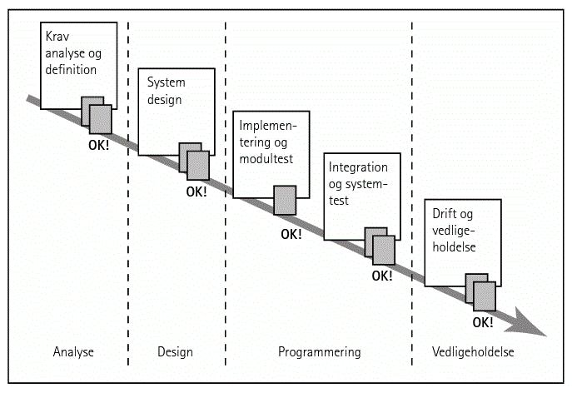
Figur 2 (Fischer & Christensen, 2006: 33)
Vandsfaldsmodellen

7.4.2. Udforskende udvikling
Holdningen i denne metode er, at slutproduktet ikke kan fastlægges fra starten. Der lægges stor vægt på brugernes vurdering, som skal afprøve produktet løbende. Der skal produceres et udkast af produktet fra start, som brugerne skal give kritik på. Derefter skal en revurderede version igen blive vurderet af bruger, indtil den har opfyldt alle krav og ønsker (Fischer & Christensen, 2006: 33), hvilket illustreres af figur X:
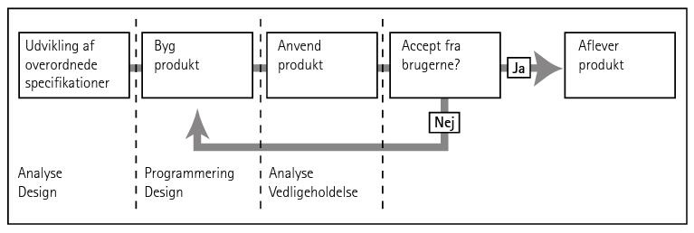
Figur 3 (Fischer & Christensen, 2006: 33)
Den udforskende udviklingsmodel

7.4.3. Prototyping
Denne udviklingsmetode er opbygget af princippet om gentagelse, hvor skitser af krav og ønsker afprøves og forbedres. Dette gør, at brugerne og kunden har bedre mulighed for at opstille specifikke krav, der således kan danne grundlag for en udviklingsproces. Der vil blive bygget diverse modeller af produktet, som skal evalueres. Disse prototyper baseres på meget rå skitser af systemet, som dog kan formidle designet, indholdet og de tekniske detaljer. Jo nyere prototypen er, jo mere konkret er de (Fischer & Christensen, 2006: 34). Prototypeudviklingen illustreres således:
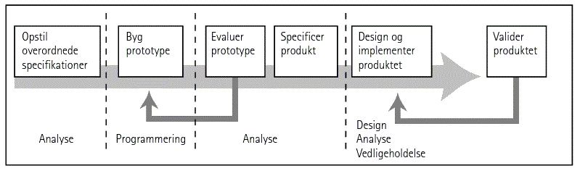
Figur 4 (Fischer & Christensen, 2006: 34)
Prototypingmetoden

7.5. Grundholdninger
De tre paradigmer er tydeligvis forskellige, og for at kunne vurdere, hvilken udviklingsmetode, der skal anvendes i projektarbejdet, vil jeg se nærmere på de grundholdninger, Fischer og Christensen har beskrevet:
- Udgangspunktet
- Risikovillighed
- Verifikation
- Validering
- Dokumentation
- Vedligeholdelse
- Fast tid og faste omkostninger
- Ledelse og styring

7.5.1. Udgangspunktet
Udgangspunktet i et projekt kan variere utroligt meget, hvor kunden har et godt begreb om, hvad der skal til, mens andre projekter starter ud med en diffus og åben målsætning. Det vigtige er, at man erhverver sig den nødvendige og relevante information, der skal til, for at erkende, hvilken udviklingsmetode, der skal til. De tre paradigmer opnår denne viden på vidt forskellige måder. Hvor vandfaldsmetoden forudsætter et specifikt udgangspunkt, vil det være mere hensigtsmæssigt at anvende den udforskende metode ved usikre og åbne udgangspunkter. Prototyping er derimod en kombination af de to andre, hvor der er et behov for specifikke krav, men målet er samtidigt ikke klart (Fischer & Christensen, 2006: 35).
Før jeg tog beslutningen at trække mig fra samarbejdet med VisitVest, lå udgangspunktet mest op til prototypingmetoden. VisitVest havde givet mig opgaven at implementere et ekstra oplevelseslag på det udviklede system, mens de havde kravet om, at det ikke skulle kunne forhøje risikoen for køddannelse. Disse krav, samtidigt med de frie hænder for, hvordan sådan et oplevelseslag kunne se ud, gjorde, at der både var nogle krav og et lettere åbent udgangspunkt.
Nu ser situationen straks mere åbent og diffus ud, idet jeg ikke har en række krav, der skal opfyldes. Systemet skal bygges op ud fra forundersøgelsen og målgruppeundersøgelsen, hvilket vil sige, at jeg har været nødsaget til at erhverve en masse viden, før jeg kunne begynde at starte udviklingsprocessen. Denne metode mener jeg lægger mest op til den udforskende udviklingsmetode.

7.5.2. Risikovillighed
Denne holdning baserer sig på et problemstillingen omkring forudsigelige og uforudsigelige resultater. Er man villig til at tage en risiko, når udviklingsmetoden skal vælges? Som Fischer og Christensen argumenterer i bogen omkring denne faktor, er risikofaktoren lidt tvedelt. Hvis der er opsat en række specifikke krav omkring produktet og hvordan det endeligt skal se ud, er der ingen risiko for et forkert produkt. På den anden side, så er sådan en løsning ikke fleksibel i forhold til ændringer, der sker, i forhold til brugere og omgivelser, og derved kan man skabe et produkt, ingen vil anvende (Fischer & Christensen, 2006: 35-36).
Vandfaldsmetoden lægger op til en meget lille risikovillighed, idet den under hele udviklingen holder sig til kravene og udgangspunktet, og derfor vil resultatet være forudsigelig. Anderledes opererer den udforskende metode med en stor risikovillighed, da resultatet mere eller mindre baserer sig på brugernes krav og ønsker gennem processen, hvilket giver et uforudsigeligt resultat. Igen ligger prototyping sig imellem de to yderpunkter, idet der startes ud med et forholdsvist usikkert resultat, men produktet bliver udviklet gennem konsultation af brugerne og kunden (Ibid: 35-36).
I mit tilfælde, har jeg selvfølgelig gjort mig nogle tanker om, hvordan jeg kunne tænke mig mit endelige produkt kan se ud, men dette kan hurtigt ændre sig som processen skrider frem. Idet jeg selv har erhvervet mig data fra målgruppen og gennem en analyse vil udvikle et produkt, vil jeg også have målgruppen med i den afsluttende del af processen. Som jeg ser det, så skal turisterne have muligheden for at afprøve produktet før det realiseres, ellers vil det basere sig på ren spekulation fra udviklers og kundens side, hvilket har en forøget risiko for fejlvurdering og derved et produkt, der ikke lever fuldt ud op til brugernes krav og behov. Vandfaldsmetoden er altså i dette tilfælde ikke en mulighed, da den er for infleksibel, mens prototyping højst sandsynligt heller ikke er fleksibel nok, idet den kræver en alt for hyppig kontakt med brugerne og en kunde, hvilket ikke er optimal i forhold til min læringsproces. Her viser den udforskende metode et mere givende potientiale, idet den baserer sig på brugernes krav og ønsker, hvor jeg har mulighed for at lege med kreativiteten imens.

7.5.3. Dokumentation
Fischer og Christensen beskriver her dokumentation som værende en god metode til at beskrive systemer, således eksterne personer kan operere systemerne uden at have en opfattende teknisk viden. Her kan der være tale om manualer, så systemerne kan vedligeholdes af eksempelvis kunden. Hvis vedligeholdelsesdelen hviler på udvikleren, vil dokumentationen indeholde udviklingsdokumenter og testresultater. Men generelt for dokumentation er det, jo mere man har, jo mere synlig er man i arbejdet, og des mere kan kunden følge med i processen.Vandfaldsmetoden kræver en omfattende dokumentation, således kunden kan følge med, mens den udforskende udvikling normalvis ikke har dokumentation. Prototyping vil indeholde dokumentation i form af de modeller, der udvikles, samt den endelige kravsspecifikation (Fischer & Christensen, 2006: 36).
Da mit produkt sådan set er en del af en læringsproces, skal der dokumenteres for hvert valg jeg foretager mig, hvilket vil være en mere analytisk tilgang til produktet, af teoretisk karakter. Mange af disse dokumenter har dog nok ikke så stor betydning for udefrakommende, men idet jeg ikke vil lave et færdigt produkt, men en gennemtestet prototype, vil der være dokumentation af dette, der kan være til nytte. Her er der tale om testresultater og en anbefaling af ny prototype, samt en vurdering af, om andre platformer kan kreere en synergieffekt sammen med prototypen.

7.5.4. Verifikation
Verifikationen er et forhold, der skal at sikre, at man har udviklet et system korrekt. Her er der tale om både verifikation i forhold til kundens kravsspecifikation og systemets driftsikkerhed. Vandfaldsmetoden har i kraft af sin hyppige konsultation med kunden, samt omfattende mængde dokumentation, en stor fokus på verifikation. Derimod har prototyping og den udforskende metode henholdsvis mindre og ingen fokus på verifikation. Dog mener Fischer og Christensen, at der igennem alle udviklingsprocesser vil være en form for verifikation i forhold til driften af et system (Ibid: 37).
Da jeg ikke har en decideret kunde, står jeg kun til ansvar for mig selv. Den eneste form for verifikation jeg derfor vil bevæge mig ind på er driftsikkerheden af systemet. Den er til gengæld også vigtig, idet jeg skal bruge et anvendeligt system i prototypeafprøvningen. Den udforskende metode vil i dette tilfælde være det rette paradigme, idet den ikke er afhængig verifikation af kunden.

7.5.5. Validering
I modsætning til verifikation, skal validering sikre, at systemet passer overens med målgruppens ønsker og behov. Vandfaldsmetodens fokus på validering er meget lille, i kraft af den begrænset kommunikation med brugerne, samt faseopdelingen i udviklingsprocessen, der ikke gør det muligt at ændre i forrige faser. Derimod har prototyping og den udforskende metode en langt større fokus på dette område, grundet den ivrige dialog med brugerne. I den udforskende udviklingsmetode anvendes gentagende accepttest, mens der i prototyping foretages systematiske evalueringer og løbende brugerinddragelse (Fischer & Christensen, 2006: 37-38).
Idet mit produkt vil blive baseret på de data jeg har indsamlet fra turisterne i Bork Havn, i form af forundersøgelse, samt en prototypeafprøvning til sidst i processen, er det langt en god basis for validering. Det skal dog her nævnes, at den anbefaling af prototype, jeg vil beskrive til sidst, ikke er endelig. Den skal i teorien også gennem en test, før det kan besluttes, om der skal ske videre ændringer eller ej. Her er den udforskende udviklingsmetode anvendelig, idet den ikke er afhængig af et stramt udgangspunkt, men er mere fleksibel med hensyn til omgivelserne og slutbrugerne.

7.5.6. Vedligeholdelse
Et veldokumenteret udviklingsproces vil som regel have en større vedligeholdelsessucces, da dokumentation gør det nemmere for kunden at behandle systemet, som beskrevet i dokumentationsafsnittet. Men vedligeholdelse knytter sig også til, hvordan udvikleren har opbygget systemet. Her kommer Fischer og Christensen ind på den såkaldte objektorienteret udvikling, der kan effektivisere et system. Det går ud på, at små programelementer skal kunne sættes ind i systemet op til flere steder, uden at optage mere plads. Dette gør også, at hvis man ønsker at udskifte dette element, kan det gøres én gang, og ikke gå manuelt ind på alle de steder i systemet, elementet er anvendt. Fischer og Christensen mener også, at det lettere at genanvende programmeringsstumper, hvis man har udnyttet objektorienteret udvikling. Denne metode er ikke specielt rettet mod nogen af de tre udviklingsmetoder (Fischer & Christensen, 2006: 38-39).
Som beskrevet før, så er mit projekt en del af en læringsproces, hvilket kræver, at jeg løbende dokumenterer, hvad jeg foretager mig. Dette bliver en nødvendig del af min udviklingsmetode, uanset hvilken form den tager. Her er det vigtigt, at jeg fokuserer på den objektorienteret stil, således en eventuel vedligeholdelse kan foretages gnidningsløst, men samtidigt også gøre arbejdet lettere for mig senere hen. Det skal dog benævnes, at omfanget af den objektorienteret stil vil være afhængig af de tekniske krav, der kan indtræffe, idet jeg kun er vant til at anvende den objektorienteret stil, når jeg bygger hjemmesider i HTML og CSS.

7.5.7. Fast tid og faste omkostninger
De to ressourcefaktorer, tid og omkostninger, har en afgørende betydning på valget af udviklingsmetode. Ved kort tid og faste økonomi, er vandfaldsmetoden mest optimal, idet man ikke kan nå at reagere i forhold til ændringer i omverdenen. Den udforskende metode kan derimod ikke sættes ind i et tidsplanlagt projekt, idet det udforskende arbejde tager tid, og er uforudsigelig. Prototyping kan sådan godt anvendes i et projekt, hvor der er fastlagt en stram tidsplan, samt økonomi, men selve eksperimenterne skal planlægges nøje (Ibid: 39).
Idet projektet er et speciale, vil der være en deadline for aflevering, hvilket betyder, at systemudviklingen er begrænset deraf. Økonomimæssigt, har jeg ikke en stærk partner i ryggen, hvilket gør, at jeg også er ret begrænset på det område. På baggrund af disse informationer, vil vandfaldsmetoden være optimal, idet den kan organisere mine aktiviteter, således jeg ikke løber tør for tid.

7.5.8. Ledelse og styring af processen
Fischer og Christensen beskriver den sidste grundholdning som en slags målestok for, hvor stramt eller løs styring, man vil have i udviklingsarbejdet. En stram styring betyder, at man ved hvilke aktiviteter, der skal eksekveres og færdiggøres, hvor og hvornår, hvilket er vigtigt, hvis kunden vil følge med. Anderledes står den udforskende metode bedre for en mere løs styring, der er god i situationer, hvor der skal eksperimenteres med systemer og oplevelser. Her kan kunden kun følge med i den nuværende status for udviklingen. Prototyping vil typisk have en løs styret start, mens der strammes op ved de sidste aktiviteter i processen (Fischer & Christensen, 2006: 39-40).
Da dette er et enmandsprojekt, der ikke har en kunde at stå til ansvar for, samtidigt med et usikkert udgangspunkt, skal der en lettere løs tilgang til processen. Der er kun mig selv jeg skal stå til ansvar for, og jeg er i en læringsproces, hvilket fordrer en udforskende holdning. Dog skal jeg være meget observerende på, hvordan min proces udvikler sig, for at retfærdiggøre alle mine valg, både overfor mig selv og andre involverede.
Dette afslutter indledningen på HOME metoden, hvor det næste afsnit starte på HOME metodens første trin, foranalysen. Den vil tage udgangspunkt i de ovenævnte grundholdninger, og ud fra dem præsentere og beskrive den udviklingsmetode, jeg vil vælge til processen.

8. Foranalyse
I foranalysen skal der igennem kundemøder og informationsindsamling fremskaffes tilstrækkelig viden til at danne grundlaget for valg af udviklingsmetode. Der vil blive etableret proces- og produktdefinitioner, samt dokumentation i form af en projektbeskrivelse.

”Involverede: Projektleder og kunde
Formål: At fremskaffe tilstrækkeligt informationsgrundlag til beslutning af udviklingsmodel, proces- og produktdefinition, og at gennemføre interessantanalyse og udarbejde den første udgave af projektbeskrivelsen
Input/dokumentation: Henvendelse fra kunden, et markedsbehov, en idé
Output/dokumentation: Projektbeskrivelsen
Ansvarlighed: Projektlederen” (Fischer & Christensen, 2006: 48)

8.1. Udviklingsmodel
Den første handling, der skal foretages i foranalysen, er valg af udviklingsmetode. Dette skal gøres på baggrund af de grundholdninger, jeg har beskrevet i det tidligere afsnit. Det står klart, at den udforskende udviklingsmetode vil være den mest optimale metode at anvende i mit projekt. Det diffuse udgangspunkt, samt det faktum, at jeg er i en læringssituation gør, at min tilgang til processen skal være udforskende. Yderligere har min nuværende situation gjort, at jeg selv skulle indsamle data fra turisterne, hvilket i sidste ende også vil være slutbrugerne af mit produkt, og de skal derfor have en afgørende rolle i selve udviklingen. Dette kræver, at jeg anvender en metode, hvor jeg har gjort plads til feedback på en prototype. Metoden skal selvfølgelig ses som en hjælp til at guide mig igennem min proces, der har elementer fra alle de tre udviklingsmetoder, eksemplificeret ved kravet om dokumentation gennem forløbet, selvom det er en udforskende tilgang jeg skal have.
For den udforskende udviklingsmetode vil undersøgelses- og designtrinnet blive udført sideløbende under realiseringstrinnet, og min arbejdsproces vil komme til at se sådan ud:

Figur 5 (Fischer & Christensen, 2006: 52)
Foranalyse og realiseringstrinnet

Grunden til dette, ligger i det diffuse udgangspunkt, samt min læringssituation. Ovenstående model er ikke en illustration på, hvordan den kommende beskrivelse af HOME metoden vil se ud, men en illustration på, hvordan min arbejdsproces har set ud. Alle trin vil blive beskrevet med de relevante aktiviteter, samt min dokumentation af udførelsen af aktiviteterne.
Jeg vil bygge min prototype, der senere hen skal afprøves af målgruppen, på baggrund af metoderne/beslutningerne i undersøgelses- og designtrinnet, hvilket vil blive foretaget sideløbende med selve realiseringstrinnet. Det vil sige, at der under selve udviklingsprocessen ikke er en fastlagt arbejdsgang, men, at der sker en udvikling på alle trin, med undtagelse af foranalysen, alt efter de problemer og fejl, der opstår. Når fejlene og problemerne er løst, vil trinenes dokumentation blevet ajourført og derved forbedret.
Den procesrettede vinkel er på nogle punkter svækket, idet projektet er enmandsstyret, mens ressourcer, såsom penge og tid, er en langt mindre vigtige faktorer, der skal tages hensyn til. Disse faktorer har indvirkning i projektets forløb, men er elementer, der administreres af mig selv, og derfor kan disse tilsidesættes, og jeg står kun til ansvar for mig selv på dette punkt. Da jeg også selv skal varetage de forskellige roller (projektleder, designer, programmør, mm.), er den del af den procesrettede niveaue ikke nødvendig at prioritere i forhold til resten af dokumentationen.

8.1.1. Proces- og produktdefinition
Dokumentationen af foranalysen foregår ved at definere processen og produktet. Produktdefinitionens formål er at simplificere og synliggøre projektet, og består af følgende punkter (Fischer & Christensen, 2006: 49):
- Målgruppe
- Formål
- Kunde
- Soft- og hardware
- Distribueringsmedie

Produktdefinition: For at give turisterne i Ringkøbing-Skjern kommune et bedre overblik over områdets muligheder, vil VisitVest have udviklet et nyt informationsstandersystem til deres turistcenter i Bork Havn.

Som jeg har skrevet før, er jeg ikke i samarbejde med VisitVest længere, men for at bevare en form for autencitet, vil jeg lade situationen fortsætte i samme stil. Procesdefinitionen dækker projektets ledelsesfilosofi og udviklingsmetode, og indeholder følgende punkter (Ibid: 49):
- Udviklingsmetode
- Tidsramme
- Ledelsesfilosofi
- Ressourcer

Procesdefinition: Via den udforskende udviklingsmetode skal jeg udvikle et informationsstandersystem i en prototypeversion. Produktet skal afleveres samtidigt med specialets aflevering, og ledelsesfilosofien er, at jeg skal bruge den her oplevelse som en læringssituation.

8.1.2. Projektbeskrivelse
Fischer og Christensen beskriver her, at projektbeskrivelsen kan betragtes som det kontraktlige grundlag med kunden, samt et styringsdokument. En projektbeskrivelse indeholder følgende afsnit (Fischer & Christensen, 2006: 58):
- Projektets motivation
- Formål og resultater
- Mål og afgrænsning
- Projektkoncept og udviklingsmetode
- Tidsplan og deadline
- Organisering
- Økonomi og ressourcer

PROJEKTBESKRIVELSE
Projektets motivation
Projektets motivation er opstået ved, at VisitVest har indset, at deres nuværende informationsstandersystem ikke var tilstrækkelig. Systemet er en projektion af deres hjemmeside, hvilket ikke er optimal i forhold til formidling af informationer til turisterne. Et nyt system ville kunne forbedre synliggørelsen af de muligheder, turisterne har i området.

Projektets formål og resultater
Ved at udvikle et nyt system, vil man kunne effektivisere informationssøgningen blandt turisterne. Resultaterne af projektet vil bestå af data fra prototypetest.

Projektets mål og begrænsninger
Projektet vil ende ud med en anbefaling til en ny prototype. Der er altså ikke tale om et fuldt udviklet informationsstandersystem.

Projektkoncept og udviklingsmetode
Konceptet er et forbedret informationssøgningsplatform via en informationsstander. Tilgangen til opgaven ligger i den udforskende udviklingsmetode, hvor en forundersøgelse blandt turisterne og en målgruppeundersøgelse danner grundlaget for den første prototype. Denne prototype vil dernæst blive afprøvet af målgruppen.

Tidsplan og deadline
Projektet skal afleveres d. 31. august 2010.

Projektorganisering
Jeg vil indtage alle de nødvendige roller i hele processen.

Økonomi og ressourcer
Projektet har som sådan ikke en begrænsning på mandsskabtimer.

Meningen med projektbeskrivelsen er, at den skal danne fundamentet for det videre udviklingsforløb, mens den løbende opdateres. Jeg vil her lade projektbeskrivelsen være, som den så ud til at starte med for at give det bedste indtryk af udgangspunktet.

9. Undersøgelsestrinnet
Undersøgelsestrinnet handler om, på det procesrettede niveau, at etablere udviklingsholdet, samt udarbejde en projektplan. Her vil jeg dog kun udarbejde en projektplan, mens jeg vil kort vil behandle emnet om udviklingsholdsetablering. På produktniveauet vil der gennem aktiviteterne idéudvikling, research og kommunikationsplanlægning udarbejdes dokumentation i form af konceptbeskrivelse og kommunikationsplan.

9.1. Procesaktiviteter
”Involverede: Projektleder og kommende udviklingshold
Formål: At etablere det kommende udviklingshold og udarbejde en projektplan
Input/dokumentation: Projektbeskrivelse
Aktiviteter: Teametablering og planlægning
Output/dokumentation: Udviklingshold og projektplan
Ansvarlig: Projektleder” (Fischer & Christensen, 2006: 61-62)

9.1.1. Projektets succesfaktorer
Fischer og Christensen starter dette trin med en anbefaling af, at man som projektleder, skal erkende projektets succeskriterier, før man påbegynder planlægningsarbejdet. Det er vigtigt at vide, hvilke mål der skal opnås, for at projektet bliver en succes (Ibid: 62). Jeg vil mene, at projektet er en succes, hvis følgende kriterier er opfyldt:
- At produktet giver en følelse af personlig succes
- At have opbygget erfaring med målgruppekommunikation
  - Forundersøgelse
  - Målgruppeundersøgelse
  - Produktafprøvning med målgruppeinddragelse
- At have opnået en større viden inden for projektplanlægning

I og med, at jeg ikke har en ekstern kunde, står jeg kun til ansvar for mig selv. Jeg er blevet min egen kunde, og projektet er læringsproces, hvor jeg ikke skal opfylde andre, eksterne forpligtelser. Derfor ser jeg det som vigtigt, at jeg selv er tilfreds med det produkt, jeg står med til sidst. Derefter ser jeg det som en god erfaring at have kommunikeret med målgruppen. De har givet mig de input, som jeg har haft brug for til at lægge fundamentet for projektet, mens mine fejl har lagt grundlaget for refleksion. Jeg vil, som oplevelsesdesigner, komme ud som projektleder, og derfor vil projektplanlægning være et af de vigtigste redskaber, jeg har. Det optimale erfaringsudgangspunkt ville naturligvis være, at jeg havde ressourcerne til at samle et udviklingshold.

9.1.2. Holdetablering
Som nævnt før, så er dette et enmandsprojekt, hvor jeg skal indtage de nødvendige roller i udviklingsarbejdet. Hvor man normalt ansætter udviklere med hver deres spidskompetence inden for fagområder som administration, design og teknik, skal jeg udrette samme arbejde alene.
Disse udviklere skal indgå i kernen på udviklingsholdet, mens der løbende kan suppleres med fageksperter, medieproduktionsmedarbejdere, underleverandører og målgrupperepræsentanter. Alle disse medarbejdere skal findes ud fra det opstillede projektbeskrivelse fra foranalysen, sat i forhold til faglige kompetencer, samt personlige træk (Fischer & Christensen, 2006: 63-64). Jeg vil i løbet af projektet være i kontakt med min vejleder, der løbende vil vurdere mit arbejde, og vil derfor agere fagekspert.

9.1.3. Planlægning
Som det første, der skal gøres, er opstilling af milepæle. Disse milepæle skal tidsfastsættes og navngives, samt en kort beskrivelse af, hvad der skal være afsluttet eller afgjort på det tidspunkt. Mellem hver milepæl vil der være en række aktiviteter, der skal udføres. Disse skal navngives og tildeles ressourcer, og det skal fastlægges, hvilke input og output der er tilknyttet aktiviteterne (Ibid: 68).
Ved beregningen af den tid de forskellige trin og aktiviteter behøver, kan man ifølge Fischer og Christensen læne sig op ad to forskellige tidsplanlægningsmetoder, top-down og buttom-up. Top-down anvendes for det meste, når man har en deadline, der skal opfyldes. Her regner man baglæns fra afleveringsfristen, og kan derfor regne ud, hvor meget tid der kan beregnes til hver eneste aktivitet. Her er der en tommelfingerregel om, at $1/3$ af tiden bruges på analyse og design, $1/3$ af tiden på realisering og $1/3$ af tiden på testaktiviteter. Derimod skønner man hver aktivitets længde i buttom-up, og vil derfra beregne en deadline (Fischer & Christensen, 2006: 68-69).

9.1.4. Planlægning af testaktiviteter
Test af produktet er en vigtig del af planlægningsarbejdet, der er med til at validere og verificere systemet. Før man som udvikler kan sætte tid af til test, skal man være sikker på, hvornår man validerer og verificerer. En traditionel måde at placere testaktiviteterne på, kan ses på nedenstående figur:
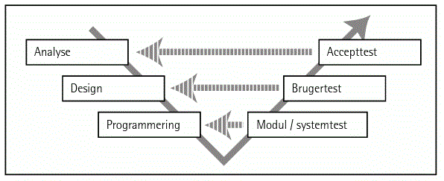
Figur 6 (Fischer & Christensen, 2006: 70)
Traditionel placering af testaktiviteter

Processen i denne metode er markant delt mellem udvikling og test. De stiplede påviser, hvor eventuelle fejl ligger i udviklingsprocessen, men viser også, hvor svært det kan være at rette op på fejl, eksempelvis fundet i en accepttest. Hvis man er kommet så langt i processen og man ikke har tid til større ændringer i systemet, vil dårlige testresultater have store konsekvenser overfor kundens krav. Derimod anbefaler Fischer og Christensen denne form for placering af testaktiviteter:
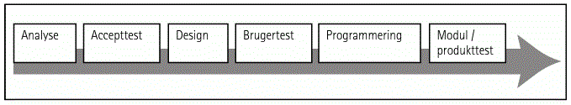
Figur 7 (Fischer & Christensen, 2006: 71)
Anbefalet placering af testresultater

På denne måde kan man rette op på fejl, uden at det går ud over flere trins arbejde, mens man kan gå videre til næste fase med et accepteret produkt (Fischer & Christensen, 2006: 70-71).
Set ud fra Fischer og Christensens beskrivelse af placeringen af test, vil de færreste nok vælge den første metode. Dog vil jeg gå ud fra denne metode, baseret på to faktorer. Den første er, at jeg er i den heldige situation ikke at have en risiko for at lide økonomisk tab, hvis jeg foretager valg, der fejler i den sidste ende – det er en læringssituation, hvor jeg kan udfolde mit kreative talent. I kraft af det førnævnte, vil jeg udnytte dette, og vil i den afsluttende test have en så udviklet prototype som muligt. Ved at kunne præsentere et fungerende system til målgruppen, vil give et bedre helhedsindtryk og derved feedback/validering.
Fischer og Christensen beskriver desuden de mest almindelige test, man som udvikler kan foretage (Ibid: 71). Den testform jeg har tænkt mig, er en kombination af prototypetest, brugervenlighedstest og field trials. Her vil jeg inddrage min prototype, hvilket er et fuldtfungerende system, der skal testes for brugervenligheden. Brugervenlighedsdelen kræver observation, således der kan optages data for brugernes handlinger. Begge testtyper anvendes for både at validere og verificere systemet. For at gøre det så virkelighedstro som muligt, vil jeg teste systemet i de rette omgivelser, nemlig hos målgruppen, hvilket er definitionen på testtypen field trial.

9.1.5. Projektplan
På baggrund af min læringssituation, samt den udforskende udviklingsmetode, vil min projektplan som sådan ikke indeholde tidspunkter, men derimod være inddelt i faser med de aktiviteter, der skal udføres, før en ny kan påbegyndes. Undersøgelsesfasen, design- og programmeringsfasen og testfasen er de tre milepæle i projektplanen, idet de deler de tre store aktiviteter i processen.

PROJEKTPLAN
Undersøgelsesfase | Design- og programmeringsfase | Testfase
- Forundersøgelse i Bork Havn  - Målgruppeundersøgelse  - Projektbeskrivelse | - Projektplan  - Konceptbeskrivelse  - Kommunikationsplan  - Indholdsstruktur  - Flowchart (af indholdsstruktur)  - Funktionsspecifikation  - Udvikling af prototypen  - Evalueringsrapport | - Prototypetest

9.2. Produktaktiviteter
”Involverede: Projektleder og designere
Formål: At udarbejde konceptet og indsamle information til kommunikationsplanlægningen
Input/dokumentation: Proces- og produktdefinitionerne
Aktiviteterne: Idéudvikling, kommunikationsplanlægning og research
Output/dokumentation: Konceptbeskrivelse, kommunikationsplan
Ansvarlig: Projektlederen” (Fischer & Christensen, 2006: 84)

De tre produktrettede aktiviteter i dette trin er henholdsvis idéudvikling, research og kommunikationsplanlægning. De er forbundet iterativt i HOME, hvilket vil sige, at de kan gentages indtil man har den fornødne mængde viden.

9.2.1. Idéudvikling
Idéudviklingen i et multimedieprojekt vil være stærkt afhængig projekttypen. Hvis opgaven er givet af en kunde, hvor der skal holdes styr på tid og økonomi, skal nytænkningen tilpasses de rammer, der er. Der imod vil mere løse rammer give plads til, at de kreative talenter kan udfoldes. Når der skal udtænkes nye ideer, skal der anvendes teknikker, der styrker evnen til at tænke ”ud af kassen” – evnen til at tænke ud over rammerne, og se bedre alternativer (Fischer & Christensen, 2006: 84-85).
Min overordnede idé har jeg genanvendt fra en tidligere idé, under mit praktikophold hos Ringkøbing-Skjern kommune. De to koncepter havde samme karakter, hvilket jeg blev gjort opmærksom på under en brainstorm med en gruppe studiekammerater. Her diskuterede vi de to ideer, hvordan de i grunden var ret ens i opbygning og stil. Vi blev enige om, at det grundlæggende princip i kortet som overblikselement kunne genbruges i et informationsstandersystem. Herefter anvendte jeg teknikken benchmarking, hvor jeg ser på funktioner fra andre systemer: hvordan de virker, og hvor implementerbare de er i forhold til et informationsstandersystem. Jeg gik ud fra tesen om, at man ikke kan opfinde den dybe tallerken igen, men man kan stadig udvikle produkter, der kan have samme nytte, ud fra eksisterende elementer.

9.2.2. Konceptbeskrivelse
Konceptbeskrivelsen er en skrivelse, der er af dynamisk karakter. Den skal oprettes, således at hele holdet har et samlet punkt at holde sig til. Den skal sikre, at projektet forbliver på kursen imod de krav og mål kunden har stillet. Den tager udgangspunkt i produktdefinitionen fra foranalysen, og kan indeholde følgende afsnit:
- Konceptets navn
- Hvad er den overordnede idé?
- Hvad skal konceptet bruge til?
- Hvad skal konceptet indeholde?
- Hvordan skal det udformes?
- Hvilket ”tomrum” skal produktet udfylde?

KONCEPTBESKRIVELSE
Konceptets navn
Subjektivt – Situationelt – Dynamisk

Hvad er den overordnede idé?
Ideen er, at udvikle et system, der kan give turisterne i Bork Havn et større overblik over mulighederne i området. Dette skal opnås via en mere grafisk baseret interface, hvor et kort skal danne grundlaget for et større overblik.

Hvad skal konceptet bruges til?
Produktet skal implementeres i en informationsstander, lokaliseret i Bork Havns turistinformationscenter. Produktet er altså placeret statisk, hvor målgruppen søger hen for at søge informationer.

Hvad skal produktet indeholde?
Produktet kommer til at bestå af tre sider, med hver sin søgningsform. En filtreringsform vil kunne filtrere mulighederne på kortet for brugerne. En anden side vil have alle mulighederne på en listeform, adskilt af hvilken type, de forskellige muligheder er. Den sidste søgningsform består af en kalender, der vil kunne vise, hvilke events, der er at finde i området, og hvilken dato, den foregår. Udover disse søgningsformer, vil brugerne også kunne kontakte det lokale turistcenter via et webcam og mikrofon.

Hvordan skal det udformes?
Systemet vil være opbygget i samme stil, som en simpel internethjemmeside. Søgningsformerne vil være placeret til siden, mens kortet vil have en mere central rolle. Den skal som sådan agere indhold, mens der er plads til, at beskrivelser og billeder af de forskellige muligheder kan vises.

Hvilket ”tomrum” skal produktet udfylde?
Produktet skal implementeres i stedet for det nuværende system, der er en projektion af VisitVests internethjemmeside.

9.2.3. Research
Jeg har i min forundersøgelse valgt at anvende en mere kvantitativ form for interview, så jeg kunne indfange mere generaliserbar data fra målgruppen. Dette gjorde jeg ved at have en række spørgsmål, jeg stillede alle de personer, der deltog i undersøgelsen. Denne standardiseret interviewform indeholdte spørgsmål, der både var åbne og lukkede. Dette var for at kunne få et overblik over nogle emner, mens jeg gerne ville have uddybende svar på andre området. Jeg havde derfor mulighed for at gå i dialog med brugerne, hvis behovet opstod.
Udover interviewene, havde jeg også sat mig ind i selve turistcentret, hvor jeg havde udsyn til informationsstanderen. Dette gjorde, at jeg kunne observere målgruppen, mens de interagerede med systemet. Selvom jeg foretrak at forblive passiv under denne feltobservation, måtte jeg til tider deltage i interaktionen, idet tekniske problemer forbød brugerne i at interagere med systemet. Her var observationerne rent kvalitative i natur, så jeg kunne danne mig et samlet billede af systemets fejl.
De data, jeg indsamlede under interviewdelen, valgte jeg at kvantificere for netop at kunne danne mig et overblik over turisternes situation. I modsætning anvendte jeg mine observationsdata til at sætte systemet i perspektiv i forhold til turisterne.

9.2.4. Kommunikationsplanlægning
Kommunikationen er lige så vigtig at have planlagt, som resten af projektet. Uden den rette kommunikation til den rette modtager, vil risikoen for fejl stige markant (Fischer & Christensen, 2006: 102). Min kommunikationsplan vil bestå af følgende afsnit:
- Formål
- Afsender
- Målgruppe
- Budskab
- Medie
- Kommunikationsmiljøet

Formål
Det første, der skal lægges fast, er formålet med projektet. I dette afsnit skal formålsformuleringen fra foranalysen uddybes, gerne med flere formål, der skal prioriteres. Det er dog utroligt vigtigt at være opmærksom på egne interesser i forhold til brugernes interesse. Hvad formål har brugerne, når de skal anvende systemet, hvad forventer de og hvordan vil de bruge det? Dette er spørgsmål, der kan være med til at definere formålet til et projekt (Ibid: 102-104). Disse formål skal normalvis defineres sammen med kunden, så begge parter er enige om samarbejdet og risiko for misforståelser mindskes. I mit tilfælde, vil en uddybning af formålsformuleringen ligge i en mere effektiv forståelsesproces.

Effekt
Ved at klarlægge den ønskede effekt, hvordan det opnås og hvad formålet med den er, kan man sikre sig bedre mod misforståelser internt i udviklingsholdet. Alle vil således være klar over, hvad det netop er, systemet skal kunne gøre på målgruppen. Her mener Fischer og Christensen, at man ideelt kan stræbe efter ændringer hos målgruppen på tre forskellige niveaer, nemlig ændring i viden, ændring i holdning og ændring i adfærd. Dog vil en ændring i viden være svær at omvende til ændring af adfærd, idet vi som mennesker os selv mod ny viden (Ibid: 105).

Afsender
Når afsenderrollen skal defineres, skal modtagerens oplevelse af afsenderen først analyseres. Dette kan gøres ud fra spørgsmål som, hvordan afsenders viden og troværdighed vurderes, hvordan afsender hensigt med kommunikationen vurderes, og hvilket billede modtager skal danne af afsender – og om der er belæg for det (Fischer & Christensen, 2006: 105).
Men der er sjældent kun én afsender af et multimedie, hvor flere poster inden for samme organisation kan være afsender af et budskab. Selve organisationen er den tænkte afsender, idet de har taget initiativet til projektet, mens virksomheden, der har udviklet multimediesystemet kaldes for en kommunikator. En pseudo-kommunikator kan eksempelvis være en skuespiller eller en figur (avatar), der repræsenterer kunden, gennem en video eller chat på nettet (Ibid: 106).

Målgruppe
Definition af målgruppen sker ud fra forundersøgelser, hvor de relevante data er indsamlet. Her skal man også være opmærksom på, at der oftes findes primære og sekundære målgrupper. Dem, som systemet henvender sig direkte til, og dem, det indirekte henvender sig til. Konkurrenter kan i tilfælde være den tertiære målgruppe. Begreberne modtagergruppe og målgruppe skal man som udvikler kunne skelne imellem, idet modtagergruppen er den gruppe af personer, der rent faktisk bliver eksponeret for multimediet (Ibid: 107).

Budskab
Fischer og Christensen bruger ordet ”mantra” til at beskrive budskabets rolle i et udviklingsarbejde. Budskabet er den (implicitte) påstand, systemet skal bevise over for brugeren. Brugeren skal gå fra multimediet med budskabet i hovedet. Et godt budskab har følgende kriterier:
- ”Et godt budskab kan siges med én sætning
- Der skal kun være ét budskab
- Et budskab skal ikke formuleres som et spørgsmål
- Et budskab må meget gerne være normativt
- Et budskab virker inspirerende på dem, der hører det” (Fischer & Christensen, 2006: 110)

Medie
Multimediebegrebet dækker over en række distributionsmedier, men man skal som udvikler have klarlagt, hvorfor man har valgt det multimediet til sit projekt. Hvordan er det optimalt i forhold til konceptet, budskabet og målgruppen. Dette kan opklares ved at besvare følgende spørgsmål:
- ”Hvorfor multimedie?
- Hvordan tilpasser vi multimediet målgruppen?
- Hvilke medieelementer vil vi udnytte i multimediet?” (Ibid: 111)

Kommunikationsmiljøet
Det er ikke nok bare at have defineret målgruppen, budskabet, mediet og afsender – de skal også sættes ind i den rette kontekst og ses i det samlede billede. Kommunikationsmiljøet afgør, hvorvidt situationen omkring disse faktorer kræver særlig stor bearbejdning for at opnå gunstige vilkår. For at fastlægge kommunikationsmiljøet, skal følgende spørgsmål besvares:
- ”Hvordan påvirkes målgruppen af lignende budskaber?
- Hvordan opfattes vores medie generelt?
- Hvordan opfattes vores budskab eller lignende budskaber generelt?
- Hvordan er modtagersituationen?
- Hvordan skal vi tage hensyn til modtagersituationen, omgivelser, tidspunktet m.m.?” (Ibid: 113)

KOMMUNIKATIONSPLAN
Formål
Det primære formål med det nye informationsstandersystem er en effektivisering af brugernes søgning. For at opnå dette, skal der designes et bedre overblikselement, hvor forskellige søgefunktioner skal give brugerne mulighed for netop den søgning, de har behov for. Det sekundære formål med systemet er at lade brugerne generere indhold inde i systemet. Dette kan gøres via SMS, MMS og internettet. Indholdet skal bestå af billeder, videoer og kommentarer, som brugerne kan uploade, som vil blive tilgængeligt for andre. Et tertiært formål er at give de lokale forretninger, der vil implementeres i systemet, få adgang til det, for derved selv at kunne oprette og opdatere sig selv.

Effekt
Den effekt, der ønskes hos målgruppen, er, primært at give dem den viden de søgte efter, samtidigt med at eksponere dem for alle de andre muligheder. Den sekundære effekt er at få målgruppen til at uploade data til systemet, så der skabes bruger-genereret information. Den tertiære effekt er en automatisering i forhold til de informationer i systemet, idet forretningerne selv kan styre informationerne.
Det primære formål med disse effekter er at give brugerne et digitalt alternativ til folder- og brochuresystemet, samtidigt med at overtage det nuværende informationssystem. Det sekundære formål er en effektivisering af kommunikationen. Idet brugerne og forretningerne selv kan uploade data til systemet, behøves der ikke sættes mandskabstimer af til denne opgave.
Forhåbentligt vil der ske en ændring i brugernes holdning og adfærd, før effekten af system kan nå ud til brugerne. Der skal ændres holdning i forhold til brugen af digitale medier, når der skal søges efter informationer. Der skal ligeledes ske en ændring i brugernes adfærd i forhold til upload af data til systemet. Hvis ikke der uploades data til systemet, vil der ikke være data at hente.

Afsender
Afsenderen vil i dette tilfælde, hvis man skal følge bogen, være VisitVest, idet de er organisationen, der har taget initiativ til at påbegynde projektet, mens jeg vil være kommunikatoren. Men det er som sådan ikke VisitVest, der har en vare, der skal sælges. Det er forretningerne i området, der bliver præsenteret i systemet, som skal udstilles og promoveres. Jeg vil mene, at VisitVest står mere som en pseudo-kommunikator, der skal repræsentere ”deres kunder” med informationsstandersystemet. VisitVest er et turistcenter, der videreformidler oplysninger om områdets muligheder til turisterne, så de spenderer deres penge i forretningerne, der selv har til opgave at markedsføre sig.
I og med, at turisterne vil være vant til at gå gennem turistcentre, når de søger information, vil jeg mene, at VisitVest og de præsenterede forretninger vil have en god troværdighed. Både i deres image og i forhold til den information, de lægger ud. Yderligere er det også meningen, at turisterne skal danne sig billedet af afsender, at de virker åbne og troværdige, da det er muligt at uploade og indsende billeder, videoer og kommentarer om de forskellige steder.

Målgruppe
Igennem målgruppeundersøgelsen, beskrevet tidligere, har jeg defineret den primære målgruppe i dette projekt, til at være ældre personer på 50+. Jeg vil som sådan ikke skelne mellem tyske og danske seniorer, idet jeg har fundet dem nogenlunde ens af natur. I denne målgruppe, er der en stigende tendens for anvendelse af it i informationssøgningen. Den sekundære målgruppe er familierne, der i følge undersøgelsen, udgør den største andel af turister i området. Modtagergruppen vil være alle de turister, der kommer ind i turistcentret og interagere med systemet.

Budskab
Mit budskab vil være: ”Find det, du vil”. Meningen er tvedelt, idet man som bruger skal finde det, man søger efter, altså det man gerne vil. På den anden side, så skal søgningsmulighederne også være så fleksible, at brugerne kan søge på den måde, de vil.

Medie
Multimediet vil bestå af en stor skærm, der er berøringsfølsom. Den vil være tilkoblet en server, hvorfra en hjemmesidelignende system vil projekteres op på. Systemet vil forment have en status af intranet, idet VisitVest og de involverede forretninger har adgang til at redigere i indholdet, mens turisterne kun vil have adgang gennem en browsertilstand.
For at gøre søgningsprocessen så hurtig, som muligt, skal interfacet på systemet være forenklet. Selvom der skal være en række søgningsfunktioner, skal der ikke være flere generende elementer tilstede. Informationsstrukturen skal være så flad som mulig.
Men for at øge informationskvaliteten skal brugerne ikke kun have mulighed for at læse sig frem til den nødvendige viden, men også kunne fornemme stemningerne gennem billeder og videooptagelser. Dette skal foregå både gennem bruger-genererede data og data fra forretningerne selv.

Kommunikationsmiljøet
Jeg må indrømme, at budskaber af samme karakter, ses på reklamer fra steder, der har med spil og lotto at gøre. Det lyder nemmere/bedre end det egentlig er. Jeg har dog ikke afprøvet budskabet på målgruppen, hvilket kan siges at være en fejlkilde, men jeg ser stadig budskabet som en god inspirationskilde til udviklingsarbejdet – det skal være nemt og hurtigt for brugerne at finde det, de søger. Budskabet er stadig brugbart til at holde kursen på det færdige produkt, for udviklingsholdet.
Dog skal jeg kæmpe en brav kamp mod opfattelsen af informationsstanderen, hvilket jeg under min forundersøgelse i Bork Havn fandt ud af var ganske negativ. Langt de fleste ignorerede standeren, mens dem, der prøvede, gav op. Derfor vil modtagersituationen være op ad bakke. Systemet skal være afhængig af turister, der ikke har givet op omkring informationsstandere, turister, der endnu ikke har haft en negativ oplevelses omkring dem og turister, der har fået en anbefaling fra andre turister, der har haft en positiv oplevelse omkring dem.

10. Designtrinnet
På dette trin bliver produktet designet, hvilket vil blive baseret på henholdsvis på projektplanen og undersøgelsesdokumentation, samt konceptbeskrivelse og kommunikationsplanen. På procesniveauet skal projektplanen vurderes og reguleres i forhold til udviklingen, som skal ende ud med en ajourført projektplan. Jeg vil dog ”kun” ende ud med en beskrivelse af min vurdering og regulering i forhold til problemløsning. På produktniveauet er der tre hovedaktiviteter, der skal beskrive og illustrere designet af det kommende multimediesystem. Informations-, interaktions- og præsentationsdesignaktiviteterne skal hver især ende ud med dokumentation i form af indholdsbriefing og indholdsstruktur, flowchart og funktionsspecifikation.

10.1. Procesaktiviteter
”Involverede: Projektlederen
Formål: At styre processen på designtrinnet
Input/dokumentation: projektplan, undersøgelsesdokumentation
Aktiviteter: Udføre de planlagte vurderingaktiviteter, problemanalyse
Output/dokumentation: Ajourført projektplan
Ansvarlig: Projektlederen” (Fischer & Christensen, 2006: 118)

10.1.1. Problemanalyse
Fischer og Christensen beskriver i dette afsnit, hvordan man kan løse de problemer, man støder ind i. Under udførelsen af de vurderingsaktiviteter, man har planlagt i projektplanen, vil man typisk befinde sig i tre situationer, der giver forskellige grader af usikkerhed:
- ”Rutinesituationer, hvor arbejdsmetoder og problemer er velkendte. Her er usikkerheden lille.
- Problemløsningssituationer, hvor der er bred enighed om problemet, men usikkerhed om løsningsmetoden. Usikkerheden er medium.
- Problemdefineringssituationen, karakteriseret ved, at du ikke kender problemets art og omfang, udviklingsholdet kan ikke blive enige om, hvad problemet er, og I kender umiddelbart ikke til nogle metoder, der kan bringe projektet tilbage i en velkendt situation. Usikkerheden er her meget stor.” (Fischer & Christensen, 2006: 119-120)

Selv i situationer, hvor man er sikker i sine vurderinger og situation, vil udfaldet stadig være ukendt. Jeg har igennem min proces oplevet mindre problematiske situationer, hvor jeg ikke var i stand til at gennemskue løsningen, men kunne til gengæld opsøge personer, med større viden inden for feltet. På det procesrettet plan, har jeg haft min vejleder til at spare med. Dette har jeg fundet uvurderligt, i og med, at jeg er i en enmandsgruppe, hvor diskussion kan blive for snævertsynet. Ved at få en anskuelse fra en anden vinkel, får man sat tingene i perspektiv, hvilket er med til at fremme forståelsen og sætter skub i den videre færd. På den produktrettet plan, har jeg haft en kammerat, der i kraft af sit arbejde, har en langt større viden og kyndighed inden for programmeringssproget. Dette har naturligvis også været en uvurderlig hjælp i udviklingsprocessen, hvor hårudtrækkende øjeblikke kunne løses ved et enkelt kald.
På begge planer har jeg bevæget mig i problemløsningssituationer, hvor jeg, som sagt, godt kunne indse problemet, men ikke kunne løse problemet på egen hånd. Jeg har igennem den hjælp, jeg har fået, erhvervet mig erfaring, jeg kan tage med videre. Erfaringer, der indebærer en større forståelser både for udviklingsarbejdet som helhed og programmeringssproget, Javascript.

10.2. Produktaktiviteter
”Involverede: Projektleder, udviklingshold, evt. kunde og brugere
Formål: At design indhold, struktur og form
Input/dokumentation: Konceptbeskrivelse og kommunikationsplan
Aktiviteter: Informationsdesign, interaktionsdesign og præsentationsdesign
Output/dokumentation: Indholdsbriefinger, indholdsstruktur, flowchart, storyboard, funktionsspecifikation
Ansvarlig: Projektleder” (Ibid: 123)

10.2.1. Informationsdesign
Der vil altid være en bred vifte af informationer i et multimediesystem, som er prioriteret i forhold til hinanden. Det er derfor vigtigt at indsamle og organisere alt dette information, således det bliver formidlet videre på den mest hensigtsmæssige måde (Fischer & Christensen, 2006: 123). Der er forholdsvis tre faser i informationsdesignet:
- Udvælgelse
- Briefing
- Strukturering
Den første fase skal indholdet i systemet prioriteres i forhold til hinanden, i overordnede emner, der skal kunne vise formålet og fokus i projektet. I briefingfasen skal disse overordnede emner beskrives i punktform, mens den sidste fase strukturerer dem, i forhold til hinanden (Ibid: 125, 128). Min dokumentation af indholdsbriefinger og indholdsstruktur vil se således ud, efter endt aktivitet:

INDHOLDSBRIEFING & INDHOLDSSTRUKTUR
- Sproginformation
  - Valg af sprog
- Information om de involverede forretninger
  - Placering
  - Information fra forretningen selv
  - Bruger-genereret indhold
  - Udprint af information
  - Rutebeskrivelse
- Informationssøgning
  - Informationsfiltrering
  - Informationsoversigt
- Kontaktinformation

Sprogvalget er det første brugerne skal tage stilling til, af den åbenlyse grund, at formidling af information er mest optimal, hvis det foregår på brugerens forestrukne sprog. Som det første brugerne vil kunne erfare, er placeringen af de forskellige muligheder i området via et ikoner på et landkort. Information om de involverede forretninger vil der ud over have informationer, de selv har produceret, mens brugerne vil have mulighed for at generere indhold. For at brugerne kan finde hurtigere frem til informationen de søger, har de brug for søgemuligheder, samt kontaktinformation.

10.2.2. Interaktionsdesign
Interaktion er en betegnelse for den måde brugeren interagere med multimediet på. Men før et system kan kaldes for interaktivt, skal den kunne indgå i en dialog med brugeren, hvor den skal kunne lytte, tænke og tale. Lytte i den forstand, at den er modtagelig for input fra brugeren, som den skal kunne behandle og analysere (tænke), og give feedback i forhold til input (tale). Dette kan være alt fra informationssøgning til flytning af et objekt på en skærm. Fischer og Christensen har valgt at definere interaktion i multimedier ud fra følgende parametrene (Fischer & Christensen, 2006: 133-134):
- Frekvens
- Grad
- Betydning
- Følelser

Frekvens
Frekvensen betegner den hyppighed brugeren har for at trykke på objekter på skærmbilledet (Ibid: 134).

Grad
Dette parameter angiver, hvor mange interaktionstyper, brugeren kan vælge imellem. Normalvis finder man typer som ”klikke på”, ”trække i”, ”samle op” og ”fange” via markøren. Brugernes forståelse af interaktionsformen afhænger af deres erfaring fra lignende programmer og interaktionsformernes intuitive design. Mening og konsekvens er to nøgleord i disse rammer (Ibid: 135).
Betydning
Betydningen af et multimedies interaktion, afhænger af brugernes fortolkning af det. Her skelnes der mellem det, som brugerne fortolker, de oplever, og det, som de ser som muligheder for at påvirke, det, de oplever. Dette kaldes henholdsvis for det meningsdannende plan og det handlingsdannende plan (Fischer & Christensen, 2006: 135).

Følelser
Selvom et system ikke indeholder stor interaktionsfrekvens eller –grad, kan et designet på et system stadig godt have den virkning, at brugeren føler sig involveret ud fra den visuelle og indholdsmæssige oplevelse. Her er det også vigtigt at være i stand til at sige, hvor meningsfuld interaktionen er, for brugeren. Denne meningsfuldhed kan opnås ved de tre ovenstående parametre, men også gennem brugen af interaktionskanaler, såsom mus, piletaster, joystick og touchscreen (Ibid: 135-136).

Jeg har valgt at anvende arena-strukturen i opbygningen af søgefunktionerne. Denne for for opbygning beskriver Fischer og Christensen som, når en gladiator trådte ind i en arena og kæmpe mod sin modstander. Èn skulle dø, mens den anden overlevede. Der var imidlertid en masse våben og måder, hvorpå de to kæmpende kunne dræbe hinanden på. Der er altså en del variabler og konstanter i strukturen, hvilket skaber alternativer til, hvordan man opnår sit mål (Ibid: 137). Flowchartet til systemet er opbygget således:

FLOWCHART
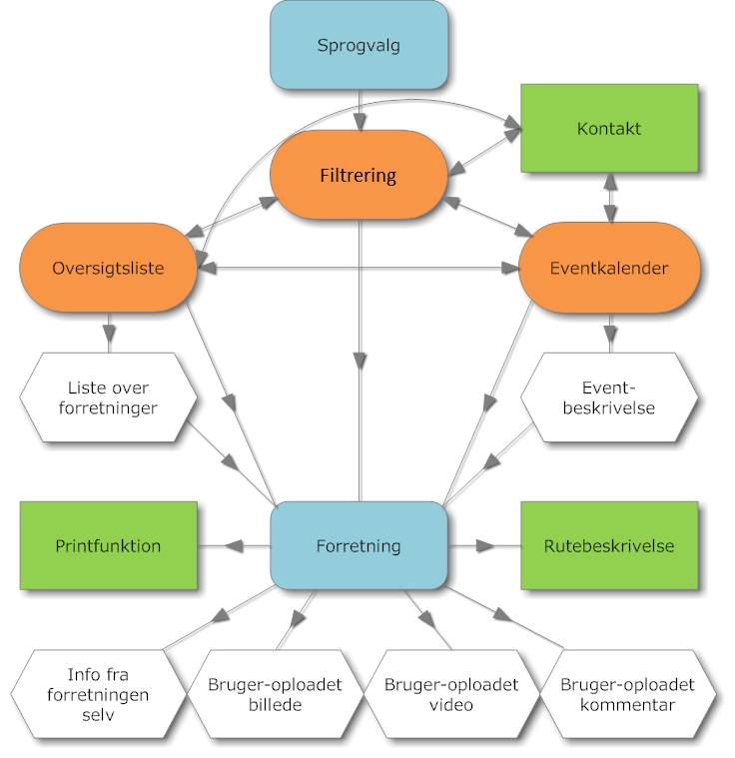
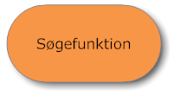 | 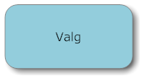 |  | 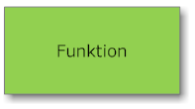 | 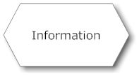
Sideskift |  | Informationsskift
Som det første, brugeren støder på, er valget af sprog, hvilket leder brugeren til den første søgefunktion i systemet, filtreringen. Som det kan ses, er der tre former for søgefunktioner i systemet, der hver leder til informationerne om de forskellige forretninger. Disse søgefunktioner har hver sin side, hvilket betyder, at der vil ske et sideskift, når man bevæger sig fra den ene søgefunktion til den anden, samt til og fra kontaktsiden. Oversigtslisten og eventkalenderen er dog anderledes bygget op, idet de begge først fører til en anden form for information, henholdsvis en liste med alle forretningsnavnene og eventbeskrivelser. Foruden søgefunktionerne, vil der være direkte forbindelse til en kontaktfunktion. Når brugeren trykker sig ind på en forretning, står han overfor fire forskellige informationsvalgmuligheder, samt to funktioner. Interaktion med disse funktioner betyder et skifte i den information, brugeren får præsenteret på skærmen.

10.2.3. Præsentationsdesign
Denne aktivitet skal danne den korrekte form til indholdet og interaktionen, ved valg af medieelementer og den teknologi, der er knyttet til dem, samt brugergrænsefladedesign. Fokuset på indhold, funktion og form af systemet afhænger af produkttype og genre. Hvis et system fokuserer på at oplyse sin målgruppe frem for underholdning, vil der være en større fokus på brugervenlighed. Samtidigt skal man udvikler også være opmærksom på, at brugergrænsefladedesign i større grad handler om at skabe en oplevelse og stemning, og ikke kun er baseret på typografi og knapper (Fischer & Christensen, 2006: 140-141).

Medieelementer
Dette afsnit vil fokusere på valg og sammensætningen af de forskellige elementer, der skal være med til at formidle informationssystemets indhold. Her er det vigtigt at have en større forståelse for målgruppen for at optimere designet, hvor følgende forhold kan have betydning (Ibid:):
- Tid og sted
- Erfaring og kunnen
- Udstyr
- Økonomi
Tid og sted
Tid angiver, hvor lang tid brugeren vil interagere med informationssystemet, mens sted angiver, hvor brugeren vil kunne opleve systemet. Både tid og sted spiller ind på valget af medieelementer, uanset genre og platform, mens de sidstnævnte unægteligt spiller en afgørende rolle for tid og sted (Fischer & Christensen, 2006: 141).
Brugerne vil naturligvis kunne opleve multimediesystemet i Bork Havn (og Hvide Sande), mens brugerne højst sandsynligt ikke vil anvende megen tid på interaktionen.

Erfaring og kunnen
Erfaring angiver brugerens oplevelse ved modtagelse af lignende information, mens kunnen angiver brugernes til at lære. Ved at se på brugernes erfaring med lignende systemer, vil man kunne forvente, hvilke krav de stiller til nye. Ligeledes vil man ud fra brugernes kunnen, kunne justere de tekniske krav, systemet stiller til brugerne (Ibid: 142).
Ud fra min forundersøgelse og målgruppeundersøgelse, vil jeg mene, at målgruppen er vant til at befærde sig på hjemmeside, hvor informationsmængden er høj. Dette betyder, at de forventer den samme mængde information, mens deres kunnen vil være tilstrækkelig til at navigere rundt på semi-avancerede systemer.

Udstyr
Udstyr angiver det tekniske udstyr, brugeren har til rådighed. Skærmstørrelse, grafikkort, lydkort, processor, RAM, etc. spiller en stor rolle i, hvilke medieelementer man implementere i sit system (Ibid: 142).
Det eneste jeg kan sige er, at skærmen har en størrelse på ca. 50 tommer. Hverken hardware- eller softwareegenskaber har jeg fået adgang til, men informationsstanderen i Bork Havn kørte uden store problemer.

Økonomi
Økonomien spiller en afgørende rolle for, hvor mange medieelementer, der kan blive plads til i en produktion. Jo flere, der skal anvendes, jo dyre bliver det. For produktioner der skal sælges videre til brugerne, har det også en effekt på salgsprisen. Et website kan blive afhængig af reklameindtægter og andre sponsormidler, hvilket ikke kan have en gavnlig effekt sitets kommunikative formål (Fischer & Christensen, 2006: 142).
Idet jeg har fravalgt at fokusere på økonomispørgsmål fra starten af, vil jeg ikke kunne svare på sådanne forhold, mens jeg heller ikke vil spekulere i, hvordan VisitVests økonomiske situation måtte se ud.

Brugergrænseflade
Brugergrænsefladen er systemets ansigt udadtil, når systemets indhold skal videreformidles. Den forbinder det bagvedliggende system til brugeren, og skal derfor skabe en harmonisk sammenhæng mellem systemets funktioner og brugernes mentale modeller og forventninger. Når brugeren interagerer med systemet, vil denne danne sig et mentalt billede af systemets funktioner, hvilket skal stemme overens med den model, man har udviklet efter. Hvis ikke der er en overenstemmelse, kan der ske et sammenbrud i interaktionen. Hvis man sikrer sig, at de funktioner og elementer, systemet indeholder, gør, hvad de ser ud til at gøre, vil der være en langt højere chance for, at brugeren har dannet sig det korrekte mentale billede (Ibid: 148-149).

Funktionsspecifikation
Jeg vil nu præsentere det endelige dokumentation af produktaktiviteterne i form af funktionsspecifikation. Jeg vil udelade storyboardet, idet jeg ikke har produceret ét, hvilket betyder, at min funktionsspecifikation vil blive baseret på skærmbilleder af den udviklede prototype. Ud fra disse billeder vil jeg beskrive detaljer såsom formål, medieelementer, mulige bruger-input og –output, m.m.

FUNKTIONSSPECIFIKATION – 1 ud af 7
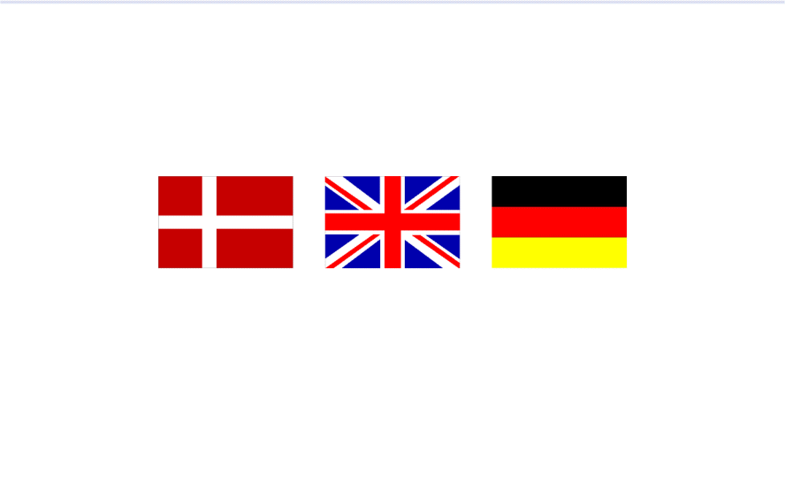
Projekttitel: Subjektivt - Situationelt - Dynamisk
Skærmnavn: Sprogvalg, første side
Se skærmbillede i bilag A, side 1
Formål: Denne side præsenterer de sprog, brugerne kan vælge imellem. I prototypen har jeg her valgt at have tre sprog, dansk, engelsk og tysk. Det er dog kun den danske og engelske version, der er tilgængelig.
Brugerinteraktioner: Sprogvalg
Medieelementer:
Tekst | Navigation | Grafik | Effekter
 | Billede-hyperlink | Landeflag | Sideskift

FUNKTIONSSPECIFIKATION – 2 ud af 7
Projekttitel: Subjektivt - Situationelt - Dynamisk
Skærmnavn: Overblikskort, ”hovedside”
Se skærmbillede i Bilag A, side 2
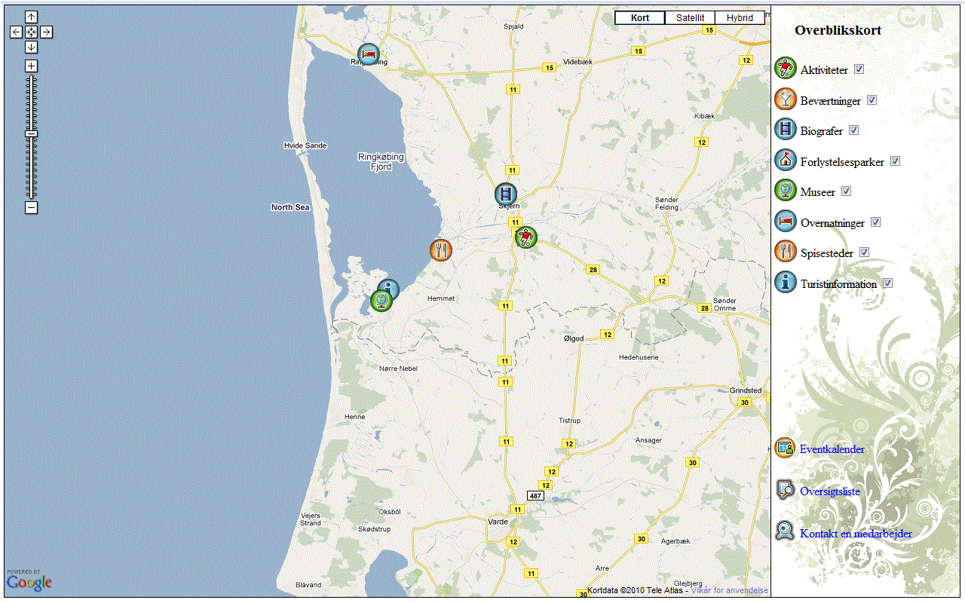
Formål: Denne side præsenterer det overordnede design af systemet for brugeren. Siden har et kortareal, hvor de involverede forretninger er præsenteret via ikoner. Det har til formål at filtrere ikonerne i forhold til brugernes ønsker, ved at trykke flueben fra og til.
Brugerinteraktioner: Filtrering, generel navigering, kort, kortikoner, zoom, landsskabspræsentation
Medieelementer:
Tekst | Navigation | Grafik | Effekter
Aktiviteter, beværtninger, biografer, forlystelsesparker, museer, overnatninger, spisesteder, turistinformation | Filtreringssøgning | Mand med fodbold, drinkglas, filmrulle, hus med flag, globus, seng, kniv og gaffel, et ”i” | Opdaterer ikonerne på kortet ud fra brugernes valg og fravalg, databasebaseret
Eventkalender, oversigtsliste, kontakt en medarbejder | Menubar | Kalender med mand, dokument med utydeligt skrift samt lup, webcam | Navigerer brugeren til ny side
”Bynavne og vejnumre” | Interaktivt kort | Landsskabskort taget fra en 90° vinkel | Præsenterer landsskabet, baseret på Google Maps
 | Interaktivt kort | Mand med fodbold, drinkglas, filmrulle, hus med flag, globus, seng, kniv og gaffel, et ”i” | Præsenterer information om de involverede forretninger, databasebaseret
 | Interaktivt kort | Plus- og minustegn, og vertikal statuslinie | Zoomer ind og ud på kortet, baseret på Google Maps
 | Interaktivt kort | Pile | Manøvrere rundt på kortet, samme effekt kan opnås ved berøring, baseret på Google Maps
Kort, satellit, hybrid | Interaktivt kort |  | Skifter mellem satellitfotos og ”default-version”, baseret på Google Maps

FUNKTIONSSPECIFIKATION – 3 ud af 7
Projekttitel: Subjektivt - Situationelt - Dynamisk
Skærmnavn: Oversigtsliste
Se skærmbillede i Bilag A, side 3
Formål: Denne side skal give brugeren et overblik over de involverede forretninger ved at liste dem op efter kategori. Kortarealet har samtidigt også et kortareal, så brugerne stadig kan have et visuelt overblik.
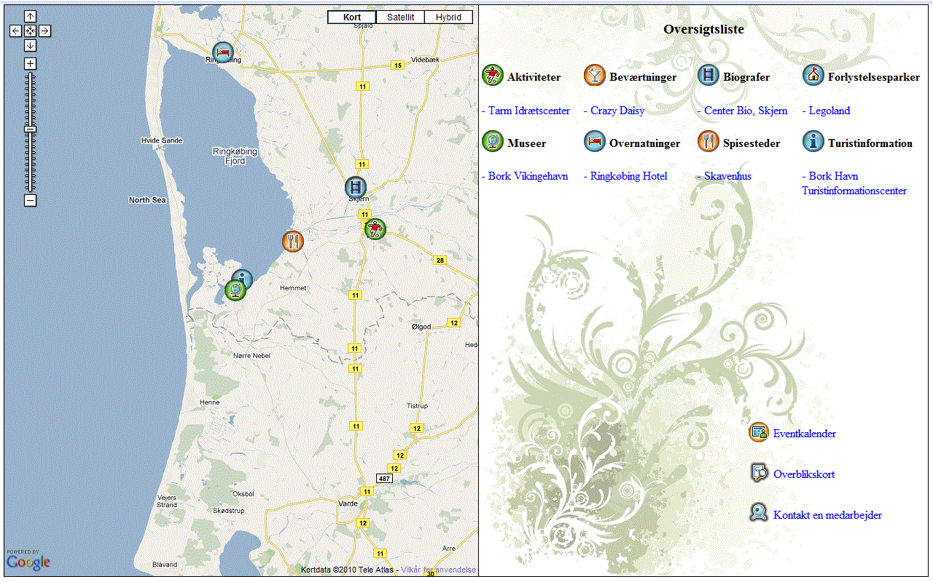
Brugerinteraktioner: Hyperlinks, generel navigering, kort, kortikoner, zoom, landsskabspræsentation
Medieelementer:
Tekst | Navigation | Grafik | Effekter
Aktiviteter, beværtninger, biografer, forlystelsesparker, museer, overnatninger, spisesteder, turistinformation |  | Mand med fodbold, drinkglas, filmrulle, hus med flag, globus, seng, kniv og gaffel, et ”i” | Ingen effekt, agerer overskrift
Tarm Idrætscenter, Crazy Daisy, Center Bio, Skjern, Legoland, Bork Vikingehavn, Ringkøbing Hotel, Skavenhus, Bork Havn Turistinformationcenter | Hyperlinks |  | Præsenterer information om de involverede forretninger, databasebaseret
Eventkalender, overblikskort, kontakt en medarbejder | Menubar | Kalender med mand, dokument med et ”G” samt lup, webcam | Navigerer brugeren til ny side
”Bynavne og vejnumre” | Interaktivt kort | Landsskabskort taget fra en 90° vinkel | Præsenterer landsskabet, baseret på Google Maps
 | Interaktivt kort | Mand med fodbold, drinkglas, filmrulle, hus med flag, globus, seng, kniv og gaffel, et ”i” | Præsenterer information om de involverede forretninger, databasebaseret
 | Interaktivt kort | Plus- og minustegn, og vertikal statuslinie | Zoomer ind og ud på kortet, baseret på Google Maps
 | Interaktivt kort | Pile | Manøvrere rundt på kortet, samme effekt kan opnås ved berøring, baseret på Google Maps
Kort, satellit, hybrid | Interaktivt kort |  | Skifter mellem satellitfotos og ”default-version”, baseret på Google Maps

FUNKTIONSSPECIFIKATION – 4 ud af 7
Projekttitel: Subjektivt - Situationelt - Dynamisk
Skærmnavn: Eventkalender
Se skærmbillede i Bilag A, side 4
Formål: Denne side skal give brugeren et overblik over events fra de involverede forretninger via et kalendersystem. Kortarealet har samtidigt også et kortareal, så brugerne stadig kan have et visuelt overblik.
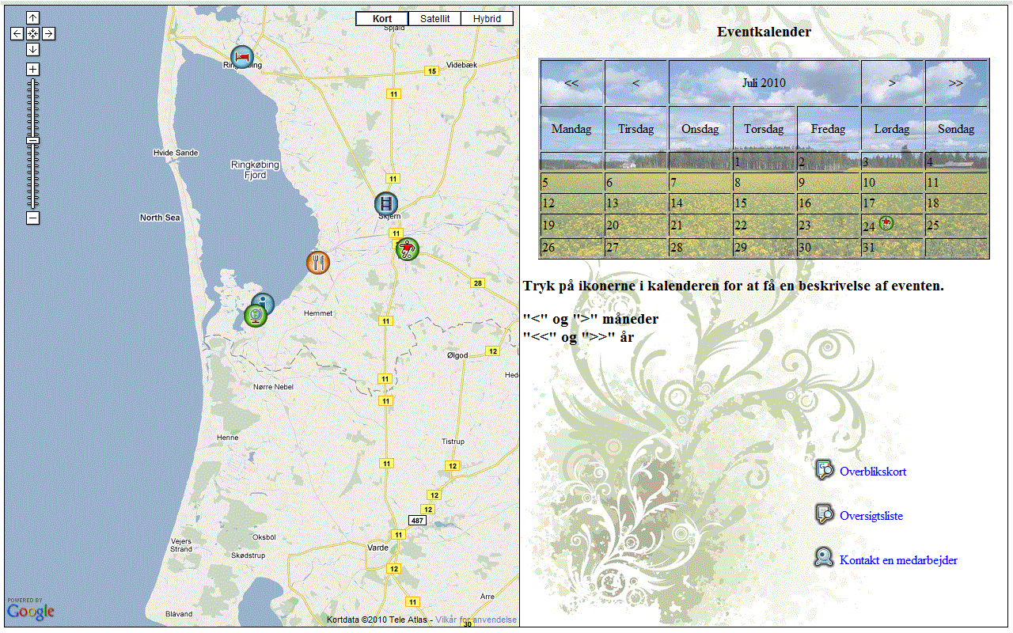
Brugerinteraktioner: Kalender, generel navigering, kort, kortikoner, zoom, landsskabspræsentation
Medieelementer:
Tekst | Navigation | Grafik | Effekter
Juli 2010, mandag, tirsdag, onsdag, torsdag, fredag, lørdag, søndag, 1-31 |  | Tabel, billede af landskab, mand med fodbold | Ingen effekt, agerer datooversigtselementer
 | Billede-hyperlink | Mand med fodbold | Præsenterer information om event
Tryk på ikonerne i kalenderen for at få en beskrivelse af eventen, ”<” og ”>” måneder, ”<<” og ”>>” år |  |  | Ingen effekt, forklarer kalendersystemets funktioner
 | Billede-hyperlink | Pile | Bladrer brugeren måneder og år frem og tilbage i kalenderen
Overblikskort, oversigtsliste, kontakt en medarbejder | Menubar | Dokument med et ”G” samt lup, dokument med utydeligt skrift samt lup, webcam | Navigerer brugeren til ny side
”Bynavne og vejnumre” | Interaktivt kort | Landsskabskort taget fra en 90° vinkel | Præsenterer landsskabet, baseret på Google Maps
 | Interaktivt kort | Mand med fodbold, drinkglas, filmrulle, hus med flag, globus, seng, kniv og gaffel, et ”i” | Præsenterer information om de involverede forretninger, databasebaseret
 | Interaktivt kort | Plus- og minustegn, og vertikal statuslinie | Zoomer ind og ud på kortet, baseret på Google Maps
 | Interaktivt kort | Pile | Manøvrere rundt på kortet, samme effekt kan opnås ved berøring, baseret på Google Maps
Kort, satellit, hybrid | Interaktivt kort |  | Skifter mellem satellitfotos og ”default-version”, baseret på Google Maps

FUNKTIONSSPECIFIKATION – 5 ud af 7
Projekttitel: Subjektivt - Situationelt - Dynamisk
Skærmnavn: Eventkalender med event
Se skærmbillede i Bilag A, side 5
Formål: Samme side som førnævnte, bare med en eventbeskrivelse.
Brugerinteraktioner: Kalender, hyperlink, printfunktion, generel navigering, kort, kortikoner, zoom, landsskabspræsentation
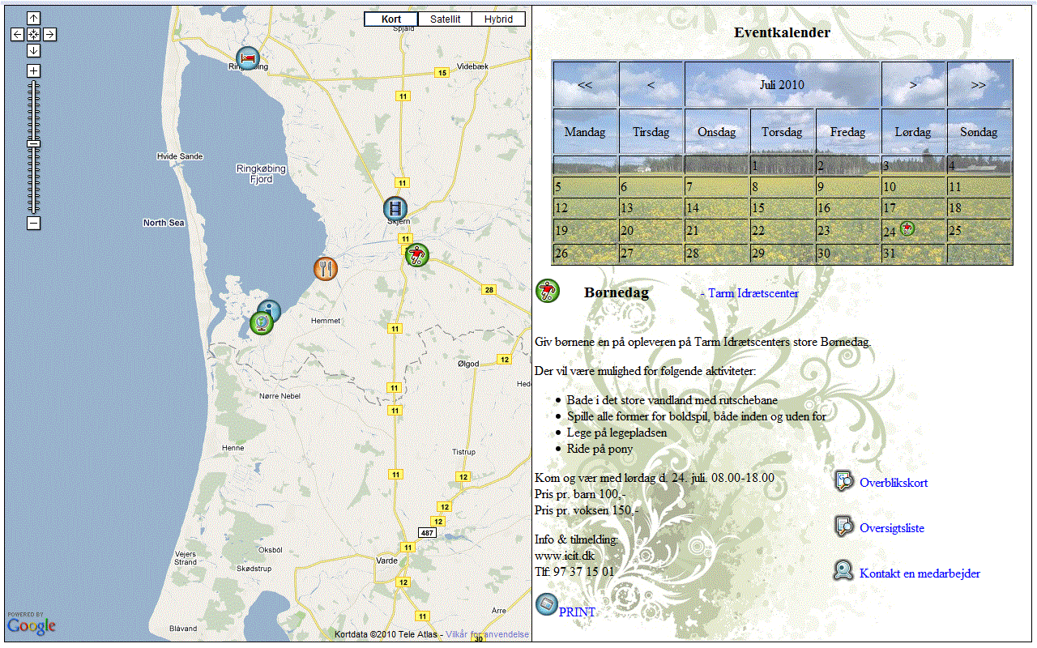
Medieelementer:
Tekst | Navigation | Grafik | Effekter
Børnedag |  | Mand med fodbold | Ingen effekt, agerer overskrift, samt kategoriafklaring
Tarm Idrætscenter | Hyperlink |  | Præsenterer information om Tarm Idrætscenter
Giv børnene [...] 97 37 15 01 |  |  | Ingen effekt, agerer beskrivelse af event
Print | Funktion | Dokument med utydeligt tekst og billede | Printer information ud
Juli 2010, mandag, tirsdag, onsdag, torsdag, fredag, lørdag, søndag, 1-31 |  | Tabel, billede af landskab, mand med fodbold | Ingen effekt, agerer datooversigtselementer
 | Billede-hyperlink | Mand med fodbold | Præsenterer information om event
Tryk på ikonerne i kalenderen for at få en beskrivelse af eventen, ”<” og ”>” måneder, ”<<” og ”>>” år |  |  | Ingen effekt, forklarer kalendersystemets funktioner
 | Billede-hyperlink | Pile | Bladrer brugeren måneder og år frem og tilbage i kalenderen
Overblikskort, oversigtsliste, kontakt en medarbejder | Menubar | Dokument med et ”G” samt lup, dokument med utydeligt skrift samt lup, webcam | Navigerer brugeren til ny side
”Bynavne og vejnumre” | Interaktivt kort | Landsskabskort taget fra en 90° vinkel | Præsenterer landsskabet, baseret på Google Maps
 | Interaktivt kort | Mand med fodbold, drinkglas, filmrulle, hus med flag, globus, seng, kniv og gaffel, et ”i” | Præsenterer information om de involverede forretninger, databasebaseret
 | Interaktivt kort | Plus- og minustegn, og vertikal statuslinie | Zoomer ind og ud på kortet, baseret på Google Maps
 | Interaktivt kort | Pile | Manøvrere rundt på kortet, samme effekt kan opnås ved berøring, baseret på Google Maps
Kort, satellit, hybrid | Interaktivt kort |  | Skifter mellem satellitfotos og ”default-version”, baseret på Google Maps

FUNKTIONSSPECIFIKATION – 6 ud af 7
Projekttitel: Subjektivt - Situationelt - Dynamisk
Skærmnavn: Informationsvindue, på kortet
Se skærmbillede i bilag A, side 6 og 7
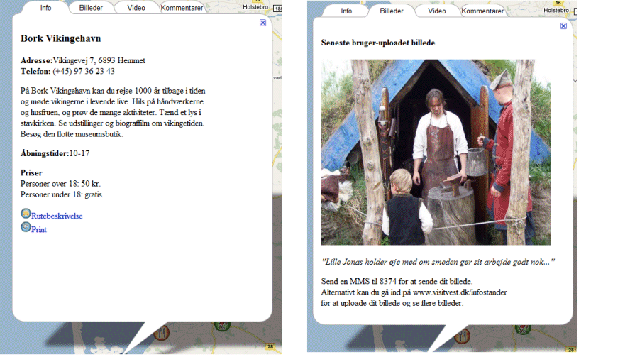
Formål: Disse to billeder er skærmbilleder af et eksempel på, hvordan information om en forretning, kan se ud. Det vises direkte på kortet i et vindue, hvor der er mulighed for information fra forretningen selv, samt bruger-genereret indhold i form af billede, video og kommentar.
Brugerinteraktioner: Faneblade, rutebeskrivelse, print, videoafspilning
Medieelementer:
Tekst | Navigation | Grafik | Effekter
Info, billeder, video, kommentarer | Faneblade |  | Skifter mellem informationer i vinduet
Bork Vikingehavn [...] gratis. |  |  | Ingen effekt, agerer beskrivelse af forretningen
Rutebeskrivelse | Hyperlink | Bil | Fører brugeren til rutebeskrivelse
Print | Funktion | Dokument med utydelig skrift og billede | Printer information ud
 |  | Still-billede af videoen | Afspiller det uploadede billede

FUNKTIONSSPECIFIKATION – 7 ud af 7
Projekttitel: Subjektivt - Situationelt - Dynamisk
Skærmnavn: Kontakt en medarbejder
Se skærmbillede i bilag A, side 8
Formål: Denne side har til formål at bringe brugeren i kontakt med det lokale turistcenter, enten via webcam og mikrofon eller telefon.
Brugerinteraktioner: Ringe op, afslut
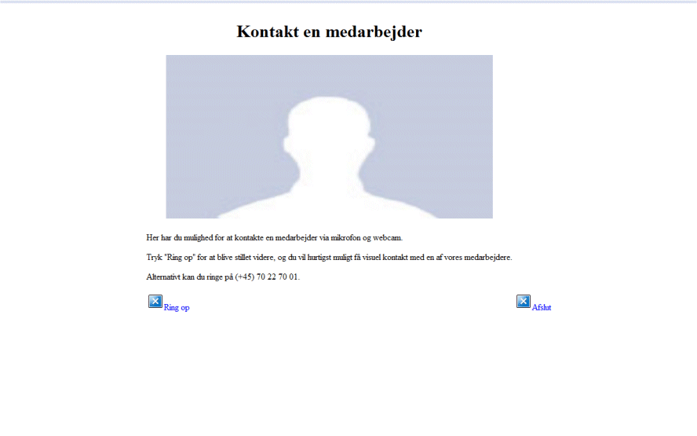
Medieelementer:
Tekst | Navigation | Grafik | Effekter
 |  | Silhuet af en person | Bringer videobilledet frem af medarbejderen, der er tilknyttet opkaldet
Her har [...] 70 22 70 01 |  |  | Ingen effekt, agerer beskrivelse for kontakt
Ring op | Funktion | Et ”X” | Ringer op til det lokale turistcenter
Afslut | Funktion | Et ”X” | Afslutter enten samtale eller går tilbage til sidstbesøgte side

11. Realiseringstrinnet
På dette trin bliver selve produktet programmeret og ført ud i livet – realiseret. Den bygger på de foregående trins forarbejde, der har resulteret i et designdokument. På procesniveauet, vil der være fokus på at sammensætte det rette produktionshold, styre produktionsprocessen, afslutte, samt evaluere hele projektet. Dette vil munde ud i en evalueringsrapport. På aktivitetsniveauet, vil multimedieproduktet blive produceret. Dog vil jeg i dette afsnit beskrive, hvilke værtktøjer jeg har anvendt i min produktion.

11.1. Procesaktiviteterne
”Involverede: Projektlederen
Formål: At styre produktionen og evaluere projektet
Input/dokumentation: Designdokumentet
Aktiviteter: Ansættelse af produktionsmedarbejdere, styring af processen, afslutning af projekt, evaluering
Output/dokumentation: Evalueringsrapport
Ansvarlig: Projektlederen” (Fischer & Christensen, 2006: 160)

11.1.1. Produktionsholdet
Hvis informationsstandersystemet skulle have været i en rigtig produktion, ville et produktionshold bestå af en programmør, der ville kunne programmere systemets funktioner, og en tekniker, der kan forbinde softwaren med hardwaren, samt sikre opsætningen af hardwaren. Programmøren skal, ud over at have evnerne inden for det rette programmeringssprog, kunne udvikle de simple grafiske elementer i systemet, hvilket jeg ikke ser som det store problem. En ansættelse af en person med ekspertiseviden inden for systemudvikling, til det overordnede design ville også kunne retfærdiggøres, idet problemer ville kunne løses hurtigere. Denne ansættelse vil komme an på risikovilligheden.

11.1.2. Styring af produktionsfasen
Fischer og Christensen maner i denne fase til en stram styring af produktionen, idet uddelegeret arbejde til eksempelvis underleverandører kan være svære at følge. Hvis der sker et skred i tidsplanen eller andre fejl, kan det forårsage forsinkelser eller kompromisløsninger, hvilket kan føre til tab af kvalitet, tid eller penge. De giver her følgende gode råd til denne procesaktivitet:
- ”Synliggør alle arbejdsplaner også underleverandørernes
- Synliggør væsentlige deadlines på aktiviteter og delaktivitetsplan
- Synliggør afhængigheder i projektplanen
- Planlæg med flere møder, med bestemte formål i faste tidsrum” (Fischer & Christensen, 2006: 162-163)

Jeg har, i kraft af min løse tilgangsmetode, haft flere trins aktiviteter inde over hinanden, hvilket har betydet en ikke særlig stram styring i realiseringsprocessen. Dette ville nok have haft fatale konsekvenser, hvis dette projekt havde været et mere professionelt stykke arbejde, mens det som enmandsprojekt i en læringssituation, har været nemmere at tilgå. Jeg har dog igennem hele processen afholdt hyppige møder med min vejleder, hvor vi har diskuteret produktet, og hvad der kunne lade sig at gøre at producere næste møde. Der igennem har jeg haft en forholdsvis mild styring af hele processen.
Jeg vil nu give en kort evaluering af mit projekt, hvor Fischer og Christensen beskriver evalueringsrapporten, som en skrivelse, der skal indeholde afsnit til kunden, udviklingsholdet og ens egen virksomheds ledelse (Ibid: 164-165). Men i og med, at dette er et enmandsprojekt, vil rapporten være sigtet mod mig selv og de selvransagelser, jeg finder relevante. Fischer og Christensen mener, at man burde stille sig selv følgende spørgsmål i udarbejdelsen af evalueringsrapporten (Ibid: 165):
- Hvad var dårligt?
- Hvad var godt?
- Hvad vil vi ikke gøre næste gang?
- Hvad vil vi gøre næste gang?
EVALUERINGSRAPPORT
Det mest bitre ved hele projektet, var, at der ikke kom et samarbejde igennem med VisitVest, idet det kunne have have tilføjet projektet et helt højere niveau. Det kunne have givet mig mulighed for sparring og generel kontakt med en kunde igennem hele forløbet, hvilket yderligere kunne have givet mig en mere virkelighedsnær læringsoplevelse.

Det bedste ved dette projekt, lå i den mulighed for at udvikle et produkt, fra start til slut, med alle nuancer og elementer, der hører med. Selvom der ikke var en virkelig kunde eller andre medlemmer med i processen, havde jeg fået et godt grundlag og udgangspunkt til at skabe et produkt. Ud fra de oplysninger jeg havde fået, kunne jeg foretage undersøgelser, som jeg har lært meget af. Jeg er bestemt tilfreds med både min empiriske undersøgelser, samt prototypetesten, og selve prototypen, hvilket også var en del af mine succeskriterier.

Næste gang ville jeg bestemt ikke tøve med at tage nogle store beslutninger i starten, selvom det betyder store ændringer i det store billede. Jeg har haft en lidt for afventende attitude i den indledende fase, hvor jeg brugte megen tid på at vente, hvilket bestemt ikke var produktivt.

Hvad jeg vil gøre i næste projekt, vil selvfølgelig afhænge af situationen, hvilket bestemt vil være meget anderledes end dette projekt. Jeg har som sådan ikke én specifik erfaring, som jeg kan pege på og sige, at dette vil jeg gøre igen, da situationen vil være baseret på et andet grundlag og udgangspunkt. Men jeg har bestemt lært en del, som jeg kan tage med mig i posen, når jeg skal videreudvikle mine kompetencer.

11.2. Produktaktiviteter
”Involverede: Projektleder, programmør, fageksperter (fotograf, tekstforfatter, lyd- og videofolk) evt. underleverandører og bruger
Formål: At producere mediet
Input/dokumentation: Designdokumentet
Aktiviteter: Medieproduktion og integration
Output/dokumentation: Prototype, færdigt produkt
Ansvarlig: Udvikleren med teknisk indsigt” (Fischer & Christensen, 2006: 165)

Prototypen kan findes og afprøves på den vedlagte DVD, samt på adressen: http://infostander.6te.net

De værktøjer, jeg har brugt i min produktion, har blandt andet bestået af den simple teksteditor, Notepad. Den har et utroligt begrænset udvalg af indbyggede værktøjer, men til gengæld er den hurtigt startet op, mens den optager stort set ingen RAM. Det vil sige, at jeg kan have andre mere krævende programmer kørende samtidigt, og dermed arbejde på min mindre stærk bærbare computer. Et alternativ kunne have været DreamWeaver, som jeg har arbejdet med tidligere, der har et stort udvalg af funktioner, som gør kodning af HTML m.m. langt hurtigere og nemmere for de mindre øvede. Jeg valgte Notepad, idet jeg har fundet den nemmere at håndtere, mens jeg samtidig var sikker på at kunne overskue udviklingen via det noget minimalistiske program.

Programmeringen, eller kodningen, har bestået af HTML, som er det mest simple sprog til opbygning af blandt andet websider, mens jeg har anvendt CSS til at centralisere stylingen af alle siderne i informationssystemet. Det vil sige, at hvis jeg ændrer typografien i CSS-filen, vil den ændrer typografien i alle HTML-filerne, den er knyttet til. Dette er blot en af eksemplerne på en måde, hvorpå man kan effektivisere vedligeholdelsesprocessen, idet en lille ændring kan lave ændring mange steder af sig selv. Desuden har det også fordelen, at jeg kan anvende det på en almindelig pc, idet systemet kan vises via en webbrowser – selv offline.
For at kunne lave de mere avancerede funktioner i systemet, eksempelvis filtreringsfunktionen, måtte jeg anvende Javascript, hvilket også er et sprog, der bruges i skabelsen af websider. Det er dog mere avanceret end HTML, og jeg har igennem processen måtte tage et lynkursus, da jeg ikke har haft megen erfaring af det. Ved hjælp af Javascript, har jeg tilknyttet en database i form af et XML-dokument til min prototype. Dette dokument indeholder det data, der er om de involverede forretninger i systemet. Når brugeren så sender en forespørgsel om information om en forretning til systemet, tjekker systemet efter data i XML-dokumentet, som så sender det tilgængelige data tilbage, som systemet så præsenterer for brugeren. Dette er samme fremgangsmåde på alle siderne i systemet, hvilket også betyder en mere effektiv vedligeholdelse, idet der kun skal rettes data i XML-dokumentet, frem for på hver side i systemet.

Det grafiske arbejdet har jeg udført ved hjælp af Photoshop, som jeg betragter som et særdeles godt program til grafiske projekter. Dog er kortet baseret på Google Maps, som man kan anvende, ved at indsætte et forholdvis lille og simpelt stykke kode ind i sit dokument. Dette stykke kode henter selv de nødvendige data, billeder osv., der ligger centralt på en server. Dog kræver det en såkaldt API-key, hvis man vil indsætte en Google Maps kort på sin webside, som kan genereres og hentes fra http://code.google.com/intl/da-DK/apis/maps/signup.html.

12. Prototypebeskrivelse
Prototypen er udarbejdet til at fungere som et informationsstandersystem, med udgangspunkt i turistinformationscentret i Bork Havn. Den er udviklet ved hjælp af HTML, CSS og Javascript, der alle er sprog, der kan anvendes til at bygge websites, der skal læses og vises af webbrowsere, såsom Internet Explorer, Firefox, Google Chrome, etc. Ved hjælp en XML-fil, er der tilknyttet en database til systemet, hvor der hentes data fra. Den nuværende prototypeversion er kun optimeret til Firefox, i en opløsning af 1280 x 800 (widescreen). Tryk F11 for at slå fuldskærmtilstand til for den optimale præsentation. Se bilag A for skærmbilleder af prototypen, mens bilags DVD’en indeholder prototypen.
Den første side indeholder et sprogvalg, der er præsenteret ved flag, henholdsvis det danske, det britiske og det tyske, der hver linker til sin sprogversion af prototypen. Dog vil man kun kunne vælge dansk og engelsk, hvor sidstnævnte vil føre til en lettere begrænset udgave, i forhold til den danske. Se bilag A, side 1 for at se et billede.
Systemet består af tre sider, der hver er opdelt af to felter, hvor det højre er fyldt ud af et kort og det andet hver sin søgefunktion tilknyttet. De tre sider har overskrifterne overblikskort, oversigtsliste og eventkalender. En menubar forbinder de tre sider med hinanden, samt giver brugeren adgang til en kontaktfunktion. Det venstre felt er desuden prydet af et blomstret, matgrønt, gråt, og hvidt mønster.
Kortet er interaktivt, hvor man flytte kortet ved at trykke ned på det og flytte sin finger (markør). Et dobbeltklik vil zoome ind. Alternativt er der pile oppe i venstre hjørne, der kan navigere kortet, mens en zoombar tillader zoom. Kortet er automatisk centreret omkring turistcentret i Bork Havn. Det er meningen, at turistcentret er markeret, men pga. tekniske vanskeligheder, er den ikke.
På kortet er placeret otte ikoner, der hver har sit eget billede, der er parret med filtreringsfunktionens kategorisystem. Ikonerne præsenterer de forretninger, der er implementeret i systemet, og ved et tryk på et ikon, vil man blive præsenteret for informationer af forretningen. Selve informationsvinduet vil blive vist på selve kortet, hvor et X i højre hjørne vil lukke det. Disse informationer strækker sig fra informationer, forretningen selv har produceret, mens brugerne har mulighed for at indsende billeder, videoer og kommentarer om forretningerne, hvilket kan foregå via SMS, MMS eller gennem en webside. Dog vil kun de nyeste indlæg blive vist, mens brugerne bliver anvist til en webside, for at se de restende indlæg. De forskellige informationsudbud er adskilt via faneblade. Under fanebladet med informationer, produceret af forretningen selv, er der mulighed for at printe de oplyste informationer ud, samt få en rutebeskrivelse til stedet. For at se et eksempel på informationsvinduerne, se bilag A, side seks og syv.
På overblikskortsiden finder man filtreringsfunktionen, hvor kortet fylder ca. 4/5-del af skærmen. Funktionen kan slå ikonerne på kortet fra eller til, alt efter brugerens valg, hvilket gøres ved henholdsvis at sætte flueben i boksen ved kategorien eller slå den fra. Kategorierne er også illustreret ved ikoner. For et billede, se bilag A, side to.
På oversigtslistesiden finder man lister over de implementerede forretninger. Opdelingen af felterne på denne side er 50/50. Forretningerne er opdelt i kategorier, der også er illustreret ved ikoner. Ved et tryk på forretningsnavn, vil man, på kortet, blive præsenteret for samme information, som hvis man trykkede på ikonerne på kortet. For et billede, se bilag A, side tre.
På eventkalendersiden finder man en kalender, der præsenterer de events, som forretningerne har lagt ind i systemet. Kalenderen er i prototypen ikke interaktiv, på nær en event, der er præsenteret ved et ikon. Ved tryk på ikonet, får man en beskrivelse af eventen, samt en mulighed for at printe informationerne ud. Derud over har man mulighed for at trykke på eventudbyderens navn, der er placeret til højre for eventens titel, og man vil blive præsenteret for forretningens informationsvindue. For at se billeder, se bilag A, side fire og fem.
På kontaktsiden er det muligt at kontakte en medarbejder via webcam og mikrofon, hvor en knap ringer op, mens en anden afslutter samtalen, samt fører tilbage til den sidst besøgte side.
OBS: Da det er en prototype, er der kun implementeret et meget lille udsnit af den potentielle mængde data.

13. Teori
Dette afsnit vil indeholde de teorier, jeg har valgt til at analysere prototypen. Analysens formål er en forklaring og begrundelse af de valg af medielementer under udviklingsprocessen. Her har jeg valgt at se nærmere på neurofysiologien, samt påvirkningen af oplevelser på brugerne, på det biologiske og bevidste plan, når de møder og interagerer med et informationssystem.
For det andet, vil jeg inddrage teori om menneske-maskine-interaktion (HCI), der har til formål at belyse de indgangsvinkler, brugerne skal have, når de skal interagere med systemet. For at optimere brugernes søgning, vil dette afsnit også inkludere teori om findability, der i sin enkelthed beskriver, hvordan brugerne hurtigst finder det, de søger efter.

13.1. Det neurofysiologiske perspektiv
I oplevelsesøkonomien anvender man neurofysiologien til at anskue forbrugernes adfærd i form af motivation for handlinger. Ifølge neurofysiologien motiveres mennesker i forsøget på at balancere sit energiforbrug med sit aktivitetsbehov. Christian Jantzen (Jantzen, 2007: 146) beskriver, hvordan det såkaldte arousal er en indikator på individets opvakthed. Ved et lavt niveau, er mennesket i en afslappende sindstilstand, mens et højt niveau indikerer anspændthed. Det vigtigste er, at organismen kan reagere i forhold til forandringerne i omverdenen, og at der sker en optimering i den energianvendelse, der skal til for at udøve de kommende prøvelser.
Det vil sige, at individet skal kunne forholde sig til de stimuli, den modtager fra omverdenen, og bearbejde det i forhold til individets opvakthed, idet stimuli er additive: de forstærker opvaktheden. En høj opvakthed gør individet i stand til at reagere hurtigere til forandringer, men hvis den stiger alt for højt, kan de føre til stres og angst, hvilket mindsker evnen til at tænke og handle klart. Et lavt opvakthedsniveau betyder afslapning, hvilket er livsnødvendigt, idet individet kan lagre energi, men hvis niveauet daler for meget, kan dette føre til kedsomhed (Ibid: 146).
Begge niveauer har sine fordele og ulemper, der kan være til gavn for organismen i bestemte situationer, men en balance mellem disse to er nødvendigt, for eksempelvis at finde det optimale læringsniveau. Når individet føler ubehag ved et for højt eller lavt opvakthedsniveau, vil kroppen per automatik forsøge at bringe balance i systemet, og derved vil indivedet igen føle velbehag. Udfra et oplevelsesøkonomisk perspektiv er alle disse informationer relevante, fordi oplevelser er med til at reducere eller forøge opvakthedsniveauet, og dermed skabe en form for nydelse/velbehag (Jantzen, 2007: 147).
Jantzen beskriver yderligere en teori, der kan tilknyttes opvakthedsniveauet, nemlig flow. Når et individ sætter sig for at løse en opgave, vil resultatet være en kombination af opgavens udfordringsniveau og individets kompentencer for at løse den pågældende opgave. Hvis begge disse faktorer er på sit maksimale, vil individet opleve sig selv komme i flow. Det, at individet tager kontrol over situationen og udfører opgaven, kræver et højt opvakthedsniveau, og kan betegnes som en metanydelse: nydelsen ved at indse, at man har lært at mestre en handling/opgave, man tidligere ikke har kunnet gøre. Jantzen har følgende figur, der viser de forskellige tilstande, der kan opstå i flow-teorien:

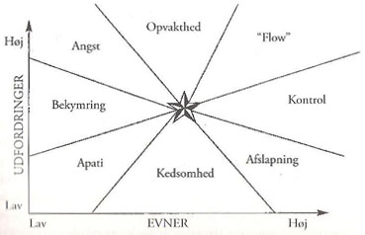
Figur 8 (Jantzen, 2007: 155)
Flow-teori

Hvis ikke individet har evnerne til at løse en opgave, kan det udløse bekymring og angst (for høj opvakthedsniveau), mens en for let opgave, kan det føre til kedsomhed og afslapning (for lav opvakthedsniveau). Det optimale er naturligvis flow-tilstanden, mens tilstande som kontrol og opvakthed også kan have sin retfærdighed i oplevelser for brugerne. Det gælder altså om, at se både på selve oplevelsens udfordringsniveau, samtidigt med at have fingeren på brugernes evner. Hvis ikke de stemmer overens, vil man have en forhøjet risiko for fiasko.
Dog kan figur 8 kritiseres. Jeg vil ikke mene, at hvis man keder sig, når man er ved at udføre et stykke arbejde, at det kan have været mere afslappende, hvis man var mere kvalificeret til det. Jeg vil argumentere for, at afslapning sågar kan være en del af det flow, man opleveler, hvis man er i fuld balance mellem evner og udfordringer – det kommer bare an på, hvad opgaven lyder på. Et spil Soduko eller Kryds og Tværs kan være af afslappende karakter, hvis evnerne er der i forhold til udfordringsniveauet. En fodboldkamp derimod, hvor begge hold består af lige dygtige spillere, vil have en anderledes karakter, hvor adrenalinen vil have en langt højere dominans i kroppen. Her vil jeg også mene, at tilstanden opvakthed ville høre hjemme, idet begge hold har lige store chancer for sejr, og derfor vil holdene være mere opsatte. Opvaktheden er vigtig i at opnå flow-tilstanden, men den er også afhængig af, hvilken type opgave, man er udsat for.
Hvis et af disse hold havde langt dygtigere spiller, ville situationen være langt anderledes. Hvis vi ser bort fra klichéen om, at ”når bolden er rund, så kan alt ske”, så vil det dygtigere hold kede sig under kampen, mens det mindre dygtige hold, hvis ikke fulde af angst, så været særdeles stresset. Opvaktheden kan være med til producere nok adrenalin til at stå imod overmagten, men kan derimod også give bagslag, hvis overmagtens kontrol er for stor.
Yderligere er tilstanden apati malplaceret. Jeg mener ikke, at en uprøvet lav evne inden for en disciplin skal karakteriseres som apati. Selvom man ikke er god til en opgave, betyder det nødvendigvis ikke, at man finder det ligegyldigt. Her er apati mere tilknyttet interesse. Dog vil jeg mene, at apati kan hænge sammen med en for høj evne og lav udfordring. Idet at man keder sig over en opgave, vil man også finde den ligegyldig, og motivationen vil være tilsvarende lav.
Flow findes ikke kun der, hvor ens evner er højst og udfordret på bedste vis, men også der, hvor indlæringsniveauet er optimalt. Stilles personen overfor opgaver, der svarer til evnerne, vil dette fører til flow, forudsat, at interessen for læring er der. Jeg har fundet følgende figur, der bedre kan illustrere flow-teorien:
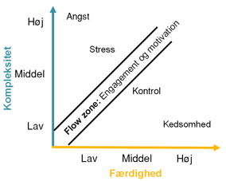
Figur 9 (Flow)
Flow-teorien

Udfordringer angribes dog sjældent alene ved hjælp af ens kompetencer, men også via ens vaner og tankegang, hvilket det næste afsnit vil beskrive.

13.2. Oplevelsens struktur
For at fuldende forståelsen af brugernes påvirkning af en oplevelse, har jeg valgt at inddrage modellen for oplevelses struktur, som beskriver, hvordan en person behandler sanselige input fra oplevelser, både på det bevidste og ubevidste plan.

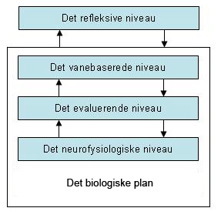
Figur 10 (Jantzen & Vetner, 2007: 213)
De fire niveauer

På det neurofysiologiske niveau bliver oplevelser katalysator for individets tilstandsændring, hvor der enten sker en over- eller en understimulering i forhold til den optimale opvakthedstilstand. Hvis den rette stimulering aktualiseres, vil individet erfare nydelse og blive fyldt med velbehag (Jantzen & Vetner, 2007: 207).
De tilstandsændringer der sker på det neurofysiologiske niveau kan medføre adfærdsændringer på det evaluerende niveau. Når individet modtager et sanseindtryk, vil dette blive bearbejdet og vurderet, således det kan bedømmes om pirringen er positiv eller negativ af natur. Jantzen beskriver, at emotioner bedst skildrer denne mekanisme. Hvis en følelse, såsom frygt, kan frembringes under kontrollerede rammer, kan det medføre positiv adfærdsændring, idet individet har erfaret det ganske harmløse slutresultat.
Der sker altså en økologisk tilgang i forhold til omgivelserne og med individets erfaringer, kan deres emotioner virke anticiperende eller annullerende i disponeringen af adfærd (Ibid: 208). Så når individet står foran en oplevelsesmulighed, vil denne basere sin motivation til deltagelse på eksisterende emotionelle erfaringer, der er printet ind i skematikker (Ibid: 208).
Det data, der befinder sig i disse skematikker, kan udvikle sig og bære præg af rutiner på det vanebaserede niveau. Individet genererer præferencer og søgemønstre i forhold til de erfaringer, personen har gjort sig, og kan derfor hurtigt afgøre, om en oplevelse er ”værd at prøve”. Denne mekanisme kan medføre en frasortering af potentielle skuffende og mindre interessante oplevelser, men også forringe chancen for individets participation af nye, uden overvejelse af om oplevelsen kan have berigende og lærende elementer i sig, som individet kan drage nytte af.
Alt dette samles i kognitive skemaer og genkendelsesmønstre, hvor kun indholdet udmærker sig individuelt hos alle mennesker. Dog kan op til flere personer have lignende kognitive forhold og derved dele et kvantum af samme interesser og præferencer. De kulturelle, sociale og præferentielle aspekter danner altså rammen for et individs livsstil, på et overindividuelt niveau, alt imens nye erfaringer udvider/indsnævrer rammefeltet (Jantzen & Vetner, 2007, 208-209).

De ovennævnte tre niveauer danner tilsammen det biologiske plan, hvor altså individets modtagelse, bearbejdning, evaluering og vanedannelse af en oplevelses emotionelle input konstrueres til præferencer. Men ”organismens oplevelser på det neurofysiologiske niveau både kan bearbejdes i bevidstheden og kan danne vaner, uden at der er sket en bevidsthedsmæssig bearbejdning. I sidstnævnte tilfælde er der tale om præferencer uden inferens (Zajonc 1980) eller om en proces, der svarer til LeDoux’ (1996) ”low road” til emotionel respons, hvor en stimulus udløser emotion, uden at bevidstheden aktiveres.” (Ibid: 210). Det vil sige, at et individ ubevidst anvender erfaringer fra tidligere lignende situationer, eksempelvis individets ageren, for succesfuldt at tilegne sig ny(e) viden/oplevelser. De tre niveauers samvirke skal i sidste ende give mening for individet, biologisk set.
Det refleksive niveau bygger på individets personlige og sociale identitet og karakteriseres som værende individets eksplicitte bevidste aspekt i modellen. Nye oplevelser bliver her nøje beregnet og sat i forhold til individets historiske identitet, hvor fortid, nutid og fremtid spiller en væsentlig rolle. I modsætning til det biologiske plan, der er forbundet til nuet, når nye oplevelser påvirker individet, sker der en større tidslig perspektivering i det refleksive niveau.
På den anden side skal individet også tage højde for sin sociale identitet, hvor interpersonelle redskaber anvendes for at kommunikere det hændte, og derved kan individet hævde sig selv i forhold til omverdenen. Der skal altså, foruden at kunne føle nydelsen af en oplevelse, være grobund for at kommunikere de emotionelle og sociale gevinster ved oplevelsen ud til venner og bekendte (Jantzen & Vetner, 2007, 211-212).
Det, der adskiller niveauerne fra hinanden, er deres respektive målbarhedsniveauer. Det, jeg vil måle ud fra, er eksempelvis de kvalitative interviews, der kan anvendes på det refleksive niveau, mens jeg kan anvende data fra målgruppeundersøgelsen til det vanebaserede niveau, hvilket også normalvis er forbundet med kvantitative undersøgelser. Det neurofysiologiske og evaluerende niveauer kræver eksempelvis eksperimenterende undersøgelser, hvilket jeg har data for, i form af observationer.

Som en mindre opsummering af ovenstående, skal det nævnes, at de fire niveauers samvirke er yderst kompleks af natur, da ethvert individ er unik og har erfaret helt unikke oplevelser. Nok kan oplevelser være ganske nye for individet, men når præferencer og personlig/historisk identitet spiller ind, kan det have stor betydning for individets ageren i forhold til oplevelsestilbuddet.
Problemet med de beskrevne teorier, er, at de baserer sig på skøn og spekulationer, hvis ikke man er i besiddelse af den nødvendige mængde information af brugerne. Mit informationsgrundlag ligger i min forundersøgelse, samt undersøgelserne fra VisitVest og Foreningen af Danske InternetMedier, hvilket ikke er nok til, at jeg ikke skal begå mig i spekulationer af brugernes adfærd og tankegang. Derfor vil min analyse bære præg af skøn, der dog vil være retfærdiggjort gennem argumentation, på baggrund af mine undersøgelser.
Ovenstående teori bygger på brugernes mentale processer, når de bliver stillet over for en oplevelse. Men for at anvende det i den rette kontekst, skal udgangspunktet og de rette multimedier også være beskrevet, hvilket jeg vil gøre i de følgende afsnit.

13.3. Menneske-maskine-interaktion
Når man skal inddrage brugerne i et nyt system, de skal interagere med, må man derfor også sætte sig ind i, hvad tilgangen for brugerne skal være. Hvor stor erfaring har de med lignende systemer, og hvor meget kontrol skal de have over den informationsflow, der sker mellem bruger og system. Spørgsmål der er med til at besvare, hvor åbent og fleksibelt det nye system kan bygges. Derfor har jeg valgt at inddrage teori om interaktion.
Interaktivitet kan i dag defineres ud fra mange aspekter og grader, og kan tage adskillige former. Derfor er det vigtigt at danne nogle rammer for, hvad formålet med denne interaktivitet kan være og hvordan den skal formidles, hvilket dette afsnit skal belyse ud fra et teoretisk og terminologisk synspunkt.
Først har jeg set på Jens F. Jensen, som er professor ved institut for kommunikation på Aalborg Universitet, der har skrevet artiklen ’Interaktivitet’ - på sporet af et nyt begreb i medie og kommunikationsvidenskaberne (Interaktivitet), hvori han blandt andet beskriver interaktivitet ud fra tre aspekter, nemlig sociologien, kommunikationsstudiet og informatikken.
Sociologien dækker kort sagt over kommunikation mellem to eller flere mennesker, mens kommunikationsstudierne beskriver både forholdet mellem en given tekst og dens læser, og ”gensidig menneskelig handling og kommunikation i tilknytning til mediebrug såvel som (para-social) interaktion formidlet gennem medier.” (Interaktivitet)

Anderledes beskrives informatikkens interaktivitetsbegrebet, som dækkende over den såkaldte menneske-maskine-interaktion, hvor et menneske interagerer med en maskine, dog uden der sker en kommunikation med et andet menneske. Denne form for interaktivitet har Hasse Clausen, der er lektor ved Datalogisk Institut, beskrivet i sin bog IT & mennesker. Her fortæller Clausen, at anvendelsen af IT-systemer, som værktøj, skal give mennesker et middel til at styrke deres samspil med computere på, om det så er i en lærende, underholdsmæssig eller erhvervsrelateret situation. Når et sådan værktøj skal udarbejdes, er det vigtigt, at udvikleren har et godt kendskab til brugerne af værktøjet - hvilke aktiviteter de ønsker at udøve og hvor erfarne de er til det, og hvad de ønsker at få ud af det. I bedste fald får brugerne et værktøj, der får dem til at nå deres mål på et højere niveau, rent nydelsesmæssigt. Det opnås ved at kunne finde frem til det brugerne ikke vidste de ønskede og efterfølgende ikke kan undvære (Clausen, 2004: 234-236).
Clausen beskriver, at nogle ting helt basale ting, såsom cykling, behersker de fleste mennesker på ekspert niveau, men ved mere komplicerede aktiviteter kræver det flere års praksis for at mestre og opnå ekspertstatus. Dette har den samme tendens hos brugerne ved nye værktøjer, og når man skal bestemme deres erfaringsniveau, kan dette foregå ved hjælp af disse fem niveauer:

Novice: ”Det er karakteristisk at vi, når vi står overfor et helt nyt felt, er famlende og søgende. Vi fokuserer på enkeltstående elementer, uden at se den nærmere sammenhæng.” (Clausen, 2004: 248)
Den avancerede begynder: ”På dette niveau er vi begyndt at inddrage de praktiske situationer, som vi virker i.” (Ibid: 248)
Den kompetente: ”Vi taler om en kompetent person, når vedkommende udover at inddrage situationer bliver opmærksom på at der er valgmuligheder, og resultatet af en handling vil være afhængig af hvilket valg man har gjort sig. Man er personlig involveret.” (Ibid: 249)
Den kyndige: ”Dette og det efterfølgende niveau adskiller sig fra de tidligere niveauer ved, at man er blevet opmærksom på at der ikke blot er tale om personlige valgmuligheder, men også at forståelsen er blevet en integreret del af personen. Den menneskelige intuition spiller en afgørende rolle.” (Ibid: 249)
Eksperten: ”På ekspertniveauet behersker vi feltet i sådan en grad at vi ikke længere retter vores opmærksomhed mod dets eksistens. Det er blevet en del af os.” (Ibid: 249)

Udover disse fem niveauer, der er baseret på kategorisering af brugerne, fortæller Jens F. Jensen om interaktiviteten som kontinuum, hvor interaktivitet kan være til stede i forskellige grader, hvilket er baseret på selve mediet. Kontinuum begrebet er ganske fleksibelt og kan dække over både sociologiens, kommunikationsstudiernes og informatikkens definition af interaktivitet, og Jensen har således fire kommunikationsmønstre: transmission, konsultation, konversation og registrering, hvilket kan overføres til interaktiviteten:

Transmittativ interaktivitet: Denne interaktivitet udgør brugernes mulighed i at browse gennem information. Der er ingen inputmulighed, kun de valgmuligheder i det givne medie.
Konsultativ interaktivitet: Denne interaktivitet gør det muligt for brugerne at indsende anmodninger til et system, og få tilsendt allerede eksisterende data retur.
Konverserende interaktivitet: Denne interaktivitet lader brugerne producere egne data i et system, der bliver tilgængelig for andre brugere – både lagret og real-time.
Registrerende interaktivitet: Denne interaktivitet beskriver brugernes mulighed for at registrere information i et system, så dette vil tilpasse og respondere efter brugernes behov og handlinger. (Interaktivitet)

Clausens beskrivelse af brugernes erfaringsniveau og Jensens teori om interaktivitet lægger et godt fundament til mulige indgangsvinkler, brugerne kan få til et nyt system. Men det giver ikke garanti for, at brugerne finder det, de søger, hurtigere. Her har jeg kigget på teorien om findability, som jeg vil beskrive i næste afsnit.

13.4. Findability
Peter Morville har skrevet bogen Ambient Findability. Han er en af grundlæggerne af studiet om informationsarkitektur, og er konsulent inden for user experience og netop findability. Findability definerer Morville som:
”a. The quality of being locatable or navigable.
b. The degree to which a particular object is easy to discover or locate.
c. The degree to which a system or environment supports navigation and retrieval.” (Morville, 2005: 4)

Det er altså en egenskab, der både er knyttet til et objekt og system. Ambient defineres som følgende:
”a. Surrounding; encircling: e.g., ambient sound.
b. Completely enveloping.” (Ibid: 6)
Med adjektivet defineret som det omkredsende, omgivende og tilstødende, beskriver Morville ambient findability som, at vi kan finde alt og alle, fra et hvert sted, på alle tidspunkter. Verdenen har dog ikke helt udviklet sig til denne tilstand endnu, men friheden for den enkelte bruger er en vigtig faktor. Nettet gør det muligt, at brugerne har friheden til selv at vælge de kilder og nyheder de ønsker, i stedet for at blive tvangsfodret dem af andre medier (Morville, 2005: 6-7).
Men hvorfor er findability så vigtigt? Som Morville selv skriver, så er information værdiløst, hvis ikke det kan kommunikeres ud. Man kan have en uendeligt mængde data, information og viden, men hvis ikke det kan evalueres, analyseres eller diskuteres, så er det nytteløst. Det er derfor nødvendigt, at brugerne af et system har let adgang til det information, de søger (Ibid: 47).
Morville anser dog heller ikke søgning som værende definitiv målorienteret. Brugere af et informtionssystem behøver som sådan ikke at være på udkig efter et stykke bestemt information, men derimod kan selve rejsen ind i systemet være målet i sig selv (Ibid: 37). Nysgerrighed. Kedsomhed. Der kan være mange motiver for at gennemsøge et informationssystem, ud over at finde den bedst mulige pris for vores ferie eller tøj.

Men hvordan et system, objekt eller stykke information kan tildeles egenskaben ”findable”, kan ses ud fra flere forskellige elementer. En af de vigtigste faktorer i informationssøgeningen i dag er metadata. Metadata er data, der beskriver data, men har ingen indflydelse på det stykke datas funktion. Mennesket har lige siden tidernes morgen anvendt metadata til at kunne skelne personer, objekter og steder fra hinanden, ved at give dem navne (Ibid: 125-126). I dag er der mange former for metadata, alt fra websidernes metadata, der synliggører websiden for omverdenen, til taksonomi, der er en form for klasseficering af ord.
En måde hvorpå metadata fungerer for brugeren, er søgning via keywords. Frem for at gå igennem en sælger eller reklamer, kan et enkelt ord på nettet frembringe mange tusinde former for informationer for brugeren (Ibid: 5). Vi er ikke længere afhængig af udefrakommendes kompetencer til at fortælle os, hvilke produkter vi har adgang til. Vi fået frihed, hvilket kan give problemer. Ord er uberegnelige og upræcise. De skifter mening alt efter kontekst (Ibid: 15), mens man skal tage hensyn til synonymer, akronymer, samt bredere, snævere og relaterede termer. Et ords betydning kan betyde et dårligt søgeresultat, hvis brugeren og systemudvikleren har forskellige opfattelser af et produkt. Et eksempel kan ses nedenunder, hvor en figur viser, hvor mange ord, der kan tilknyttes et objekt, men hver især har flere eller færre betydninger:
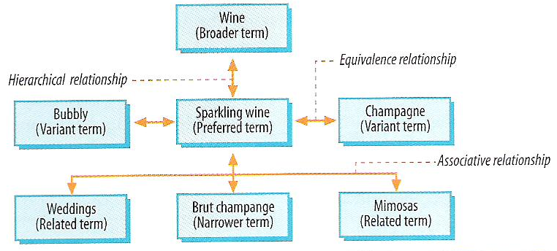
Figur 11 (Morville, 2005: 54)
Et objekts ækvivalente, hierarkiske og associative relationer

Figuren viser her, hvordan ordet sparkling wine kan deles op i flere forskellige andre ord. Et synonym til sparkling wine er champagne, mens overordnet, er den en del af vinfamilien. Hvis man skal være mere specifik med hensyn til sødme og tørhed, er der her tale om Brut, mens champagne er relateret til eksempelvis bryllupper.
Figuren viser også, hvordan mennesker gerne vil kategorisere og klassificere objekter og begreber, for bedre at kunne forstå dem. Dette kaldes også taksonomi, hvor der sker en inddeling i en hierarkisk opstilling. Øverst placeres den mest abstrakte form for begrebet, mens jo længere man går ned i opstillingen, jo mere specifikt, bliver det. Dette er den klassiske form for taksonomi, mens andre opstillinger kan tages i brug, alt efter behov. Taksonomi er med til at forbedre findability, idet den opbygger forståelsen og identiteten for et objekt og begreb, hvorved det står stærkere i konteksten (Morville, 2005: 127-129).

En anden faktor, Morville mener, der skal tages hensyn til, er relevans. Brugeren skal igennem en stor mængde information, før han/hun finder frem til det ønskede resultat. Men relevans for brugerne er subjektivt, situationelt og dynamisk (Morville, 2005: 53), og derfor mener jeg, at jo bredere et informationsudbud, jo bedre. Dog skal man være varsom med ikke at servere alt for meget information til brugerne. Dette mener Morville kan være fatal for beslutningsprocessen. Der vil simpelthen være tale om information overload (Ibid: 165). For mange detaljer eller for stort et udvalg, kan forvirre og stresse brugerne for meget, og derved hæmme for beslutsomheden.
Men måden, vi søger informationer på, har udviklet sig meget. Førhen, hvor vi fik et informationsbehov, sendte vi en forespørgsel til et system, der fandt frem til et passende dokument, og præsenterede det for os (Ibid: 59). Illustreret via nedenstående figur:
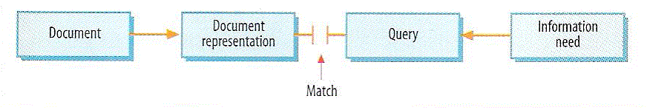
Figur 12 (Morville, 2005: 59)
Forespørgsel på informtion

Nu til dags kan man sammenligne vores søgemønstre med handlingen at plukke bær. Vi er blevet vant til at kunne søge vidt og bredt, netop også fordi informationerne, vi behøver, kan ligge på vidt forskellige steder. Vi er blevet vant til at lede efter informationer gennem både søge- og browsefunktioner (Ibid: 59-60). Denne metode er illustreret af nedenstående figur:
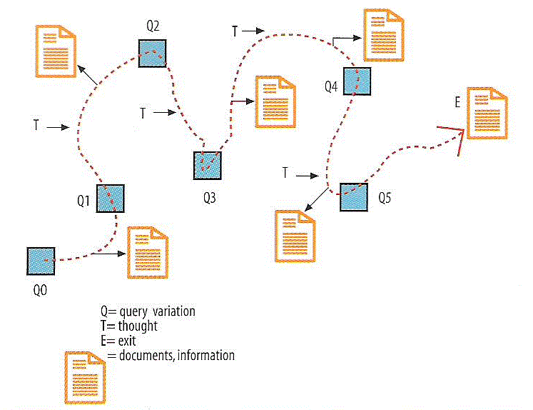
Figur 13 (Morville, 2005: 60)
Multiforespørgsel på information

Figuren viser, hvordan flere forespørgsler bliver sendt afsted. Hver gang bliver et dokument præsenteret, men tilfredsheden er ikke stillet. Vi er drevet af, at vi ved, der er mere at hente. Utilstrækkelighed, nysgerrrighed og beslutsomhed er bare nogle af de grunde, der kan være for at vi ender ud med en lang større mængde information, end vi gjorde førhen.

Mange vigtige beslutninger tages på grundlag af emotioner, hvilket til tider kan virke irrationelle, men viser sig at være det rigtige. Vi søger informationer i bestræbelserne på at forbedre beslutningsprocessen, men de foretages nogle gange på grundlag af informationer, der kommer både fra informelle kilder, og informationer, der kan støtte vores irrationelle tanker (Morville, 2005: 158-160). Der er en del af beslutningsprocessen, der er svær at kunne styre, idet individernes følelser er så arbitrære og forskellige. Selvom vi lever i en højtudviklet kommunikations- og teknologisamfund, er vi stadig afhængig af ”ansigt til ansigt” kommunikationen. Vi stoler for det meste mere på uofficielle nyheder, frem for officielle. Det er ikke helt ideelt med hensyn til etik og effektivitet, men det er den måde, mennesket er skruet sammen på (Morville, 2005: 57). Vi søger uofficielle informationer, ved gadekærdet og selv i blogs.
Morville beretter yderligere, at gennem forsøg, har man fundet ud af, at folk responderer mere venligt til systemer, der siger positive ting til brugeren. De finder dem mere attraktive. Samtidigt er systemer, der gør brugeren glad, i stand til at forbedre brugerens evne til at håndtere dem. Glæde forbedrer vores tankeproces og kreativitet væsentligt (Ibid: 55-56).

Mange af de faktorer og elementer, som Morville beskriver i sin bog om findability, er mest rettet mod internettet. I og med, at en webside er et informationssystem, mener jeg, at der vil være en del tilfælles med et informationsstandersystem. De skal begge formidle information via et interface, der kan opbygges på samme vis, ved menuer og indholdsbokse. Et af de mest kritiske punkter er manglen på et tastatur, hvilket blandt andet gør, at der ikke kan implementeres den klassiske søgefunktion. Der skal altså andre søgefunktioner til for at dække brugernes behov for deres bærplukkemetode, når de skal søge informationer.
Mange individer foretager beslutninger, drevet af deres følelser. Derfor er det også vigtigt, at systemet er i stand til at bringe glæde til brugerne. Denne glæde kan derved frembringe motivation hos brugerne, der opnår en mere intim oplevelse med systemet, samtidigt med, at de kan agere ambassadører for det. Der vil således opstå en forbedret chance for, at systemets kvaliteter bliver spredt via mund-til-mund-metoden.

14. Analyse
Dette afsnit vil give en beskrivelse af de begrundelser, tanker og analyser jeg har brugt, i designet af prototypen. Beskrivelsen vil blive udført ved hjælp af forundersøgelsen og målgruppeundersøgelsen, der vil blive behandlet via teorierne, jeg har beskrevet i teoriafsnittet. Analysetafsnittet er delt op i to underafsnit, målgruppeanalyse og prototypeanalyse. Målgruppeanalysen vil gå ind og se på brugernes forhold til informationssøgning og it, mens prototypeanalysen vil beskrive designet og grundene dertil.

14.1. Målgruppeanalyse
Det allerførste jeg vil komme ind på, er målgruppen. Den primære målgruppe er seniorerne, hvilket er 60+ år, men jeg vil dog strække den ned til 50+ år. Ifølge målgruppeundersøgelsen har den tyske del af gruppen en stigende interesse for Danmark som feriemål, samtidigt med, at deres interesse for booking og søgning af information gennem it også stiger.
62% af alle tyskere over 14 havde i 2008 adgang til internettet, hvilket kun kan have blevet højere i dag. Lidt over halvdelen af befolkningen bruger internettet jævnligt, mens 45% anvender nettet til informationssøgning ved ferieplanlægning. Desuden er den gruppe af tyskere, der har intention om at besøge Danmark, også har den største erfaring inden for informationssøgning på internettet, i forhold til resten af tyskerne.
Det danske segment har også halvdelen af turisterne til at søge information på internettet, når ferien skal planlægges. Til gengæld har 65% af gruppen af seniorer på 60-74 år adgang til nettet, mens procentdelen er steget til 94% i gruppen af 40-59-årige. Yderligere bruger danske seniorer mest tid på nettet, med 30 timer og 25 minutter om måneden, i forhold til gennemsnittet på 28 timer.
Andres rejseerfaringer er også faktorer, der er højt vurderet, især blandt tyske turister. Hver anden tysker vil høre venner og bekendtes meninger om et feriemål, mens min undersøgelse i Bork Havn viste over halvdelen af de udspurgte grupper. Den ene gruppes begrundelse for ikke at anvende andres erfaringer var på grund af deres hyppige besøg i Danmark, og de havde derfor ikke behov.

Ovenstående fakta er anvendeligt til at beregne, hvor erfarne og it-kyndige målgruppen er. Typisk vil man kategoriserer dem som værende ”novicer” eller allerhøjst ”avancerede begyndere”. Men ud fra de oplysninger, jeg har indsamlet, samt observationer i Bork Havn, vil jeg kategorisere målgruppen som ”kompetente”, med en lille del som ”kyndige”, på Clausens skala. I og med, at mange fra målgruppen anvender internettet til søgning af informationer, må man gå ud fra, at de har besøgt en pæn bunke internetsider. Mange af disse sider kan indeholde en stor mængde information, der kræver, at man har en vis indsigt og kyndighed i navigation. Et eksempel på seniorer med ganske højt it-kyndighed, var de to herrer i Bork Havn, der navigerede rundt i informationsstandersystemet, som jeg vil betegne som yderst kompetent. De kunne adskille de elementer, der tilhørte navigationen fra dem, der tilhørte ”udsmykningen”, eksemplificeret af, at de trykkede på bannerreklamen, der førte dem videre til den side, de ledte efter. Samtidigt prøvede at scrolle op og ned på skærmen via berøring et tilfældigt sted – at de så ikke havde læst ude i siden, at man skulle benytte scrollbaren, vil jeg ikke betegne som mangel på erfaring. Men i og med, at de forsøgte på at scrolle via berøring på en touchscreen, vil jeg mene, viser en god tilpasningsevne, hvilket vil putte dem i kassen med ”kyndige.”
Dette kan naturligvis have været en enlig svale, hvilket jeg kun kan spekulere i, men faktum er, at interessen for it-systemer stiger for målgruppen, mens mængden af informationer stiger tilsvarende, som internetsider og andre informationssystemer skal forholde sig til. Dette betyder større systemer, der kræver dybere informationsstrukturer, hvilket gør, at brugerne skal igennem flere informationslag og mere præcise søgninger.

Hvis man skal opstille det mere analytisk, med udgangspunkt i observationen af de to seniorherrer, så har de haft adskillige erfaringer med samme type informationssystem:
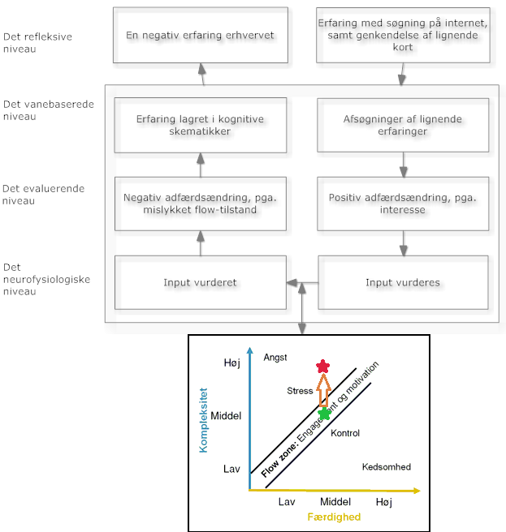
Når de står overfor et ukendt system, vil de anvende tidligere erfaringer til at bestemme, hvilke kognitive redskaber, de skal bruge for at interagere succesfuldt med systemet. Deres erfaringer vil her sædvanligvis bestå af deres informationssøgning på internetsider, med fokus på formidling af rejse- og informationsformidling. Fra deres bevidsthed, der sammenkobler oplevelsen med deres erfaringer, hentes der kognitive data, fra deres underbevidsthed, der kan sammenlignes med oplevelsen. Her er der tale om kognitive skematikker og præferencer, der har oplagret erfaringer fra tidligere oplevelser af samme eller lignende art, hvilket i dette tilfælde højst sandsynligt er andre informationssystemer, såsom internetsider. Disse kognitive redskaber tager de i brug, hvilket forårsager en ændring i deres adfærd i forhold til systemet. De genkender opbygningen og handler derud fra. Nu sker der så en pirring i form af input, de får fra systemets respons, når de interagere med det. Her vil deres evner inden for informationssøgning blive testet i forhold til systemets opbygning og design. Ud fra deres forholdsvis sikre navigation, kunne det tyde på, at de var i stand til at løse opgaven. De var i flow, idet de kunne følge med systemets ”sværhedsgrad”, indtil at de måtte give op til sidst.
Her vil jeg ikke mene, at deres søgen stoppede på grund af deres manglende kyndighed, men på grund af systemets opbygning. Her er det systemet, der har fejlet, ved blandt andet at give brugerne mulighed for funktioner, der ikke kan benyttes. Samtidigt er der implementeret et system, der ikke er optimal i forhold til tid og sted. Brugerne befinder sig i et sted, de normalvis ikke vil bruge for lang tid i, og derfor er de på udkig efter hurtig information, i forhold til, hvis de sad hjemme foran computeren. Det ses også på de andre turister, der gik ind i turistcentret. De kom ind for at finde brochurer og foldere med information, mens de to seniorherrer tog chancen ved informationsstanderen i håb om hurtigere informationssøgning, som fejlede.
På trods af, at de to seniorherrer var i stand til at navigere sikkert og hurtigt rundt i systemet, så opgav de. Der skete altså en ny ændring i deres adfærd, der helt sikkert ubevidst har ført til negative konnotationer af informationsstanderen. Dette har derfor også konsekvenser, når de endnu en gang står overfor en informationsstander, især hvis de har andre valgmuligheder. De vil måske helt bevidst, eller ubevidst, vælge et andet medie, som i bund og grund ikke er mere optimal, men da deres erfaring med informationssøgning på en tidligere informationsstander ikke har båret frugt, kan dette sagtens være konsekvensen.

Ovenstående eksempel kan naturligvis ikke generaliseres på alle seniorbrugere, hvor jeg heller ikke kan sætte dem alle i samme bås, som ”kompetente” og ”kyndige”, idet mange vil falde ind i de andre kategorier. Og som nævnt før, så stiger interessen for og brugen af it som informationssøgningsmiddel, hvor det gælder om at udvikle det rette system til de rette brugere i de rette situationer.

14.2. Prototypeanalyse
Det første, brugeren møder, er et sprogvalg. En af de vigtigste punkter i informationsformidling, som Morville nævner, er, at brugeren skal kunne læse og forstå informationerne, ellers er de nyttesløse. Derfor skal det korrekte sprog kunne vælges fra start, og jeg vil benytte det samme udgangspunkt, som den nuværende informationsstandersystem også har. Derudover vil jeg behandle de forskellige medieelementer hver for sig, således, at der vil være et analyseafsnit for kortet, søgefunktionerne og informationsudvalget.

14.2.1. Kortet
Det store kort skal danne rammen for brugernes visuelle overbliksdannelse i modsætning til den tekstbaserede. Dette kan på sin vis retfærdiggøres ved at henvise til de metoder, der er blevet brugt i en af de undersøgelser, jeg har anvendt i min målgruppeundersøgelse. Her har man anvendt billedmateriale i deres søgen efter, hvad fokusgruppedeltagerne mener, er gode ferieoplevelser, for at skabe et afbræk fra selve diskussionen (Voksne, 13). Selvom det ikke just kan sammenlignes med dette system, er metoden en god reference til, at alternativer er vigtige. Hvis brugerne ikke har tilstrækkeligt viden om området, de vil undersøge, kan en kun tekstbaseret informationsstandersystem være svær at danne sig et overblik ud fra. Derfor er der både en tekstbaseret og visuel overbliksmulighed.

Brugernes erfaring med at afsøge et områdes muligheder, vil kunne eksemplificeres ved et fysisk kort. Her kan der normalvis også findes ikoner på kortet, hvor forklaringerne findes ude i siden. Mængden af data kan naturligvis variere meget, men faktum er, at overblikket kan være svær at bevare, hvis der er for mange ikoner at holde styr på. Men brugernes erfaring er brugbare, idet den kan anvendes i deres interaktion med systemet:
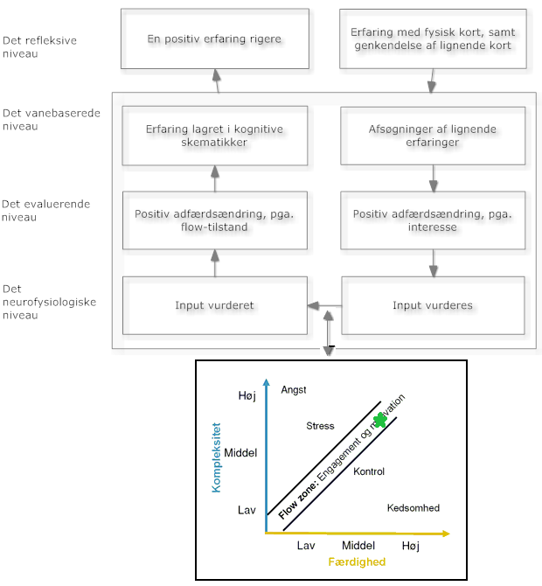
Ved at deres bevidsthed genkender kortet med ikonerne, vil de kunne sammeligne det med et fysisk kort med lignende ikoner. Dette vil få underbevidstheden til at afsøge de kognitive skematikker for erfaringer med lignende systemer. Deres adfærd vil ændres positivt, idet deres interesse vækkes, og på den neurofysiologiske niveau, vil deres evner inden for afkodning af ikoner blive sat på prøve. Her vil jeg mene, at ikonerne vil kunne blive bedre præsenteret på grund af de tekniske udvikling, i forhold til et fysisk kort, der er markant begrænset, grundet dets statiske natur. Yderligere, vil jeg vove den påstand, at målgruppen har et bedre udgangspunkt for aflæsning af kort, idet de igennem deres liv ikke har haft de samme forudsætninger, som den yngre generation med hensyn til teknologi. Hvis de skulle finde vej, måtte de ty til kort, hvor vi i dag kan anvende GPS. De vil kunne anvende deres erfaringer med aflæsning af fysiske kort til at genkende og anvende kortet i systemet, og derved bringe sig selv i flow. Dette vil bevirke en mere åben og positiv adfærd over for kortfunktionen, og deres erfaringer med det digitale kort vil blive lagret kognitivt, samt føre til en positiv indstilling overfor systemet.

Samtidigt giver kortet mulighed for tilfældig og afslappende browsing igennem de informationer, der ligger på det. Hvor nogle brugere har faste steder de besøger, har andre derimod en mere afslappet forhold til planlægning. De er ikke direkte målorienteret, som Morville beskriver det. De er bare ude efter at se, hvad der er af muligheder i området, uden egentligt at være interesseret i at besøge dem. Dette kan også skabe en bedre oplevelse, idet de kan browse visuelt, uden at skulle læse sig igennem adresser og andet formel information.

Mit valg at anvende Google Maps-applikationen, ligger, som det første i, at det er nemt at implementere i sit system. For det andet, så navigeres det meget intuitivt ved berøring: ved at trykke på kortet og holde fingeren ned, mens man bevæger den, vil flytte kortet i samme retning. Der sker altså en registrering, hvor systemet indretter sig efter, hvad brugeren gør. Lige netop det, som de to seniorherrer fra min observation fra Bork Havn, udviste hensigt til. Her viste en tidligere erfaring, de har gjort sig, at man kunne flytte navigere på siden på den måde, og ville afprøve det på det nye system, hvilket dog ikke virkede. På samme måde, kan man sige, at de ubevidst ville afprøve en idé, de havde fået, efter at have opdaget et lignende system. Dette skabte en ny situation for dem, som de skulle forholde sig til, nemlig, hvordan de så kunne navigere rundt på siden, hvor de bevidst og ubevidst søgte efter alternetiver. Da dette ikke skete, blev der kort en ubalance i deres flow-tilstand, hvor deres evner ikke var gode nok til udfordringen. At det så viste sig, at de havde overset scrollbaren ude i siden, kan også betyde, at systemet ikke er i overensstemmelse med forholdene.

14.2.2. Søgefunktionerne
Som jeg også benævner i kortafsnittet ovenover, er alternativer vigtige. Jeg har valgt at implementere tre forskellige former for funktioner, der hver især tillader søgning på hver sin måde. Den første søgningsfunktion, brugerne bliver præsenteret for, er filtreringsfunktionen, der er direkte knyttet til kortet. De to andre funktioner er henholdsvis mere liste- og temporalbaseret.

Filtreringsfunktionen
Filtreringsfunktionen finder brugerne på siden med overskriften ”Overblikskort.” Overskriften er metadata, der beskriver siden og dens funktion. Jeg har valgt den overskrift, da jeg mener, den udtrykker præcist det, siden kan gøre for brugeren. Den giver et overblik via kortet. Det er to ord, der hver for sig, ikke vil kunne beskrive siden tilstrækkeligt, idet de er for abstrakte. Ordet overblikskort vil man dog nok ikke normalvis sætte ind i et hierarkisk kategorisystem som overblik, der vil fungere som et mere abstrakt ord for overblikskort. Til gengæld vil vil det kunne sættes ind under ordet kort, hvor et konkretiseret eksempel ville være overblikskort. Dog ville mere konkrete ord for overblikskort være landkort og bykort, hvilket ikke vil kunne dække sidens funktion præcist. Opbygning af kategoriseringen kan se således ud:
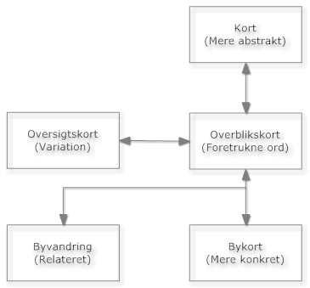
Her igennem har jeg etableret hierarkisk, ækvilalent og associativ relationer til ordet overblikskort. Øverst er det mere abstrakte ord, kort, hvor et mere præcist term, samt det foretrukne, er overblikskort. Samtidigt kan en variation være oversigtskort, hvor jeg dog mere forbinder ordet oversigt med tekst, og derfor vil jeg mene ”overblik” er mere passende. Et mere konkret eksempel er bykort, hvor et relateret ord, kan være byvandring.

Filtreringsfunktionen er tilknyttet denne side for at brugeren har flere interaktionsmuligheder med kortet. Kortet er det centrale element, der skiller dette system ud fra mange andre informationsstandersystemer, der er langt mere fokuseret på tekst, og hyperlinksystem. Kortet kan navigeres af brugeren ved at trykke en finger ned på skærmen, mens man flytter den. Filtreringsfunktionen giver brugeren mulighed for at filtrere ikonerne, der er spredt rundt på kortet, ved hjælp af at sætte flueben i de dertil egnede felter. Her er der tale om en registrerende interaktivitet, idet systemet tilpasser sig brugerens ønsker om, hvilke kategorier han/hun vil have vist på skærmen. Responsen ligger i færre eller flere ikoner ude på kortet.
Det, at brugeren har mulighed for at skære ned på antallet af ikoner på kortet, vil, efter min overbevisning, have en markant effekt på overbliksdannelsen. Morville nævner også information overload som en vigtig faktor at tage højde for. Dette vil kunne effektivisere kortaflæsningen i et system, hvor der er meget mere data end man vil kunne finde på et fysisk landkort. Derfor har jeg valgt at lade dette være den første søgefunktion, brugerne støder på, idet den komplimenterer kortet.

Den listebaserede søgefunktion
Den listebaserede søgefunktion finder brugeren på siden med overskriften ”Oversigtsliste.” Overskriften er ligeledes metadata for sidens funktion, og er valgt ud fra dens mere præcise beskrivelse set i forhold til alternativerne:
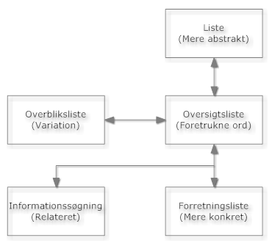
Den hierarkiske opbygning består af det foretrukne ord, oversigtsliste, der har det mere abstrakte term, liste, som overordnet. ”Forretningliste” er et mere konkret eksempel på en oversigtsliste, mens den ækvivalente opbygning består af variationen ”overbliksliste”, der er relateret til eksempelvis informationssøgning. Dette overskriftsvalg var dog en anelse mere besværlig at foretage, idet ordene i den hierarkiske opbygning alle var valide. Ordene, liste og oversigt, kan sagtens betegnes som synonymer, og kunne begge anvendes som overskrift, men var dog for mangelfulde. Samtidigt lød ”forretningsliste” alt for formel, hvilket ikke er meningen. ”Oversigtsliste” antyder, at der er en oversigt i listeform, samtidigt med, at oversigt har den samme familiære struktur og ordklang som ”overblik.”

I modsætning til filtreringsfunktionen, er den listebaserede søgefunktion ikke som sådan forbundet med kortet. Den har i sin enkelthed opstillet lister over indholdet på kortet. I lighed med filtreringsfunktionen, er dette indhold adskilt af kategorier for at opnå en bedre overbliksdannelse. Denne kategorisering af alt indholdet taler også Morville om, idet han mener, at mennesker putter objekter og begreber i bestemte kasser, netop for bedre at opbygge forståelse og identitet.
Siden og listen er også implementeret for at give brugerne et alternativ i deres søgninger. Den står i kontrast med filtreringsfunktionens registrerende interaktivitet, idet brugeren kun har mulighed for en konsultativ interaktivitet, hvor de kan trykke på hyperlinket, og dermed sende en anmodning til systemet, der vil finde og sende informationen retur. Desuden har jeg anvendt farven blå til at angive, at der er tale om et hyperlink, som brugerne vil have haft erfaringer med før. Denne søgeform er implementeret, idet mennesket igennem århundrede har anvendt denne metode. Fra en indkøbsliste til medlemslister – alt har stort set været på en liste, som vi har brugt til at skabe overblik over diverse situationer:
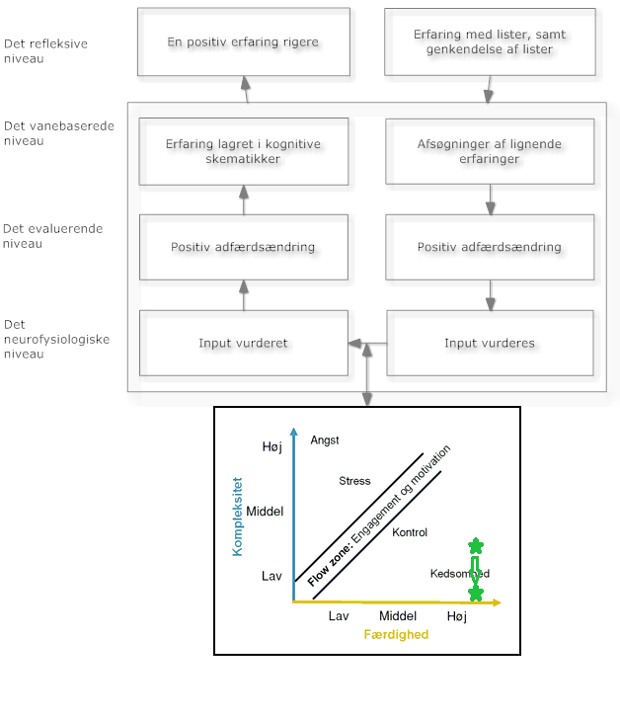
Ved at mennesket i lang tid har anvendt listeform i deres organisering af diverse elementer, vil jeg mene, at en liste vil kunne give en gavnlig effekt, idet den præsenterer indholdet på en alternativ måde. Figuren illustrerer, at selv begreber vi tager for givet, eksempliceret af en liste, vil kunne give brugeren en bedre oplevelse. I flow-figuren vil jeg dog hellere betegne brugerens tilstand, som værende i kontrol over situationen, frem for betynget kedsomhed. Dette skal måske ses i lyset af, at listeformen ikke er en oplevelse i sig selv, men en del af informationssøgningen, og via opnåelse af de rette oplysninger, vil brugeren opleve glæde. Som Morville beretter, vil glæde forbedre vores tankeprocesser og kreativitet væsentligt, hvilket kun kan smitte af på søgeprocessen.

Den temporalbaserede søgefunktion
Den temporalbaserede søgefunktion findes på siden med overskriften ”Eventkalender.” Overskriftens metadata er, i samme stil som de to andre overskrifter, fundet på baggrund af sidens funktion og formål, samt målet om et præcist og rammende ordvalg:
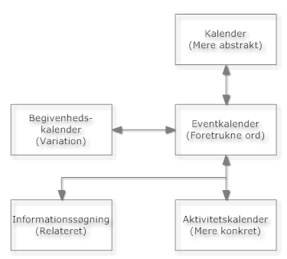
Hierarkisk vil man kunne, fra den abstrakte til det mere konkrete ordvalg, henholdsvis finde ordene kalender, eventkalender og aktivitetskalender, hvor jeg har foretrukket ”eventkalender”. Det mere abstrakte ord ”kalender” vil jeg også betegne som brugbart i dette tilfælde, idet brugerne ikke vil være i tvivl om, hvad der menes. Aktivitetskalender, samt andre mere konkrete bud, såsom kultur og sports vil være alt for specifikke, og kun dække over et område. Ordet event mener jeg er mere rammende end eksempelvis begivenhed og oplevelse, da de er ord, der også kan anvendes på ikke-planlagte hændelser.

Grunden til, at jeg har valgt at implementere denne form for informationssøgning, ligger også i dette underafsnits overskrift, nemlig begrebet tid. Events vil komme og gå, alt afhængig af start- og sluttidspunkterne, hvilket vil være ret kompliceret at gennemføre på et kort, der har til formål at vise informationer, der ikke kommer og går, efter en vis periode. Ikke kompliceret på det tekniske område, men jeg vil mene, at det vil være svært at tilpasse det i forhold til balancen i systemet, således brugerne ikke bliver forvirret. Dette er rent spekulation fra min side, men jeg har valgt et kalendersystem, for at være på den sikre side. Desuden kan jeg skære ned på informationsmængden vist på kortet ved at implementere en kalender, og derved ikke ikke stresse og forvirre brugerne, der kan hæmme beslutningsprocessen, som Morville nævner.

På samme måde, som den listebaserede søgefunktion, har eventkalenderen også den gode egenskab, at mennesket i århundrede, eller årtusinder, har beskæftiget sig med kalendersystemer. Brugeren vil her genkende kalendersystemet, og vil automatisk anvende de lagrede kognitive redskaber til at benytte kalenderen i informationsstandersystemet. En kort beskrivelse under kalenderen, vil desuden forklare kalenderens funktioner. Ligeledes vil jeg heller ikke betegne den tilstand, brugeren kommer i, når han/hun interagerer med kalenderen, som flow, idet evnerne burde overstige udfordringen betragteligt.
Kalenderen er yderligere pyntet med et billede af en mark fyldt med solsikker, på en sommerdag. Dette billede skal illustrere årstiden fra sin bedste side, og har til formål at glæde brugeren. Et attraktivt landskabsbillede vil kunne inspirere folk og få dem til at tænke kreativt. De vil måske være mere tilbøjelige til at være positive overfor udbuddet af events, og derfor vil beslutningsprocessen være hutigere og positive.

14.2.3. Informationudvalget
Brugerne af informationsstandersystemet vil kunne finde tekstlig og visuel informationer om de forskellige forretninger, hvor den visuelle består af billeder og video. Disse informationer bliver, efter hensigten, produceret af både forretningerne selv og turisterne. Forretningerne skal naturligvis have mulighed for at præsentere dem selv, mens retfærdiggørelsen af det bruger-genereret indhold skal blandt andet findes hos Morville, der nævner, at mennesket har tendens til at stole mere på de uofficielle informationer. Folk har længe været afhængig af ”sladder”, der videreformidles via uden om emnets bevidsthed. Andres erfaringer er stadig højt vurderet, idet halvdelen af den tyske befolkning gerne høre om venner og bekendtes meninger, før de skal ud og rejse, mens, i undersøgelsen i Bork Havn, viste fire ud af de seks spurgte grupper. Dette fænomen videreføres naturligvis også igennem multimedierne, der tillader brugerne at uploade kommentarer om en forretnings service. Det, at en bruger, uhindret kan give sin mening om en forretning, tilgængeligt for alle andre, på det samme sted forretnings egen informationer ligger, udtrykker en åbenhed og autencitet. Denne interaktivitetsform kaldes for den konverserende, idet brugerne kan producere indhold, der bliver tilgængeligt for andre brugere.

Dog er der også ulemper ved indførelse af bruger-genereret indhold. For det første, kan brugere poste kommentarer, der er irrelevant for andre, hvilket skaber unødvendig informationer. For det andet, kan useriøse brugere poste krænkende beskeder, der enten kræver en administrator, der kan slette eller censorere kommentarerne, eller implementere et filter, der censorerer forudbestemte ord. Dette kan også give bagslag, idet brugerne kan føle sig krænket ved censur. For det tredje, vil en uanvendt eller ikke-updateret side, hvor brugernes indhold er tiltænkt, få hele forretningen til at virke uinspirerende eller ikke-eksisterende.

14.2.4. Generelt
Generelt er systemet bygget op for at kunne opfylde brugernes behov for at browse. Som Morville nævner, er vi ikke længere bundet af enkeltsøgninger, hvilket vi heller ikke er tilfredse med sådanne tilstande. Vi søger den rette relevans, der for person til person, er subjektivt, situationelt og dynamisk, hvilket kræver et mere fleksibelt system, der kan dække behovet. Dette kan, som Morville beskriver, gøres ved hjælp af bærplukningsmetoden:
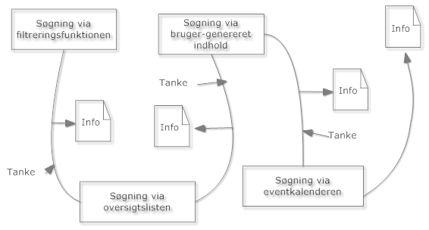
Et eksempel på, hvordan en brugers søgning på prototypesystemet kan se ud. Først foretager brugeren en søgning ved at filtrere kortets ikoner, hvilket giver et resultat. Dette kan være informationer, brugeren leder efter, men søger videre. Efter en søgning på oversigtslisten, får brugeren præsenteret en forretning, og han bestemmer sig for, at søge videre i det bruger-genereret indhold, hvilket giver andre informationer. Brugeren laver en sidste søgning via eventkalenderen, hvor det sidste stykke information, er nok til, at brugeren afslutter sin søgen i systemet. Brugeren har gennem fire søgninger, fundet frem til mindst fire forskellige informationer, som tilsammen kan opfylde brugeren behov. Brugeren startede måske ud med faktisk at få opfyldt sit behov efter den anden søgning, men ud fra resultatet, opstod der måske flere behov, hvilket fordrede ham til at fortsætte.
Desuden vil denne opbygning kunne opfylde de behov, tyske turister får, når de booker deres overnatning separat. Dette kan efterlade et tomrum i deres planlægning, som vil kunne udfyldes ved hjælp af informationssystemets fleksible søgemetode.

Prototypen har en lettere varieret interaktivitetsgrad, der har indvirkning på den tid, brugerne spenderer på systemet. VisitVest havde som udgangspunkt, at der ikke måtte være elementer, der ville få brugerne til at bruge for lang tid, for derved at forøge risikoen for kødannelse. Men dette punkt vil jeg ikke mene er brugbart, som situationen ser ud nu, idet informationsstanderen ikke bliver brugt i det optimale omfang. Derfor synes jeg, at der sagtens kan implementeres elementer, der måske får brugeren til at anvende lidt mere tid på systemet, hvis det kan forbedre chancen for en forøgelse af interessen for informationsstanderen.
Det eneste element, der kunne forårsage unødvendig kødannelse, vil være det bruger-genereret indhold, hvis det ikke bliver implementeret uden forbehold. Hvis brugerne havde mulighed for at browse alle billeder og kommentarer, samt afspille alle de uploadede videoer, vil der være en unødvendig forhøjet risiko for, at brugerne spenderer for lang tid på systemet. Men ved at sætte en grænse på ét billede, én video og én kommentar pr. forretning, vil det næppe blive aktuelt. Der skal naturligvis også sættes en grænse for længden af videoerne, hvilket kan begrænses ved hjælp af et maksimum på filstørrelsen. Ligeledes skal forretningernes præsentationsinformation være begrænset, således der ikke vil være for meget information til stede. Morville nævner, vil information overload kunne have en hæmmende effekt på brugernes beslutningsproces, idet det kan skabe forvirring og stress.

15. Prototypetest

15.1. Metode
Jeg har foretaget i alt ti afprøvninger af min prototype, hvor af de fire er foretaget i private omgivelser, mens de resterende er afholdt i VisitAalborgs butik på Østerågade, Aalborg. I den private atmosfære anvendte jeg personernes egne pc’ere til at agere informationsstander, mens jeg hos VisitAalborg anvendte en af deres pc’ere som informationsstander.
VisitAalborgs pc er sat op til, at alle har adgang til den med mus og tastatur, og kan surfe gratis på Internettet. Den er opstillet til højre for indgangen, indvendigt op ad muren ud til vejen og med fronten til informationsskrankerne, således at folk står med ryggen ud til resten af rummet, når de anvender den.
Jeg har så vidt muligt prøvet at få en bred vifte af personer (køns- og aldersmæssigt), således testresultatet ville blive mere præcis og troværdig. Dog er der lagt større vægt på den lidt ældre generation, 40-60-årige, idet der igennem min forundersøgelse i Bork Havn, viste sig en større repræsentation af denne aldersgruppe i området. Aldersfordelingen ser således ud:
T1 (Test 1): Mand, slutningen af 20’erne
T2: Mand og kvinde, start 60’erne og slut 50’erne
T3: Kvinde, midten af 20’erne
T4: Mand, midten af 30’erne
T5: To mænd, starten af 60’erne
T6: Mand og kvinde, midten af 50’erne
T7: Mand, slutningen af 50’erne
T8: Mand, slutningen af 40’erne
T9: Kvinde, starten af 20’erne
T10: Kvinde, starten af 30’erne

Før jeg påbyndte testen, fik testpersonenerne at vide, at de skulle forestille sig, at de var på ferie ved Ringkøbing Fjord-området. Her er de gået ind i turistinformationscentret i Bork Havn, for at se nærmere på deres muligheder i området, for aktiviteter og lignende. De blev ligeledes gjort opmærksom på, at der var tale om en prototype, og systemet derfor ikke er komplet, hvilket indebar den egentlige placering af informationsstanderen i Bork Havn.
Mens testpersonerne navigerede rundt, observerede jeg deres handlinger og valg. Hvor lang tid det tager dem at finde frem til de forskellige elementer i systemet, og om de overhovedet fandt frem til dem alle. Under observationerne stillede jeg spørgsmål i henhold til deres handlinger. Efter de var blevet mere familiær med systemet, spurgte jeg ind til, hvilke kritikpunkter de havde til det.

15.2. Resultater
Se bilag B for en fuld beskrivelse af de ti prototypetest. Nedenunder vil de tilegnede data blive samlet kvantitativt i en tabel for at give et bedre overblik over resultaterne af afprøvningerne. Der vil blive opstillet et kritikpunkt eller en observation, der skal ændre eller tilføre elementer til designet, hvor tallene 1-10 henviser til de testpersoner, der er positive overfor ændringen. Det samlede antal testpersoner, der er enige i udsagnet, vil blive talt op i sidste kolonne.
Kritik/observation | T1 | T2 | T3 | T4 | T5 | T6 | T7 | T8 | T9 | T10 | I alt
Kombination af overblikskort og oversigtsliste |  | X |  | X* |  | X* | X | X | X | X | 7
Aktive ikoner |  | X |  | X* |  | X* | X | X | X | X | 7
Anvende bruger-uploadet data |  | X | X | X | X | X | X | X | X | X | 9
Vil uploade data til systemet
Vil uploade data til systemet, hvis der kvitteres med gaver |  |  |  | X |  |  |  |  |  |  | 1
Vil uploade data til systemet, hvis det er gratis |  |  |  |  | X |  |  |  |  |  | 1
Billeder som ”pauseskærm” før valg af sprog |  |  | X |  |  |  |  |  | X |  | 2
Et byfilter, der kan filtrere information ud fra byer |  |  | X |  |  |  |  | X |  |  | 2
En boks med Top 10 must-see attraktioner |  |  |  |  |  |  |  |  |  | X | 1
En boks med up-coming events | X |  |  |  |  |  |  |  |  |  | 1
Hjælpefunktion (som knap eller pop-up vindue) | X |  |  |  |  |  |  |  |  | X | 2
Ændre overskrifterne | X | X |  |  |  |  |  |  |  |  | 2
En mere klar indikation af valg og fravalg i filterfunktionen | X | X |  |  |  |  |  |  | X* | X* | 4
Kun en side med info, i infovinduerne |  |  | X |  |  |  |  |  |  |  | 1
Mindre forstyrrende baggrund | X |  |  |  |  |  |  |  |  |  | 1
Der skal zoomes helt ind på Bork Havn fra start |  |  | X |  |  |  |  |  |  |  | 1
* Dette var mere en observation end et ytret kritikpunkt fra testpersonen

15.3. Kritik af metode
Forskellen på de to former for afprøvninger jeg foretog, privat og hos VisitAalborg, ligger i den tid jeg kunne holde på testpersonerne. Hjemme privat hos personerne, kunne jeg stille flere spørgsmål, mens testpersonen tog sig længere tid til at navigere rundt og tænke over sine meninger om prototypen. Derimod var det anderledes hos VisitAalborg, idet folk kom ind med intentionen om at indhente informationer fra diverse ferielokaliteter, og kun allernådigst gik med til at deltage i afprøvningerne. Dette betød, at jeg ikke kunne opholde dem i alt for lang tid, og derved måtte takke af og lade dem gå.
Men det var netop de folk, der kom ind i VisitAalborgs butik, jeg havde brug for, da de på et mindre eller højere plan havde sat sig i sindet at lede efter informationer til deres ferie. Det mest optimale ville have været et fokusgruppeinterview med et par af disse testpersoner, således jeg havde haft nok tid. Dette ville også have gjort, at testpersonerne vidste, hvad de gik ind til og ville give sig mere tid til at tænke over sagen, og derved, potentielt set, have givet flere konstruktive svar.
Selvom jeg vidste, at folk næppe ville have lyst, eller havde tiden til at gennemføre en test i længere tid, så var min forberedelse ikke helt tilfredsstillende. Men jo flere afprøvninger jeg gennemførte, jo bedre blev jeg til at spørge ind til, hvorfor testpersonerne gjorde som de gjorde, eksemplificeret af brugernes forsøg på at trykke på ikonerne i filterfunktionen. Rent observationsmæssigt fik jeg de vigtigste punkter med, men det ville have været mere optimalt at have filmet skærmen, og derved testpersonernes handlinger og valg, således jeg senere kunne se dem igennem, og tage flere grundigere observationsnotater.
Brugen af en almindelig pc-skærm skal benævnes som et kritikpunkt, idet den ikke yder informationsstanderen i Bork Havn retfærdighed. Udover at pc-skærmen ikke er en touch screen, så er størrelsen langt mindre, og derfor vil den ikke kunne rumme den samme mængde information. Dette skaber en ikke helt autentisk projektion af den intenderede prototype, der skal tages til efterretning. Desuden ville det også have været bedst med mere data i systemet, i form af flere forretninger, da folk ikke rigtigt så ud til at få det fulde indtryk af systemet, end hvis det havde været “komplet”. Dette viste sig især ved filterfunktionen, hvor folk ikke rigtigt kunne se det nyttige i den, hvor jeg i stedet vil mene, at det er den mest optimale løsning for at eliminere uønsket data i et kæmpe informationshav.

15.4. Opsamling og analyse
Det første af de mest iøjnefaldende testresultater, er ønsket om en rig mængde bruger-uploadet data (billeder, videoer og kommentarer), hvor der samtidigt blev ytret ingen interesse i selv at uploade data til systemet. Dog var der nogle enkelte undtagelser i form af gaver og gratis upload/forsendelse.
Det andet mest fremtrædende testresultat, er ønsket om en kombination af overblikskortet og oversigtslisten, samt aktive ikoner. Langt de fleste testpersoner prøvede, som det første at trykke på ikonerne i filterfunktionen, i håbet om, at der kom en liste frem, de kunne bruge til at danne sig et overblik med. Stort set ingen opdagede fluebenene ved siden af kategorierne, hvilket også hænger sammen med ønsket om en mere klar indikation af filterfunktionen.
Ellers var der en bred vifte af løsningsforslag, der kunne implementeres i systemet. Cirka halvdelen af disse løsningsforslag var blevet foreslået en enkelt gang, mens resten havde to tilhængere.

Egne observationer siger, at der skal ske noget med filterfunktionen, idet den er helt forfejlet. Den er bare ikke gennemskuelig nok, og ønsket fra brugerne taler for sig selv. Her kunne en mere klar indikation af filterfunktionen være vejen frem, idet den bliver mere vigtig, når der kommer flere steder på kortet. Dog er en kombination af overblikskortet og oversigtslisten en klar bejler til en ny version af systemet. Men som beskrevet i kritikken af metoden, så kunne filterfunktionens vigtighed blevet overset pga. opsætningen og manglen op data i systemet. Testpersonerne fik ikke et helt så autentisk billede af, hvordan et fuldkommen system ville have set ud, med et langt større skærm, der ville kunne give et større overblik, mens mere data ville kunne yde filterfunktionen ordentlig retfærdighed.
I forlængelse af det førskrevne, så skal der nye titler til. Overblikskort og oversigtsliste ser alt for ens ud til, at folk kan adskille dem, hvilket jeg også lagde mærke til. Folk troede de havnede ved overblikskortet, men kom til oversigtslisten, og vice versa. ’Forside’ ville nok være et bedre navn til overblikskortet, for at gøre det mere gennemskueligt. Desuden skulle ikonerne på linket til disse to sider have været mere forskellige, da det eneste der differentierede dem, var et ”G” og nogle linier på dokumentet.

Desuden ser det ud til, at det brugergenerede indhold ikke rigtigt ser lovende ud, idet mange hellere vil tage end at give til systemet. Det ser mest ud til at blive et sats at implementere det, men jeg ville i første omgang lade være, medmindre man kunne lave en forbindelse til de sociale netværk, eks. Facebook.
Endeligt ser det også ud til, gennem mine observationer, at baggrunden i menuerne skal enten helt væk eller gøres langt mere synligt, da den nok har taget for meget af opmærksomheden til, at folk lægger mærke til linkene til de andre sider.

Generelt er jeg meget tilfreds med hele afprøvningen, hvor jeg fik erfaring, samt ris og ros fra testpersonerne. Mine observationer siger mig, at testpersonerne var generelt tilfredse med systemet, hvor de nævnte ændringer vil kunne føre til et accepteret system. Her ser jeg specielt på den variation, brugerne får tilbudt i systemet, hvilket netop opfylder deres krav om bærplukningsmetoden. De kan i vælge og vrage mellem de forskellige informationer, der for dem er relevant.

16. Anbefaling af ny prototype
Efter en brugertest af prototypen, vil jeg her udarbejde en beskrivelse af en ny prototype. Hvis projektet havde stået til at fortsætte, ville denne prototype blive udviklet og testet på samme vis. Idet denne beskrivelse bygger på en allerede afprøvet prototype, har jeg et godt udgangspunkt for, hvad brugerne ønsker og har behov for. Men samtidigt vil jeg også argumentere for udvikling under andre forhold og præmisser, der vil kunne gøre den næste prototype mere tro mod det endelige produkt.

Som jeg ser det, har der enten manglet en hjælpefunktion, der hurtigt kan beskrive funktionerne i systemet for brugerne, eller også skal systemet videreudvikles til at være mere intuitivt.
Grunden til at implementere en hjælpefunktion, ligger i faktum, at brugerne anvendte et ufuldstændigt system, og derfor kom filtreringsfunktionen ikke til sin fulde ret. Her vil jeg mene, at hvis der havde været en langt større mængde data (ikoner) på kortet, ville brugerne have haft en større forståelse og brug for at kunne filtrere. På den anden side, så viste brugernes handlinger, at de helt instinktivt trykkede på filtreringsfunktionen, med intentionen og troen på, at de ville blive præsenteret for en liste. Men netop på baggrund af de forhold, jeg udviklede og testede min prototype under, er det to situationer, jeg ikke helt har kunnet afgøre. Derfor vil jeg anbefale, som det første, at den nye prototype skal udvikles under mere reelle forhold, hvor der vil være en langt større skærm (ca. 50 tommer), der er berøringsfølsom, til rådighed. Dette, samt erkendelsen af, at informationsmængden skal forøges inden afprøvning, vil kunne give et langt mere optimalt billede og føling af, hvordan det endelige slutprodukt vil kunne se ud.
Hvis ovenstående rammer kan aktualiseres, vil jeg mene, at den næste prototype vil kunne indeholde en søgefunktion, der kombinerer både filtreringsfunktionen og oversigtslisten. Ved at trykke på enten ikonet eller kategorioverskriften, vil en liste dukke op i et felt ved siden af. Dette kan gøres, idet der netop vil være mere plads på skærmen til flere felter. Ved hjælp af grønne fluebens- og røde krydsikoner, ved siden af kategorioverskrifterne, vil brugerne kunne filtrere ikonerne på skærmen, for derved at styre relevansen af informationerne på skærmen.

Jeg beholde eventkalenderen og sprogvalgssiden som de er, idet brugerne virkede ganske positive over for dem begge. Dog kunne sprogvalgssiden eventuelt prydes af billeder fra de forskellige muligheder, der er i området, for at skabe en opmærksomhed om informationsstanderen, som én af testbrugerne gjorde opmærksom på.

Muligheden for bruger-genereret indhold vil jeg i første omgang ikke implementere, idet det virkede som en god idé på papiret, men ikke i praksis. Dette kan er dog et skøn foretaget ud fra brugernes ytringer, der gerne ville modtage, men ikke bidrage. Spørgsmålet er, om man vil satse på at implementere det, for at afprøve det, hvilket afhænger af økonomien.

Menuen virkede heller ikke til at blive set med det samme, hvilket måske kunne være på baggrund af det blomstrede mønster. En fjernelse af mønstret ville i første omgang kunne afgøre, om fejlen lå her. Dog vil jeg foretrække, at der blev implementeret en hjælpefunktion, som kort kunne foreklare, hvilke muligheder brugeren har. Beskrivelsen kunne indeholde pile, der kunne rette brugerens opmærksomhed til de korrekte steder. Yderligere, vil en ændring i overskrifterne på siderne være på sin plads. Dog vil en kombination af filtreringsfunktionen og oversigtslisten fører til én side mindre, der kunne refereres til som ”Forside”, mens eventkalenderen forbliver ved samme navn, på trods af, at enkelte testpersoner gav udtryk for, at de ikke var helt klar over, hvad ordet ”event” indebar.

17. Konklusion
Formålet med denne rapport er at udvikle en prototype af et informationssystem, der skal implementeres i en informatiosstander, lokaliseret i Bork Havns turistinformationscenter. Udviklingsarbejdets fundament skabes på baggrund af indsamling af empiri, i form af undersøgelser, mens prototypen i slutningen af processen skal testes. Denne proces vil blive redegjort for i denne konklusion.

Den indledende undersøgelse viste det nuværende, inkompetent system, som brugerne hverken havde evnerne eller tålmodigheden til at interagere med. Informationsstrukturen var for dyb, og der skulle anvendes tastatur til en af systemets funktioner, hvilket der ikke var mulighed for. Undersøgelsen vist yderligt, at turisterne gerne anvendte internettet til informationssøgninger, mens fire ud af de seks adspurgte grupper var positive overfor andres rejseerfaringer. Slutteligt, dannede undersøgelsen rammen for målgruppeafgrænsningen, hvor jeg kunne konstatere, at den primære målgruppe bestod af den ældre generation på 40+ år, med et mindre overtal af tyskere i forhold til danskere. Denne konstatering blev foretaget i en målgruppeundersøgelse, hvor jeg yderligere kunne fastslå, at målgruppen var aktiv på internettet ved informationssøgning, samt, at hver anden tysker hørte venner og bekendtes meninger om et rejsemål. Især havde de danske ældre en særledes høj anvendt tid på internettet, og der var en generel stigende interesse for it, som informationssøgningsmedie.

Disse undersøgelser gav et incitament for det videre forløb, og jeg kunne påbegynde udviklingsarbejdet. Grundet samarbejdsbruddet med VisitVest, var både udgangspunktet og slutresultatet mere åbne, men også diffuse. Jeg stod selv med beslutningerne om, hvordan jeg skulle komme fra idé til produkt. Dette havde den positive effekt af, at jeg kunne udfolde mit kreative talent, og udforske ideerne på egne præmisser, uden at stå til ansvar for andre end mig selv. På den anden side, blev processen ikke helt den erfaringsdannelse, som jeg havde håbet på, idet jeg gennem et samarbejde med VisitVest kunne have opnået en mere realistisk læringsoplevelse.
Jeg måtte forholde mig til situationen, hvor projektets succeskriterier blev ændret til at skulle opfylde mine egne krav. Disse krav lå blandt andet i at få en god kontakt til brugerne igennem processen, der løbende skal validere prototyperne. I dette projekt, blev der plads til en forundersøgelse, samt en valideringstest med målgruppen. For at udvikle det færdige informationssystem, der skal implementeres i informationsstanderen, kræver det mindst en prototype mere, der skal igennem endnu en valideringstest.
Grundet det åbne og diffuse udgangspunkt, blev udviklingsprocessen udført på en mere udforskende måde, hvor fejl og problemer ikke var fatal for den videre udvikling. Trinene i udviklingsmodellen, med undtagelse af foranalysen, blev alle udført sideløbende med hinanden, hvilket betød, at der hele tiden skete en forbedring af dokumentationen. Når der opstod problemer, var jeg klar over, hvori problemet står, og hvordan det kunne løses. Med i problemløsningsprocessen havde jeg både vejleder og studiekammerater, der kunne give sparring og teknisk hjælp, hvilket havde en afgørende betydning for udviklingsarbejdet.

Prototypen blev realiseret ved hjælp af kode- og programmeringssprogene HTML, CSS, Javascript og XML, samt grafisk bearbejdning i Photoshop. En fordel ved udviklingen af disse sprog ligger blandt andet i vedligeholdelsesprocessen, der ved en enkelt rettelse, ændrer informationer på flere steder samtidigt. Desuden kan prototypen anvendes på en alminde pc ved hjælp af en webbrowser.

Analysen af designet viste, at brugernes erfaringer fra lignende informationssystemer ville kunne anvendes til at forstå strukturen, samt tage de samme kognitive redskaber i brug til at navigere rundt. Målgruppen har efter min mening et godt udgangspunkt i forhold til det tekniske niveau, og vil derfor kunne anvende søgefunktionerne optimalt. Dog viste prototypetesten, at testpersonerne intuitivt ville anvende filtreringsfunktionen til at få oversigtslisten frem, og efterfølgende ytrede de ønske om en kombination af de to funktioner.
Ud fra Morvilles findability, samt forundersøgelsernes resultater, implementerede jeg funktion, hvor brugerne kunne generere indhold. Her var der en klar indikation af, at bruger-genereret indhold ville højne søgekvaliteten, hvilket testpersonerne også gav udtryk for. Dog var gav testpersonerne også udtryk for, at de ikke selv ville stå for genereringen af indhold, hvilket betyder, at implementeringen af sådan en funktion skal overvejes nøje.
Generelt var testpersonerne tilfredse med prototypen, hvilket jeg vil mene, bunder ud i deres krav om alternative søgemuligheder. Disse krav bliver opfyldt ved at systemet tillader bærplukningsmetoden, og derved kan brugerne vælge de informationer, de finder relevante. For som Morville nævner, så er relevans subjektivt, situationelt og dynamisk.

18. Referenceliste
Litteratur
- Fischer, Louise Harder og Christensen, Marie, Udvikling af Multimedier - en helhedsorienteret udviklingsmetode, 2. Udgave, 2. Oplæg, 2006, Nyt Teknisk Forlag, e-
- Jantzen, Christian, Mellem nydelse og skuffelse. Et neurofysiologisk perspektiv på oplevelser, i Oplevelsesøkonomi – Vinkler på forbrug, af Jantzen, Christian & Rasmussen, Tove Arendt, 2007, 1. udgave, 2. oplag, Aalborg Universitetsforlag
- Jantzen, Christian & Vetner, Mikael, Design for en affektiv økonomi, i Oplevelsesøkonomi – Vinkler på forbrug, af Jantzen, Christian & Rasmussen, Tove Arendt, 2007, 1. udgave, 2. oplag, Aalborg Universitetsforlag
- Clausen, Hasse, It & Mennesker, 2004, 2. udgave, 1. oplag, Nyt Teknisk Forlag
- Morville, Peter, Ambient Findability, 2005, 1. udgave, O’Reilly Media Inc.

Links
- (Tyskerne)
http://www.e-pages.dk/visitdenmark/283/, Tyskernes Ferierejser, VisitDenmark
- (Voksne)
http://www.e-pages.dk/visitdenmark/355/, Voksne par som ny målgruppe for kystferie i Danmark, Malene Gram, 2005, Tourism Research Unit, Aalborg Universitet
- (Danskerne)
http://www.itportalen.dk/graphics/Banner/Hovedmenu/Nyheder/2008/April/Danskinternetbrug2008_web.pdf, Danskernes brug af internettet, Carsten Andreasen & Morten Gade, Foreningen af Danske Internetmedier, 2008
- (Flow)
http://www.pgagolflog.dk/Default.aspx?nid=30, Professional Golfers’ Association
- (Interaktivitet)
http://komm.ruc.dk/netpub/mk/mk26.htm, Jens F. Jensen, ’Interaktivitet’ – på sporet af et nyt begreb i medie- og kommunikationsvidenskaberne

